# 第2章 相互作用

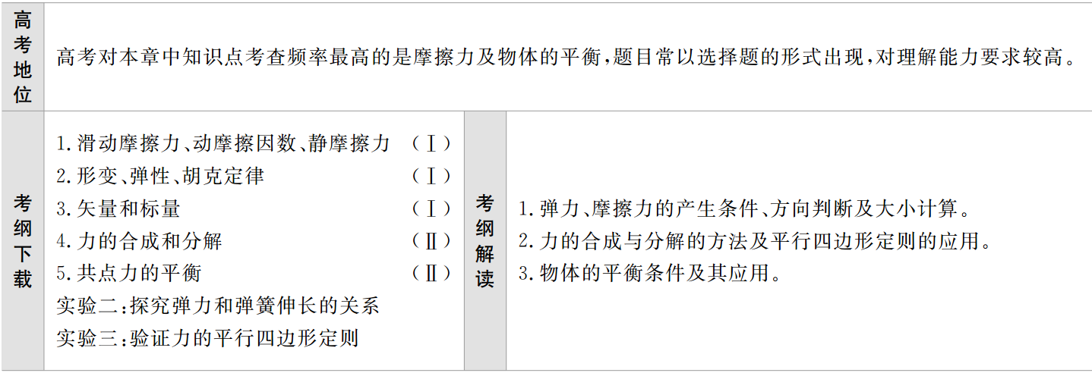

# 第1讲　重力'弹力'摩擦力

## 板块一 主干梳理·对点激活

### 知识点1　　形变、弹性、胡克定律　Ⅰ

#### 1.重力

（1）产生：由于地球的吸引而使物体受到的力。

（2）大小：与物体的质量成正比，即*G*＝*mg*。可用弹簧测力计测量重力。

（3）方向：总是竖直向下的。

（4）重心：其位置与物体的质量分布和形状有关。

#### 2．弹力

（1）定义：发生弹性形变的物体由于要恢复原状而对与它接触的物体产生的作用力。

（2）产生的条件

①物体间直接接触；②接触处发生弹性形变。

（3）方向：总是与物体形变的方向相反。

#### 3．胡克定律

（1）内容：在弹性限度内，弹力的大小跟弹簧伸长（或缩短）的长度*x*成正比。

（2）表达式：*F*＝*kx*。*k*是弹簧的劲度系数，由弹簧自身的性质决定，单位是牛顿每米，用符号N/m表示。*x*是弹簧长度的变化量，不是弹簧形变以后的长度。

## 知识点2　　滑动摩擦力、动摩擦因数、静摩擦力 Ⅰ

### 滑动摩擦力和静摩擦力的对比

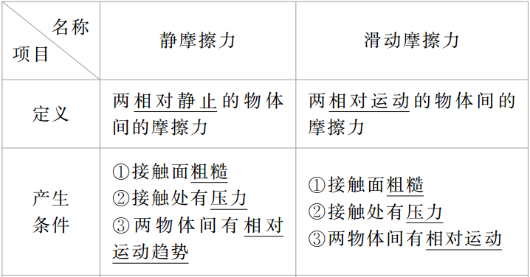

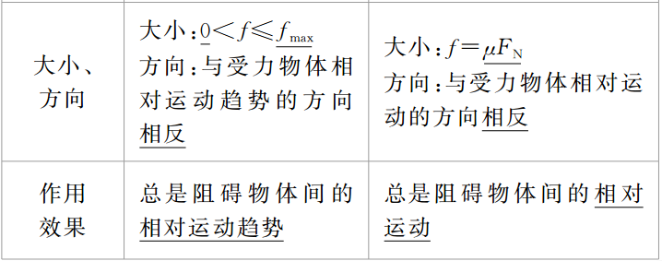

滑动摩擦力大小的计算公式*f*＝*μF*N中*μ*为比例常数，称为动摩擦因数，其大小与两个物体的材料和接触面的粗糙程度有关。

## 双基夯实

### 一、思维辨析

1．自由下落的物体所受重力为零。（　　）

2．相互接触的物体间一定有弹力。（　　）

3．轻绳、轻杆的弹力方向一定沿绳、杆。（　　）

4．运动的物体也可以受静摩擦力。（　　）

5．接触处的摩擦力一定与弹力方向垂直。（　　）

6．两物体接触处的弹力增大时，接触面间的摩擦力大小可能不变。（　　）

答案　1.×　2.×　3.×　4.√　5.√　6.√

### 二、对点激活

1．[对重力和重心的理解]下列关于重力和重心的说法正确的是（ ）

（A）物体所受的重力就是地球对物体产生的吸引力

（B）物体静止时，对水平支持物的压力就是物体的重力

（C）用细线将物体悬挂起来，静止时物体的重心一定在悬线所在的直线上

（D）重心就是物体所受重力的等效作用点，故重心一定在物体上

答案　C

解析　重力是由地球吸引产生的，是所受引力的一个分力，两者一般不相等，A错。压力和重力是两种性质不同的力，B错。由平衡条件知，细线拉力和重力平衡，重心在重力作用线上，C对。重心跟物体的形状、质量分布有关，是重力的等效作用点，但不一定在物体上，如折弯成直角的均匀直杆，D错。

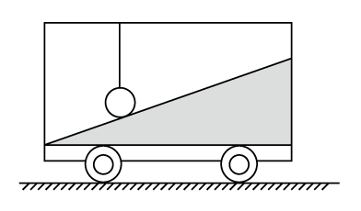

2．[弹力有无的判断]如图所示，小车内有一固定光滑斜面，一个小球通过细绳与车顶相连，小车在水平面上做直线运动，细绳始终保持竖直。关于小球的受力情况，下列说法正确的是（ ）

（A）若小车静止，绳对小球的拉力可能为零

（B）若小车静止，斜面对小球的支持力一定为零

（C）若小车向右运动，小球一定受两个力的作用

（D）若小车向右运动，小球一定受三个力的作用

答案　B

解析　若小车静止，则小球受力平衡，由于斜面光滑，不受摩擦力，小球受重力、绳子的拉力，重力和拉力都沿竖直方向；如果受斜面的支持力，则没法达到平衡，因此在小车静止时，斜面对小球的支持力一定为零，绳子的拉力等于小球的重力，故A项错误，B项正确。若小车向右匀速运动，小球受重力和绳子拉力两个力的作用；若小车向右做减速运动，则一定受斜面的支持力，可能受绳子的拉力，也可能不受绳子的拉力，故C、D项都不对。

3．[摩擦力有无、方向的判断]如图所示，物体A、B在力*F*作用下一起以相同速度沿*F*方向匀速运动，关于物体A所受的摩擦力，下列说法正确的是（ ）

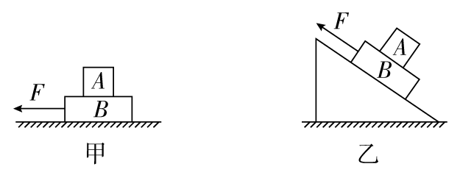

（A）甲、乙两图中物体A均受摩擦力，且方向均与F相同

（B）甲、乙两图中物体A均受摩擦力，且方向均与*F*相反

（C）甲、乙两图中物体A均不受摩擦力

（D）甲图中物体A不受摩擦力，乙图中物体A受摩擦力，方向和*F*相同

答案　D

解析　用假设法分析：甲图中，假设*A*受摩擦力，与*A*做匀速运动在水平方向合力为零不符，所以*A*不受摩擦力；乙图中，假设*A*不受摩擦力，*A*将相对*B*沿斜面向下运动，则知*A*受沿*F*方向的摩擦力。正确选项是D。

## 板块二 考点细研·悟法培优

### 考点1　弹力的分析与计算　思想方法

#### 1、考点解读

1．弹力有无的判断“四法”

（1）条件法：根据物体是否直接接触并发生弹性形变来判断是否存在弹力。此方法多用来判断形变较明显的情况。

（2）假设法：对形变不明显的情况，可假设两个物体间弹力不存在，看物体能否保持原有的状态，若运动状态不变，则此处不存在弹力；若运动状态改变，则此处一定有弹力。

（3）状态法：根据物体的运动状态，利用牛顿第二定律或共点力平衡条件判断弹力是否存在。

（4）替换法：可以将硬的、形变不明显的施力物体用软的、易产生明显形变的物体来替换，看能否发生形态的变化，若发生形变，则此处一定有弹力。

2．弹力方向的确定

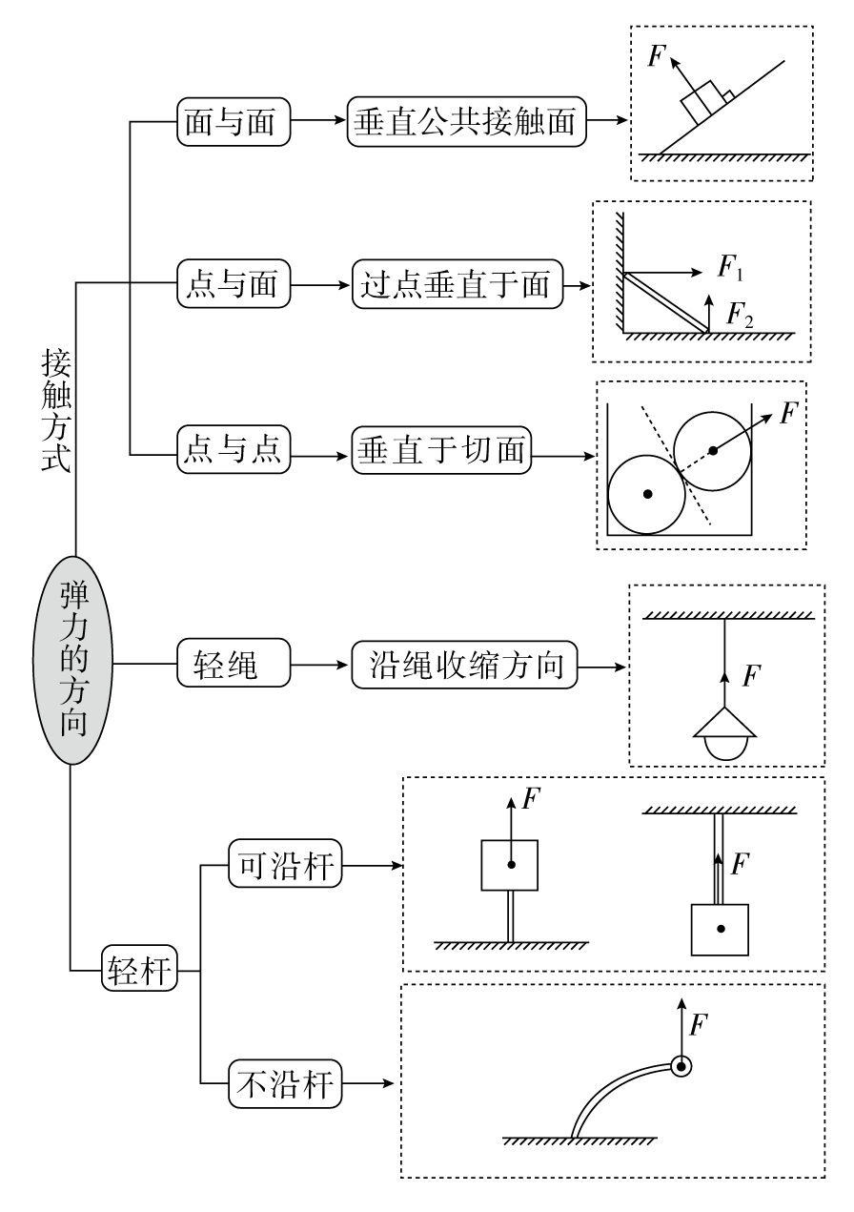

3．弹力大小的计算方法

（1）对有明显形变的弹簧、橡皮条等物体，弹力的大小可以由胡克定律*F*＝*kx*计算。

（2）对于难以观察的微小形变，可以根据物体的受力情况和运动情况，运用物体平衡条件或牛顿第二定律来确定弹力大小。

#### 2、典例示法

例1　画出下图中物体A受力的示意图。

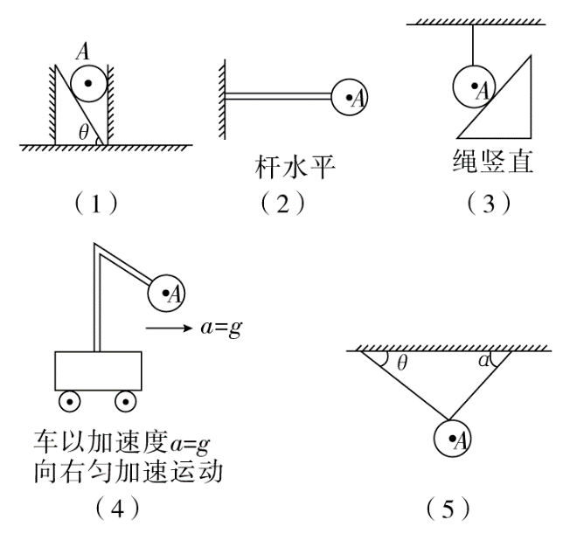

解题探究

（1）杆上的力一定沿杆吗？

提示：不一定，据牛顿第二定律或平衡条件来判断杆上的力的方向。

（2）相互接触的物体间弹力的有无可以用什么方法判断？

提示：假设法。

尝试解答

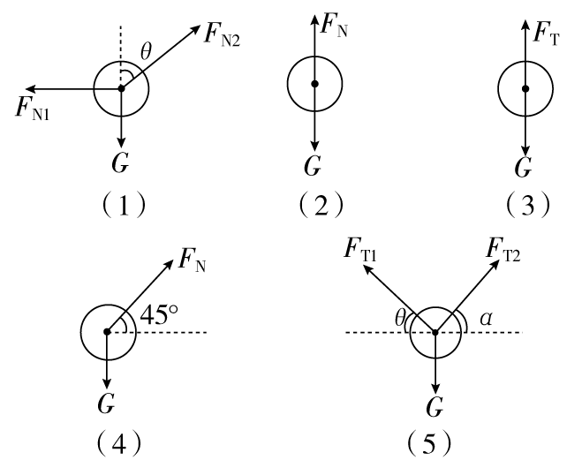

#### 总结升华

轻绳和轻杆弹力的分析技巧

分析轻绳或轻杆上的弹力时应注意以下两点：

（1）轻绳中间没有打结时，轻绳上各处的张力大小都是一样的；如果轻绳打结，则以结点为界分成不同轻绳，不同轻绳上的张力大小可能是不一样的。

（2）轻杆可分为固定轻杆和有固定转轴（或铰链连接）的轻杆。固定轻杆的弹力方向不一定沿杆，弹力方向应根据物体的运动状态，由平衡条件或牛顿第二定律分析判断；有固定转轴的轻杆只能起到“拉”或“推”的作用，杆上弹力方向一定沿杆。

#### 3、拓展题组

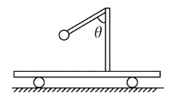1．（多选）如图所示为位于水平面上的小车，固定在小车上的支架的斜杆与竖直杆的夹角为*θ*，在斜杆的下端固定有质量为*m*的小球。下列关于杆对球的作用力*F*的判断中，正确的是（ ）

（A）小车静止时，*F*＝*mg*sin*θ*，方向沿杆向上

（B）小车静止时，*F*＝*mg*cos*θ*，方向垂直于杆向上

（C）小车向右匀速运动时，一定有*F*＝*mg*，方向竖直向上

（D）小车向右匀加速运动时，一定有*F*>*mg*，方向可能沿杆向上

答案　CD

解析　小车静止或匀速向右运动时，小球的加速度为零，合力为零，由平衡条件可得，杆对球的作用力竖直向上，大小为*F*＝*mg*，故A、B错误，C正确；若小车向右匀加速运动，小球的合力沿水平方向向右，由牛顿第二定律可得：

*Fy*＝*mg*，*Fx*＝*ma*，*F*＝>*mg,* tan*α*＝＝，当*a*的取值合适时，*α*可以等于*θ*，故D正确。

2.以下的四个图中，AB、BC均为轻质杆，各图中杆的A、C端都通过铰链与墙连接，两杆都在B处由铰链连接，且系统均处于静止状态。现用等长的轻绳来代替轻杆，能保持平衡的是（ ）

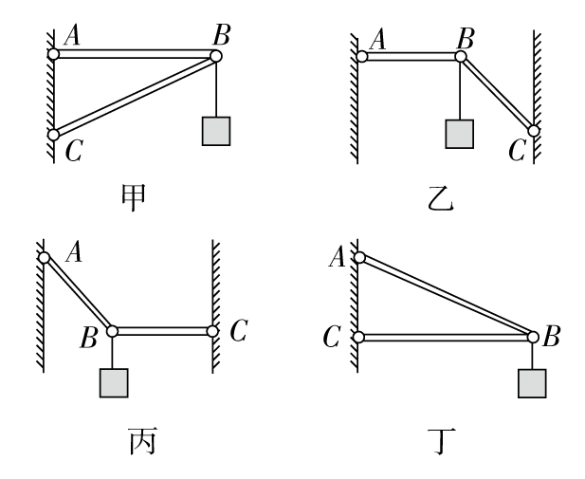

（A）图中的AB杆可以用轻绳代替的有甲、乙、丙

（B）图中的AB杆可以用轻绳代替的有甲、丙、丁

（C）图中的BC杆可以用轻绳代替的有乙、丙、丁

（D）图中的BC杆可以用轻绳代替的有甲、乙、丁

答案　B

解析　图中的杆均有固定转轴，那么杆上的力均沿杆，如果杆端受拉力作用，可以用与之等长的轻绳代替，如果杆端受压力作用，则不可用等长的轻绳代替，如图中甲、丙、丁中的AB杆均受拉力作用，而甲、乙、丁中的*BC*杆均受沿杆的压力作用，故A、C、D均错误，B正确。

### 考点2　静摩擦力的分析与判断　思想方法

#### 1、考点解读

静摩擦力有无及方向的三种判断方法

1.假设法

利用假设法判断的思维程序如下：

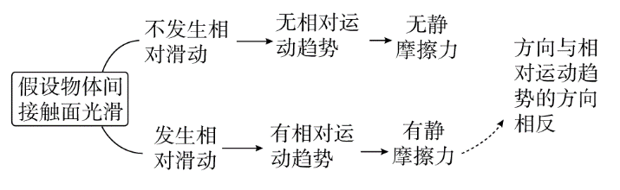

2．状态法

此法关键是先判明物体的运动状态（即加速度的方向），再利用牛顿第二定律（*F*＝*ma*）确定合力，然后通过受力分析确定静摩擦力的大小及方向。

3.牛顿第三定律法

此法的关键是抓住“力是物体间的相互作用”，先确定受力较少的物体受到的静摩擦力的方向，再根据“力的相互性”确定另一物体受到的静摩擦力方向。

#### 2、典例示法

例2　（多选）如图所示，甲物体在沿斜面的推力*F*的作用下静止于乙物体上，乙物体静止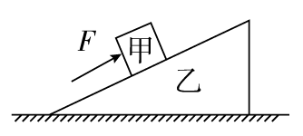在水平面上，现增大水平外力*F*，两物体仍然静止，则下列说法正确的是（ ）

（A）乙对甲的摩擦力一定增大

（B）乙对甲的摩擦力可能减小

（C）乙对地面的摩擦力一定增大

（D）乙对地面的摩擦力可能增大

E:\电子稿\金版教程（魏）\2016\3.6\课件-物理（高三一轮书\解题探究.tif（1）乙对甲原来一定有摩擦力吗？

提示：不一定，要看甲的重力沿斜面的分力与*F*的大小关系。

（2）乙对地面一定有摩擦力吗？

提示：有，以甲、乙整体为研究对象，可判断整体有向右的运动趋势。

尝试解答　选BC。

设甲的质量为*m*，斜面倾角为*θ*。

若*F*＝*mg*sin*θ*，乙对甲的摩擦力为零，*F*增大，*f*变大，方向沿斜面向下。

若*F*>*mg*sin*θ*，乙对甲的摩擦力沿斜面向下，*f*＝*F*－*mg*sin*θ*，*F*增大，*f*增大。

若*F*<*mg*sin*θ*，乙对甲的摩擦力沿斜面向上，*f*＝*mg*sin*θ*－*F*，*F*变大，*f*可能变小，可能反向。故A错误，B正确。以甲、乙整体为研究对象，知地面对乙的摩擦力水平向左，由牛顿第三定律知，乙对地面的摩擦力水平向右，且*F*变大，摩擦力变大。



应用“状态法”解题时应注意的问题

状态法是分析判断静摩擦力有无及方向、大小的常用方法，在使用状态法处理问题时，需注意以下两点：

（1）明确物体的运动状态，分析物体的受力情况，根据平衡方程或牛顿定律求解静摩擦力的大小和方向。

（2）静摩擦力的方向与物体的运动方向没有必然关系，可能相同，也可能相反，还可能成一定的夹角。

#### 3、递进题组

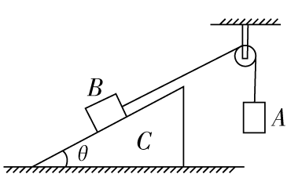1.[2016·宝鸡模拟]如图所示，倾角为θ的斜面体C置于水平地面上，小物体B置于斜面上，通过细绳跨过光滑的定滑轮与物体A相连接，连接B的一段细绳与斜面平行，已知A、B、C都处于静止状态，则（ ）

（A）B受C的摩擦力一定不为零

（B）C受地面的摩擦力一定为零

（C）C有沿地面向右滑的趋势，一定受到地面向左的摩擦力

（D）将细绳剪断，若B依然静止在斜面上，此时地面对C的摩擦力水平向左

答案　C

解析　若细绳对*B*的拉力恰好等于*B*的下滑分力，则*B*与*C*间的摩擦力为零，A错误；将*B*和*C*看成一个整体，则*B*和*C*受到细绳向右上方的拉力作用，故*C*有向右滑动的趋势，一定会受到地面向左的摩擦力，B错误，C正确；将细绳剪断，若*B*依然静止在斜面*C*上，对*B*、*C*整体分析，可知*B*、*C*整体在水平方向不受外力作用，则地面对*C*的摩擦力为零，D错误。

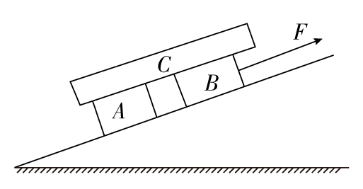2.[2016·廊坊监测]（多选）如图所示，三个物块A、B、C叠放在斜面上，用方向与斜面平行的拉力*F*作用在B上，使三个物块一起沿斜面向上做匀速运动。设物块C对A的摩擦力为*f*A，对B的摩擦力为*f*B，下列说法正确的是（ ）

（A）如果斜面光滑，*f*A与*f*B方向相反，且*f*A<*f*B

（B）如果斜面光滑，*f*A与*f*B方向相同，且*f*A>*f*B

（C）如果斜面粗糙，*f*A与*f*B方向相同，且*f*A>*f*B

（D）如果斜面粗糙，*f*A与*f*B方向相反，且*f*A<*f*B

答案　AD

解析　以*A*为研究对象进行受力分析

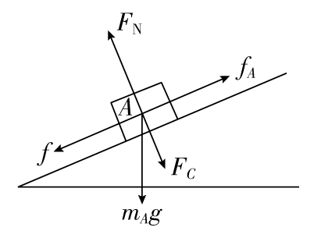

可知无论斜面是否光滑，*fA*方向均沿斜面向上，则*A*对*C*的摩擦力*fAC*沿斜面向下。

以*C*为研究对象进行受力分析

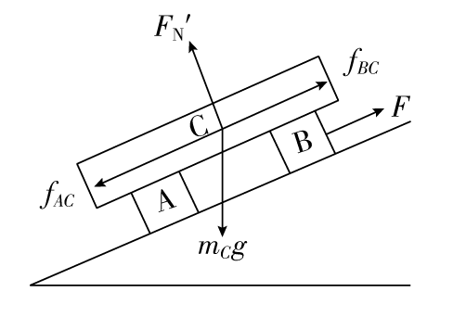

可知*fBC*＝*fAC*＋*mCg*sin*θ*，即*fBC*>*fAC*

由牛顿第三定律知：*fB*＝*fBC*　*fA*＝*fAC*

且*fB*方向沿斜面向下。∴*fB*>*fA*，且方向相反。

### 考点3　摩擦力的分析与计算　解题技巧

#### 1、考点解读

1.滑动摩擦力的计算方法

可用公式*F*f＝*μF*N计算，注意对物体间相互挤压的弹力*F*N的分析，并不总是等于物体的重力，它与研究对象受到的垂直接触面方向的力密切相关，也与研究对象在该方向上的运动状态有关。

2.静摩擦力的计算方法

（1）最大静摩擦力*F*max的计算

最大静摩擦力*F*max只在刚好要发生相对滑动这一特定状态下才表现出来，比滑动摩擦力稍大些，通常认为二者相等，即*F*max＝*μF*N。

（2）一般静摩擦力的计算

结合研究对象的运动状态（静止、匀速运动或加速运动），利用平衡条件或牛顿运动定律列方程求解。

#### 2、典例示法

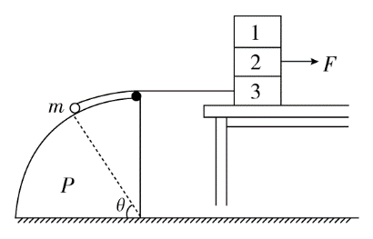例3　如图所示，固定在水平地面上的物体P，左侧是光滑圆弧面，一根轻绳跨过物体P顶点上的小滑轮，一端系有质量为*m*＝4 kg的小球，小球与圆心连线跟水平方向的夹角*θ*＝60°，绳的另一端水平连接物块3，三个物块重均为50 N，作用在物块2的水平力*F*＝20 N，整个系统处于平衡状态，取*g*＝10 m/s2，则以下说法正确的是（ ）

（A）1和2之间的摩擦力是20 N

（B）2和3之间的摩擦力是20 N

（C）3与桌面间的摩擦力为20 N

（D）物块3受6个力作用

E:\电子稿\金版教程（魏）\2016\3.6\课件-物理（高三一轮书\解题探究.tif（1）此题与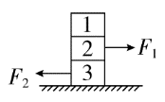有相似之处吗？受何启发？

提示：有。只需将绳上的拉力替换*F*2就变成了例题。

（2）叠放的物体间摩擦力的计算如何巧选研究对象？

提示：问1、2间的摩擦力适合选1为研究对象；问2、3间的摩擦力适合选1、2整体为研究对象；问3与桌面间的摩擦力，适合选1、2、3整体为研究对象。

尝试解答　选B。

对小球受力分析可知，绳的拉力等于小球重力沿圆弧面切线方向的分力，由几何关系可知绳的拉力等于20 N。将三个物块看成一个整体受力分析，可知水平方向整体受到拉力*F*和绳的拉力的作用，由于*F*的大小等于绳的拉力的大小，故整体受力平衡，与桌面间没有摩擦力，故物块3与桌面间的摩擦力为0，C错误。由于物块1、2之间没有相对运动的趋势，故物块1和2之间没有摩擦力的作用，A错误。对物块1、2整体受力分析，水平方向受力平衡可知物块2和3之间摩擦力的大小是20 N，B正确。物块3受重力、桌面的支持力、物块2的压力、物块2的摩擦力、绳的拉力5个力作用，D错误。

#### 总结升华

计算摩擦力大小时的三点注意事项

（1）计算摩擦力的大小，首先要判断摩擦力是属于静摩擦力还是滑动摩擦力，然后根据静摩擦力和滑动摩擦力的特点计算其大小。

（2）在计算滑动摩擦力的公式*F*f＝*μF*N中，*μ*为动摩擦因数，其大小与接触面的材料、表面的粗糙程度有关；*F*N为两接触面间的正压力，其大小不一定等于物体的重力。

（3）滑动摩擦力的大小与物体的运动速度无关，与接触面积也无关。

#### 3、变式题组

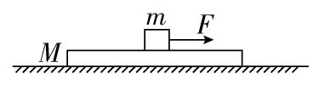1．（多选）如图所示，质量为*m*的木块在质量为*M*的长木板上，受到向右的拉力*F*的作用而向右滑行，长木板处于静止状态，已知木块与木板间的动摩擦因数为*μ*1，木板与地面间的动摩擦因数为*μ*2。下列说法正确的是（ ）

（A）木板受到地面的摩擦力的大小一定是*μ*1*mg*

（B）木板受到地面的摩擦力的大小一定是*μ*2（*m*＋*M*）*g*

（C）当*F*>*μ*2（*m*＋*M*）*g*时，木板便会开始运动

（D）无论怎样改变*F*的大小，木板都不可能运动

答案　AD

解析　*m*和*M*之间是滑动摩擦力，大小*f*1＝*μ*1*mg*。*M*与地面之间是静摩擦力，由平衡得*f*2＝*f*1＝*μ*1*mg*，故A正确，B错误。木板*M*之所以能静止，是因为*μ*1*mg*小于木板与地面之间的最大静摩擦，所以无论怎样改变*F*的大小，木板都不可能运动。

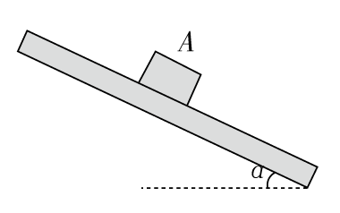2．[2015·邯郸一模]如图所示，物块A放在倾斜的木板上，木板的倾角*α*分别为30°和45°时物块所受摩擦力的大小恰好相同，则物块和木板间的动摩擦因数为（ ）

（A） （B） （C） （D）

答案　C

解析　木板的倾角*α*为30°时物块静止，所受摩擦力为静摩擦力，由沿斜面方向二力平衡可知其大小为*mg*sin30°；木板的倾角*α*为45°时物块滑动，所受摩擦力为滑动摩擦力，大小为*μmg*cos45°，由二者相等可得物块和木板间的动摩擦因数为*μ*＝。

### 考点4　摩擦力的突变问题　对比分析

#### 1、考点解读

当物体的受力情况发生变化时，摩擦力的大小和方向往往会发生变化，有可能会导致静摩擦力和滑动摩擦力之间的相互转化。该类问题常涉及摩擦力的突变问题，在分析中很容易发生失误。在解决此类问题时应注意以下两点：

（1）如题干中无特殊说明，一般认为最大静摩擦力略大于滑动摩擦力。

（2）由于此类问题涉及的过程较为复杂，采用特殊位置法解题往往比采用过程分析法解题更为简单。

#### 2、典例示法

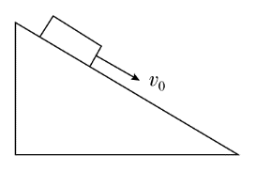例4　如图所示，斜面固定在地面上，倾角为37°（sin37°＝0.6，cos37°＝0.8），质量为1 kg的滑块，以一定的初速度沿斜面向下滑，斜面足够长，滑块与斜面间的动摩擦因数为0.8。该滑块所受摩擦力*F*f随时间变化的图象是图中的（取初速度方向为正方向，*g*＝10 m/s2）（ ）

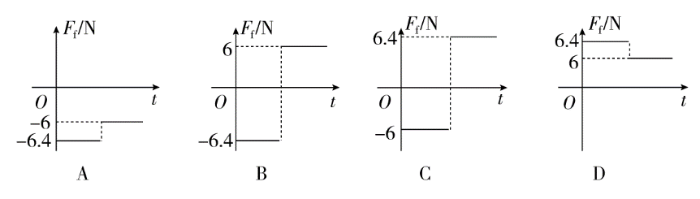

E:\电子稿\金版教程（魏）\2016\3.6\课件-物理（高三一轮书\解题探究.tif（1）物体沿斜面下滑时，加速还是减速？

提示：因*μ*>tan*θ*，所以减速。

（2）物体最终状态如何？

提示：静止。

尝试解答　选A。

由于*mg*sin37°<*μmg*cos37°，滑块减速下滑，因斜面足够长，故滑块最终一定静止在斜面上，开始阶段*F*f滑＝*μmg*cos37°＝6.4 N，方向沿斜面向上， 静止在斜面上时，*F*f静＝*mg*sin37°＝6 N，方向沿斜面向上，由于取初速度方向为正方向，故图象A正确，B、C、D均错误。

#### 总结升华

解决摩擦力突变问题的关键点

物体受到的外力发生变化时，物体受到的摩擦力的种类就有可能发生突变。解决这类问题的关键是：正确对物体受力分析和运动状态分析，从而找到物体摩擦力的突变“临界点”。

#### 3、变式题组

1.（多选）在探究静摩擦力变化的规律及滑动摩擦力变化的规律的实验中，设计了如图甲所示的演示装置，力传感器*A*与计算机连接，可获得力随时间变化的规律，将力传感器固定在光滑水平桌面上，测力端通过细绳与一滑块相连（调节传感器高度使细绳水平），滑块放在较长的小车上，小车一端连接一根轻绳并跨过光滑的轻定滑轮系一只空沙桶（调节滑轮使桌面上部细绳水平），整个装置处于静止状态。实验开始时打开传感器同时缓慢向沙桶里倒入沙子，小车一旦运动起来，立即停止倒沙子，若力传感器采集的图象如图乙所示，则结合该图象，下列说法正确的是（ ）

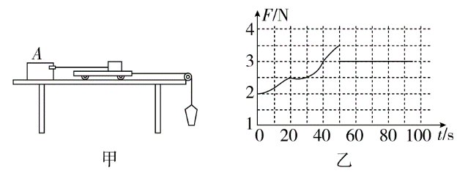

（A）可求出空沙桶的重力

（B）可求出滑块与小车之间的滑动摩擦力的大小

（C）可求出滑块与小车之间的最大静摩擦力的大小

（D）可判断第50秒后小车做匀速直线运动（滑块仍在车上）

答案　ABC

解析　*t*＝0时刻，传感器显示拉力为2 N，则滑块受到的摩擦力为静摩擦力，大小为2 N，由车与空沙桶受力平衡可知空沙桶的重力也等于2 N，A对；*t*＝50 s时刻摩擦力达到最大值，即最大静摩擦力为3.5 N，同时小车开始运动，

说明带有沙的沙桶重力等于3.5 N，此时摩擦力立即变为滑动摩擦力，最大静摩擦力略大于滑动摩擦力，故摩擦力突变为3 N的滑动摩擦力，B、C对；此后由于沙和沙桶重力3.5 N大于滑动摩擦力3 N，故第50 s后小车将加速运动，D错。

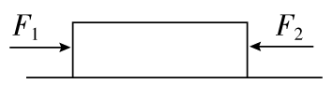2．一木块放在水平桌面上，在水平方向共受到三个力即*F*1、*F*2和摩擦力的作用，木块处于静止状态，如图所示，其中*F*1＝10 N，*F*2＝2 N，若撤去*F*1，则木块受到的摩擦力为（ ）

（A）10 N，方向向左 （B）6 N，方向向右

（C）2 N，方向向右 （D）0

答案　C

解析　当物体受*F*1、*F*2及摩擦力的作用而处于平衡状态时，由平衡条件可知物体所受的摩擦力的大小为8 N，可知最大静摩擦力*F*fmax≥8 N。当撤去力*F*1后，*F*2＝2 N<*F*fmax，物体仍处于静止状态，由平衡条件可知物体所受的静摩擦力大小和方向发生突变，且与作用在物体上的*F*2等大反向。C正确。

### 思想方法2 临界条件在摩擦力突变问题中的应用

#### 方法概述

（1）临界状态是指一种物理过程转变为另一种物理过程，或一种物理状态转变为另一种物理状态时，处于两种过程或两种状态的分界处的状态。处于临界状态的物理量的值叫临界值。临界分析法在解决摩擦力的突变问题时，有很重要的作用。

（2）当物体受力或运动发生变化时，摩擦力常发生突变。摩擦力的突变，又会导致物体的受力情况和运动性质的突变，其突变点（时刻或位置）往往具有很深的隐蔽性。对其突变点的分析与判断是物理问题的切入点。

#### 常见类型

（1）静摩擦力突变为滑动摩擦力。静摩擦力是被动力，其大小、方向取决于物体间的相对运动的趋势。静摩擦力为零的状态是方向变化的临界状态；静摩擦力达到最大值是物体恰好保持相对静止的临界状态。

（2）滑动摩擦力突变为静摩擦力。滑动摩擦力存在于发生相对运动的物体之间，因此两物体的速度达到相同时，滑动摩擦力要发生突变（摩擦力变为零或变为静摩擦力）。

#### 解题思路

解决摩擦力的突变问题的关键是找出摩擦力发生突变的临界条件，这也就是突变前后摩擦力的分界点，再利用相应规律分别对突变前后进行分析求解。求解方法一般有两种：

（1）以定理、定律（平衡条件或牛顿运动定律）为依据，首先求出所研究问题的一般规律和一般解，然后分析、讨论其特殊规律和特殊解。

（2）直接分析、讨论临界状态和相应的临界值，求解出研究问题的规律和解。

#### 典题例证

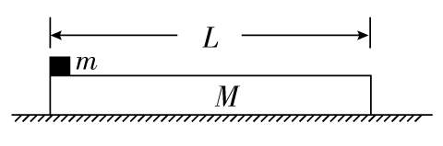如图所示，质量*M*＝1 kg的木板静止在粗糙的水平地面上，木板与地面间的动摩擦因数*μ*1＝0.1，在木板的左端放置一个质量*m*＝1 kg、大小可以忽略的铁块，铁块与木板间的动摩擦因数*μ*2＝0.4，设木板足够长，若对铁块施加一个大小从零开始连续增加的水平向右的力*F*，已知最大静摩擦力与滑动摩擦力相等，取*g*＝10 m/s2，则下面四个图中能正确反映铁块受到木板的摩擦力大小*f*随力*F*大小变化的是（ ）

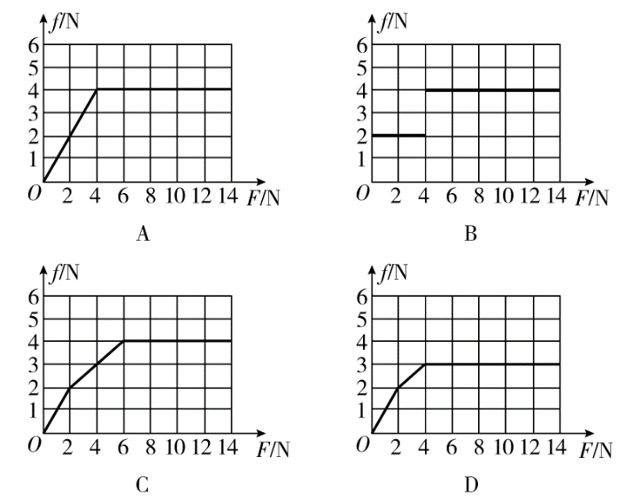

[答案]　C

[解析]　摩擦力*f*的最大值为*μ*2*mg*＝4 N，木板与地面间的摩擦力的最大值为*μ*1（*M*＋*m*）*g*＝2 N。当*F*≤2 N时，木板和铁块相对地面静止，*f*＝*F*；当*F*>2 N，并且木板和铁块一起相对地面加速运动时，设此时系统的加速度为*a*，根据牛顿第二定律，对整体有*F*－*μ*1（*M*＋*m*）*g*＝（*M*＋*m*）*a*，对铁块有*F*－*f*＝*ma*，可得*f*＝＋1 N，从此关系式可以看出，当*F*＝6 N时，*f*达到最大静摩擦力，由此可以得出当*F*>6 N时，木板和铁块就不能一起相对地面加速运动，而是分别加速运动，这时不论*F*多大，*f*均为4 N，由此知C正确。

　用临界法解决摩擦力突变问题的三点注意

（1）题目中出现“最大”“最小”“刚好”等关键词时，一般隐藏着临界问题。有时，有些临界问题中并不含上述常见的“临界术语”，但审题时发现某个物理量在变化过程中会发生突变，则该物理量突变时物体所处的状态即为临界状态。

（2）静摩擦力是被动力，其存在及大小、方向取决于物体间的相对运动的趋势，而且静摩擦力存在最大值。存在静摩擦的连接系统，相对滑动与相对静止的临界条件是静摩擦力达到最大值，即*F*f静＝*F*fm。

（3）研究传送带问题时，物体和传送带的等速时刻往往是摩擦力的大小、方向、运动性质的分界点。

### E:\电子稿\金版教程（魏）\2016\3.6\课件-物理（高三一轮书\39WL+103.tif针对训练

如图所示，传送带与地面的倾角*θ*＝37°，从A至B的长度*x*＝16 m，传送带以*v*＝10 m/s的速率逆时针转动。在传送带上端A由静止释放一个质量为*m*＝0.5 kg的物体，它与传送带之间的动摩擦因数*μ*＝0.5，则物体从A运动到B所需的时间*t*是多少？（sin37°＝0.6，cos37°＝0.8，*g*取10 m/s2）

答案　2 s

解析　将物体从传送带的*A*端释放后，物体由静止开始下滑，当下滑速度小于传送带速度时，物体受到的摩擦力沿斜面向下。设物体的加速度为*a*1，由牛顿第二定律有：

*mg*sin*θ*＋*μmg*cos*θ*＝*ma*1①

设物体的速度达到10 m/s所需的时间为*t*1，位移为*x*1，由运动学公式有：*v*＝*a*1*t*1②

*x*1＝*a*1*t*③

解①②③式得*t*1＝1 s，*x*1＝5 m。

当物体下滑速度大于10 m/s时，物体受到的滑动摩擦力的方向“突变”成沿斜面向上。设物体的加速度为*a*2，由速度大于*v*运动到*B*的时间为*t*2，位移为*x*2，由牛顿第二定律有：*mg*sin*θ*－*μmg*cos*θ*＝*ma*2④

由运动学公式有：*x*2＝*x*－*x*1＝*vt*2＋*a*2*t*⑤

将已知数据代入④⑤式解得*t*2＝1 s，

所以物体下滑的总时间*t*＝*t*1＋*t*2＝2 s。

## 板块三 高考模拟·随堂集训

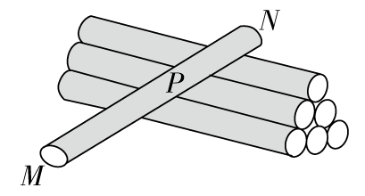1．[2014·广东高考]如图所示，水平地面上堆放着原木，关于原木P在支撑点M、N处受力的方向，下列说法正确的是（ ）

（A）M处受到的支持力竖直向上

（B）N处受到的支持力竖直向上

（C）M处受到的静摩擦力沿MN方向

（D）N处受到的静摩擦力沿水平方向

答案　A

解析　支持力的方向垂直于支持面，因此*M*处受到的支持力垂直于地面竖直向上，*N*处支持力过*N*垂直于切面斜向上，A项正确、B项错；静摩擦力方向平行于接触面与相对运动趋势的方向相反，因此*M*处的静摩擦力沿水平方向，*N*处的静摩擦力沿*MN*方向，C、D项都错误。

2．[2013·上海高考]如图，质量*m*A>*m*B的两物体A、B叠放在一起，靠着竖直墙面。让它们由静止释放，在沿粗糙墙面下落过程中，物体B的受力示意图是（ ）

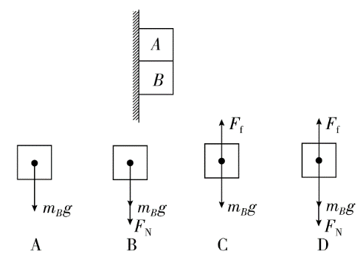

答案　A

解析　*A*、*B*在竖直下落过程中与墙面没有弹力，所以也没有摩擦力，*A*、*B*均做自由落体运动，处于完全失重状态，均只受重力，故A正确。

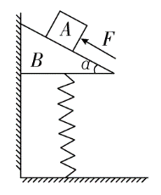3．[2015·冀州调研]如图所示，物块A放在直角三角形斜面体B上面，B放在弹簧上面并紧挨着竖直墙壁，初始时A、B静止，现用力*F*沿斜面向上推A，但A、B仍未动。则施力*F*后，下列说法正确的是（ ）

（A）A、B之间的摩擦力一定变大

（B）B与墙面间的弹力可能不变

（C）B与墙之间可能没有摩擦力

（D）弹簧弹力一定不变

答案　D

解析　最初*A*所受的静摩擦力沿斜面向上，施力*F*后，摩擦力可能变小，A错；由于弹簧的形变没有变化，所以弹簧的弹力一定不变；将*A*、*B*作为一整体分析，力*F*有水平向左的分力，所以*B*与墙面间的弹力由无变有，而力*F*有竖直向上的分力，所以*B*与墙之间有静摩擦力，故B、C错，D对。

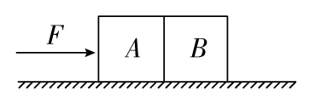4．[2015·冀州调研]

如图所示，完全相同的*A*、*B*两物体放在水平地面上，与水平地面间的动摩擦因数均为*μ*＝0.2，每个物体重*G*＝10 N，设物体*A*、*B*与水平地面间的最大静摩擦力均为*F*fm＝2.5 N，若对*A*施加一个向右的由零均匀增大到6 N的水平推力*F*，有四位同学将*A*物体所受到的摩擦力随水平推力*F*的变化情况在图中表示出来。其中表示正确的是（ ）

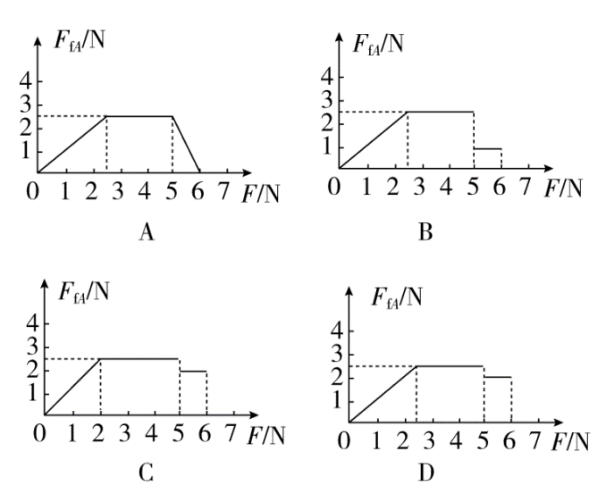

答案　D

解析　当推力*F*由0均匀增大到2.5 N时，*A*、*B*均未动，而*F*f*A*由0均匀增大到2.5 N。当推力*F*由2.5 N增大到5 N时，*F*f*A*＝2.5 N。当推力*F*由5 N增大到6 N时，*A*处于运动状态：*F*f*A*＝*μG*＝2 N，D正确。

5．[2015·上海联考]

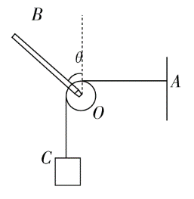如图所示，滑轮本身的质量可忽略不计，滑轮轴*O*安在一根轻木杆*B*上，一根轻绳*AC*绕过滑轮，*A*端固定在墙上，且绳保持水平，*C*端挂一重物，*BO*与竖直方向夹角*θ*＝45°，系统保持平衡。若保持滑轮的位置不变，改变夹角*θ*的大小，则滑轮受到木杆作用力大小变化情况是（ ）

（A）只有角*θ* 变小，作用力才变大

（B）只有角*θ*变大，作用力才变大

（C）不论角*θ*变大或变小，作用力都是变大

（D）不论角*θ*变大或变小，作用力都不变

答案　D

解析　由于两侧细绳中拉力不变，若保持滑轮的位置不变，则滑轮受到木杆作用力大小与两侧绳中拉力的合力等大反向，故不变，与夹角*θ*没有关系，选项D正确，A、B、C错误。

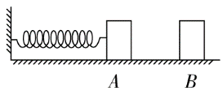6．[2015·黄冈模拟]如图所示，一轻质弹簧两端分别与竖直墙壁和物块连接，弹簧、地面水平。*A*、*B*是物块能保持静止的位置中离墙壁最近和最远的点，*A*、*B*两点离墙壁的距离分别为*x*1、*x*2。物块与地面的最大静摩擦力为*F*f，则弹簧的劲度系数为（　　）

（A）　　　　　　　 （B）

（C） （D）

答案　C

解析　设弹簧原长为*L*，对物块离墙壁最近的点，*k*（*L*－*x*1）＝*F*f，对物块离墙壁最远的点，*k*（*x*2－*L*）＝*F*f，联立解得：*k*＝，选项C正确。

## 板块四 限时·规范·特训

E:\电子稿\金版教程（魏）\2016\3.6\课件-物理（高三一轮书\闹钟.tif　　时间：45分钟　E:\电子稿\金版教程（魏）\2016\3.6\课件-物理（高三一轮书\满分.tif满分：100分

一、选择题（本题共13小题，每小题6分，共78分。其中1～9为单选，10～13为多选）

1．如图所示，两辆车在以相同的速度做匀速运动，根据图中所给信息和所学知识你可以得出的结论是（　　）

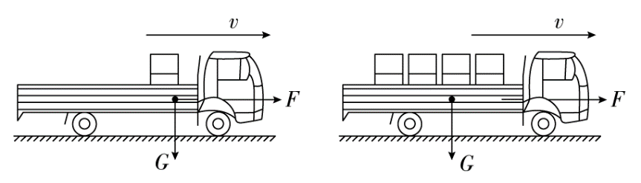

（A）物体各部分都受重力作用，但可以认为物体各部分所受重力集中于一点

（B）重力的方向总是垂直向下的

（C）物体重心的位置与物体形状或质量分布无关

（D）力是使物体运动的原因

答案　A

解析　物体各部分都受重力作用，但可以认为物体各部分所受重力集中于一点，这个点就是物体的重心，重力的方向总是和水平面垂直，是竖直向下而不是垂直向下，所以选项A正确，B错误；从图中可以看出，汽车（包括货物）的形状和质量分布发生了变化，重心的位置就发生了变化，故选项C错误；力不是使物体运动的原因而是改变物体运动状态的原因，所以选项D错误。

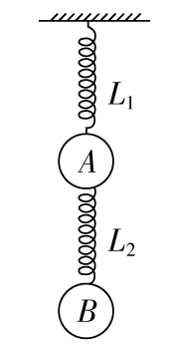2．[2015·雅礼模拟]质量为*mA*和*mB*的小球与劲度系数均为*k*的轻弹簧*L*1和*L*2连接如图，静止时，两弹簧伸长量分别为*x*1和*x*2，则（　　）

（A）只要*mA*＝*mB*，有*x*1＝*x*2

（B）只要*mA*>*mB*，有*x*1<*x*2

（C）只要*mA*<*mB*，有*x*1<*x*2

（D）只要不超出弹性限度，始终有*x*1>*x*2

答案　D

解析　由于*kx*2＝*mBg*，*kx*1＝（*mA*＋*mB*）*g*，故*x*1>*x*2，所以选项D对。

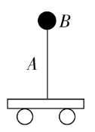3．小车上固定一根弹性直杆*A*，杆顶固定一个小球*B*（如图所示），现让小车从光滑斜面上自由下滑，在下图的情况中杆发生了不同的形变，其中正确的是（　　）

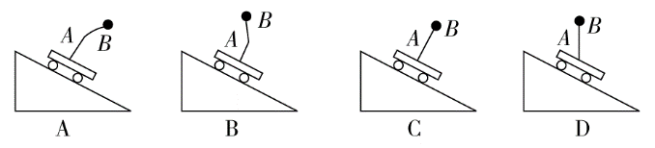

答案　C

解析　小车沿光滑的斜面下滑时的加速度*a*＝*g*sin*θ*，即小球沿斜面方向的合力为*mg*sin*θ*，杆只对小球施加了垂直于斜面向上的支持力，故C正确。

4．[2016·武汉调研]

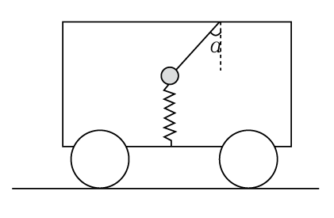如图所示，小车内一根轻质弹簧沿竖直方向和一条与竖直方向成*α*角的细绳拴接一小球。当小车和小球相对静止，一起在水平面上运动时，下列说法正确的是（　　）

（A）细绳一定对小球有拉力的作用

（B）轻弹簧一定对小球有弹力的作用

（C）细绳不一定对小球有拉力的作用，但是轻弹簧对小球一定有弹力

（D）细绳不一定对小球有拉力的作用，轻弹簧对小球也不一定有弹力

答案　D

解析　若小球与小车一起匀速运动，则细绳对小球无拉力；若小球与小车有向右的加速度*a*＝*g*tan*α*，则轻弹簧对小球无弹力，D正确。

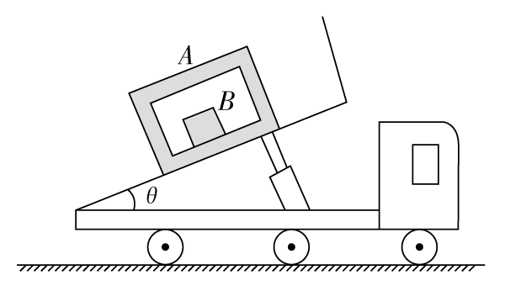5．[2015·临沂三模]如图所示，自动卸货车始终静止在水平地面上，车厢在液压机的作用下改变与水平面间的倾角，用以卸下车厢中的货物。当倾角增大到*θ*时，质量为*M*的木箱*A*与装在箱内的质量为*m*的物体*B*一起以共同的速度*v*沿车厢底匀速滑下，则下列说法正确的是（　　）

（A）*A*、*B*间没有静摩擦力

（B）*A*受到*B*的静摩擦力方向沿车厢底向上

（C）*A*受到车厢底面的滑动摩擦力大小为*Mg*sin*θ*

（D）*A*与车厢底面间的动摩擦因数*μ*＝tan*θ*

答案　D

解析　因为*A*、*B*一起匀速下滑，以整体为研究对象，由平衡条件得：（*M*＋*m*）*g*sin*θ*＝*μ*（*M*＋*m*）*g*cos*θ*，所以*μ*＝tan*θ*，选项C错误，D正确；以*B*为研究对象，由平衡条件可知*B*受静摩擦力的作用，且方向沿车厢底向上，由牛顿第三定律知，*A*受到*B*的静摩擦力方向沿车厢底向下，选项A、B错误。

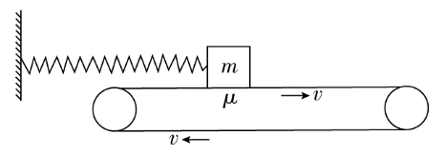6．如下图所示，水平传送带上放一物块，当传送带向右以速度*v*匀速传动时，物体在轻弹簧水平拉力的作用下处于静止状态，此时弹簧的伸长量为Δ*x*；现令传送带向右加速到2*v*，这时的弹簧伸长量为Δ*x*′。则关于弹簧前、后的伸长量，下列说法中正确的是（　　）

（A）弹簧伸长量将减小，即Δ*x*′<Δ*x*

（B）弹簧伸长量将增加，即Δ*x*′>Δ*x*

（C）弹簧伸长量在传送带向右加速时将有所变化，最终Δ*x*′＝Δ*x*

（D）弹簧伸长量在整个过程中始终保持不变，即始终Δ*x*′＝Δ*x*

答案　D

解析　弹簧弹力与传送带的滑动摩擦力是一对平衡力，而滑动摩擦力的大小与相对速度大小无关。

7．[2015·长春质监]如图所示，小球*a*的质量为小球*b*质量的一半，分别与轻弹簧*A*、*B*和轻绳相连接并处于平衡状态。轻弹簧*A*与竖直方向夹角为60°，轻弹簧*A*、*B*伸长量刚好相同，则下列说法中正确的是（　　）

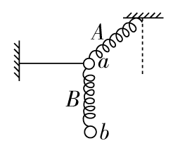（A）轻弹簧*A*、*B*的劲度系数之比为3∶1

（B）轻弹簧*A*、*B*的劲度系数之比为2∶1

（C）轻绳上拉力与轻弹簧*A*上拉力大小之比为2∶1

（D）轻绳上拉力与轻弹簧*B*上拉力大小之比为1∶1

答案　A

解析　设两弹簧的伸长量都为*x*，*a*的质量为*m*，对小球*b*受力分析，由平衡条件可得：弹簧*B*的弹力*kBx*＝2*mg*，对小球*a*受力分析，可得：*kBx*＋*mg*＝*kAx*cos60°，联立可得：*kA*＝3*kB*，选项A正确，B错误；同理轻绳上拉力*F*＝*kAx*sin60°＝*kAx*＝*kBx*，选项C、D错误。

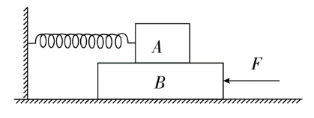8．[2015·福建四地六校联考]如图，*A*、*B*两物体叠放在水平地面上，*A*物体质量*m*＝20 kg，*B*物体质量*M*＝30 kg。处于水平位置的轻弹簧一端固定于墙壁，另一端与*A*物体相连，弹簧处于自然状态，其劲度系数为250 N/m，*A*与*B*之间、*B*与地面之间的动摩擦因数均为*μ*＝0.5。现用一水平推力*F*作用于物体*B*上，使*B*缓慢地向墙壁移动，*A*、*B*始终保持相对静止。当*B*移动0.2 m时，水平推力的大小为（*g*取10 m/s2）（ ）

（A）200 N （B）250 N

（C）300 N （D）350 N

答案　C

解析　*B*相对地面移动，*B*与地面之间为滑动摩擦力，大小*f*＝*μ*（*M*＋*m*）*g*＝250 N，因缓慢移动，故受力平衡，*F*＝*kx*＋*f*，代入数据*F*＝300 N，故C正确，A、B、D错误。

9．如图所示，质量为1 kg的物体与地面间的动摩擦因数*μ*＝0.2，从*t*＝0开始以初速度*v*0沿水平地面向右滑行，同时受到一个水平向左的恒力*F*＝1 N的作用，*g*取10 m/s2，向右为正方向，该物体受到的摩擦力*f*随时间变化的图象是（最大静摩擦力等于滑动摩擦力）（ ）

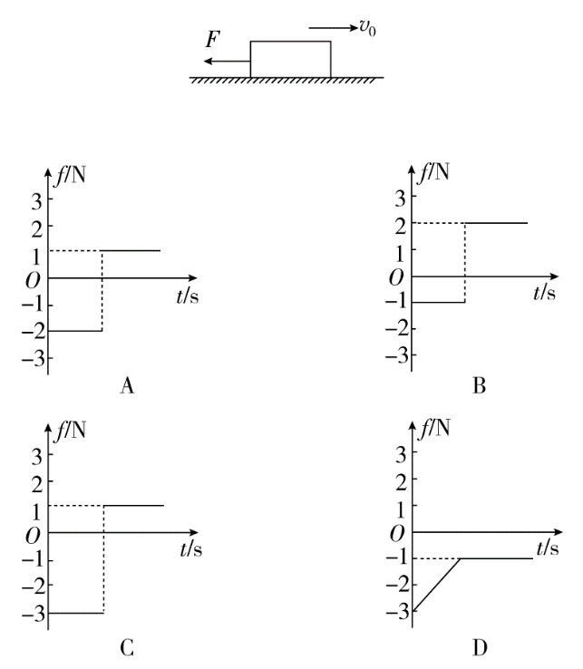

答案　A

解析　物体在力*F*和摩擦力作用下向右做匀减速直线运动，此时滑动摩擦力水平向左，大小为*F*f1＝*μmg*＝2 N，物体的速度为零后，物体在力*F*作用下处于静止状态，物体受水平向右的静摩擦力，大小为*F*f2＝*F*＝1 N，故只有图A正确。

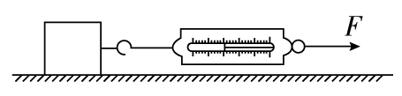10．如图所示，在探究摩擦力的实验中，用弹簧测力计水平拉一放在水平桌面上的小木块，小木块的运动状态和弹簧测力计的读数如下表所示（每次实验时，木块与桌面的接触面相同），则由下表分析可知，下列选项正确的是（ ）

|  |  |  |
| --- | --- | --- |
| 实验次数 | 小木块的运动状态 | 弹簧测力计读数/N |
| 1 | 静止 | 0.4 |
| 2 | 静止 | 0.6 |
| 3 | 直线加速 | 0.7 |
| 4 | 匀速直线 | 0.5 |
| 5 | 直线减速 | 0.3 |

（A）木块受到的最大静摩擦力为0.7 N

（B）木块受到的最大静摩擦力可能为0.6 N

（C）在这五次实验中，木块受到的摩擦力大小有三次是相同的

（D）在这五次实验中，木块受到的摩擦力大小各不相同

答案　BC

解析　第1次和第2次实验都没有拉动木块，说明这两次的拉力大小均未超过最大静摩擦力，第三次实验时，木块做加速运动，说明拉力已经大于最大静摩擦力*F*m，因此可知，最大静摩擦力范围0.6 N≤*F*m<0.7 N，故A错、B对；滑动摩擦力与运动情况无关，因此第3、4、5次的摩擦力大小相等，故C对、D错。

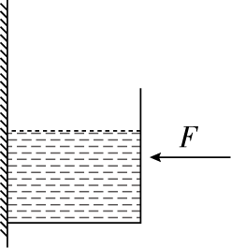

11．如图所示，有一个重力不计的正方形容器，被水平力*F*压在竖直的墙面上处于静止状态，现缓慢地向容器内注水，直到将容器刚好盛满为止，在此过程中容器始终保持静止，则下列说法中正确的是（　　）

（A）容器受到的摩擦力不变

（B）容器受到的摩擦力逐渐增大

（C）水平力*F*可能不变

（D）水平力*F*必须逐渐增大

答案　BC

解析　容器始终保持静止，竖直方向重力平衡静摩擦力，因重力变大，则静摩擦力变大。水平力*F*决定最大静摩擦力，只要重力小于等于最大静摩擦力，容器静止，所以*F*不一定变大，可能不变。

12．如图甲、乙所示，倾角为*θ*的斜面上放置一滑块*M*，在滑块*M*上放置一个质量为*m*的物块，*M*和*m*相对静止，一起沿斜面匀速下滑，下列说法正确的是（ ）

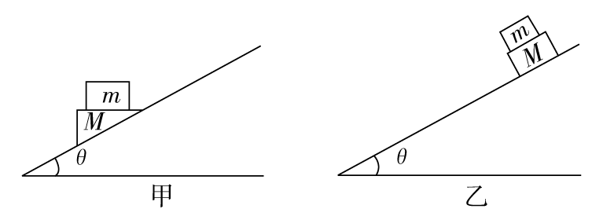

（A）图甲中物块*m*受到摩擦力

（B）图乙中物块*m*受到摩擦力

（C）图甲中物块*m*受到水平向左的摩擦力

（D）图乙中物块*m*受到与斜面平行向上的摩擦力

答案　BD

解析　对图甲：设*m*受到摩擦力，则物块*m*受到重力、支持力、摩擦力，而重力、支持力平衡，若受到摩擦力作用，其方向与接触面相切，方向水平，则物体*m*受力将不平衡，与题中条件矛盾，故假设不成立，A、C错误。对图乙：设物块*m*不受摩擦力，由于*m*匀速下滑，*m*必受力平衡，若*m*只受重力、支持力作用，由于支持力与接触面垂直，故重力、支持力不可能平衡，则假设不成立，由受力分析知乙图中*m*受到沿斜面向上的摩擦力。

13．如图所示，*A*、*B*、*C*三个物体质量相等，它们与传送带间的动摩擦因数相同。三个物体随传送带一起匀速运动，运动方向如图中箭头所示。则下列说法正确的是（　　）

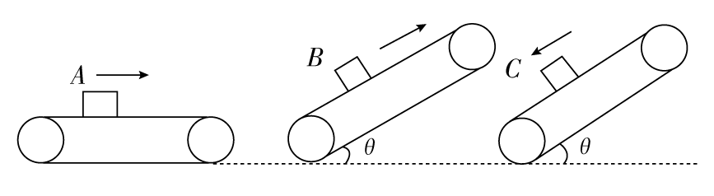

（A）*A*物体受到的摩擦力不为零，方向向右

（B）三个物体只有*A*物体受到的摩擦力为零

（C）*B*、*C*受到的摩擦力大小相等，方向相同

（D）*B*、*C*受到的摩擦力大小相等，方向相反

答案　BC

解析　*A*物体与传送带一起匀速运动，没有发生相对滑动，也没有相对运动趋势，所以*A*物体不受摩擦力，选项A错误；对*B*、*C*物体进行受力分析，可知*B*、*C*所受的静摩擦力大小均等于*mg*sin*θ*，方向均沿传送带向上，选项B、C正确，D错误。

二、非选择题（本题共22分）

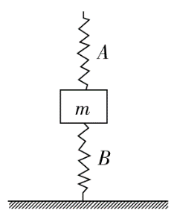14．如图所示，质量为*m*的物体与*A*、*B*两个弹簧相连，其劲度系数分别为*k*1和*k*2，*B*弹簧下端与地相连，现用手拉*A*的上端，使*A*缓慢上移，当*B*弹簧的弹力为原来的2/3时，*A*上端移动的距离是多少？

答案　*mg*或*mg*

解析　*B*原来处于压缩状态，其压缩量为*x*0＝*mg*/*k*2，当向上缓慢拉*A*使*B*中弹力减为原来的2/3时，有两种可能：

（1）*B*仍处于被压缩的状态，则此时*A*弹簧的弹力和伸长量分别为

*F*1＝*mg*－*F*2＝*mg*，*x*1＝*F*1/*k*1＝

这时*B*上端移动的位移*x*2＝＝*mg*/*k*2＝

所以*A*上端移动的距离

*sA*＝*x*1＋*x*2＝*mg*

（2）*B*处于拉伸状态，则此时*A*的弹力和伸长量分别为

*F*1′＝*mg*＋*F*2′＝*mg*，*x*1′＝*F*1′/*k*1＝*mg*

这时*B*上端移动的位移

*x*2′＝Δ*F*2′/*k*2＝*mg*

所以*A*上端上移的距离为

*sA*′＝*x*1′＋*x*2′＝*mg*

# 第2讲　力的合成与分解

## 板块一 主干梳理·对点激活

#### 知识点1　　力的合成 Ⅱ

1.合力与分力

（1）定义：如果几个力共同作用产生的效果与一个力的作用效果相同，这一个力就叫做那几个力的合力，那几个力叫做这一个力的分力。

（2）关系：合力与分力是等效替代关系。

2．共点力

作用在物体的同一点，或作用线的延长线交于一点的几个力。

3．力的合成

（1）定义：求几个力的合力的过程。

（2）运算法则

①平行四边形定则：求两个互成角度的共点力的合力，可以用表示这两个力的线段为邻边作平行四边形，这两个邻边之间的对角线就表示合力的大小和方向。

②三角形定则：把两个矢量的首尾顺次连接起来，第一个矢量的首到第二个矢量的尾的有向线段为合矢量。

知识点2　　力的分解 Ⅱ

1.定义

求一个力的分力的过程，力的分解是力的合成的逆运算。

2．遵循的原则

（1）平行四边形定则。

（2）三角形定则。

3．分解方法

（1）力的效果分解法。

（2）正交分解法。

知识点3　　矢量和标量　Ⅰ

1.矢量

既有大小又有方向的物理量，相加时遵循平行四边形定则。如速度、力等。

2．标量

只有大小没有方向的物理量，求和时按算术法则相加。如路程、动能等。

双基夯实

一、思维辨析

1．两个力的合力一定大于任一个分力。（　　）

2．力的分解必须按效果分解。（　　）

3．两个分力大小一定，夹角越大，合力越大。（　　）

4．两个力的合力一定，夹角越大，分力越大。（　　）

5．既有大小又有方向的量一定是矢量。（　　）

6．合力及其分力均为作用于同一物体上的力。（　　）

答案　1.×　2.×　3.×　4.√　5.×　6.×

二、对点激活

1．[对合力与分力关系的理解]（多选）研究两共点力的合力实验中，得出*F*合随夹角*θ*变化的规律如图所示，则（　　）

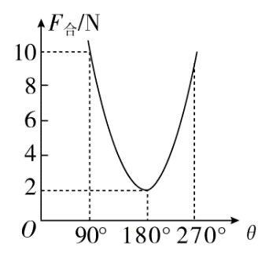

（A）两个分力分别为8 N、10 N

（B）两个分力分别为6 N、8 N

（C）2 N≤*F*合≤12 N

（D）2 N≤*F*合≤14 N

答案　BD

解析　*F*1－*F*2＝2 N

*F*＋*F*＝102。

解得*F*1＝8 N，*F*2＝6 N

合力范围2 N≤*F*合≤14 N，故B、D正确。

2．[力的分解的概念]如图所示，重力为*G*的物体静止在倾角为*α*的斜面上，将重力*G*分解为垂直斜面向下的力*F*1和平行斜面向下的力*F*2，那么（ ）

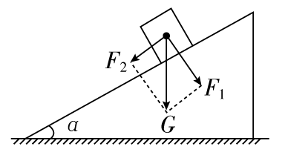

（A）*F*1就是物体对斜面的压力

（B）物体对斜面的压力方向与*F*1方向相同，大小为*G*cos*α*

（C）*F*2就是物体受到的静摩擦力

（D）物体受到重力、斜面对物体的支持力、静摩擦力、*F*1和*F*2共五个力的作用

答案　B

解析　*F*1是重力的一个分力，性质不能改变，所以A错误。物体对斜面的压力等于*F*1且*F*1＝*G*cos*α*，所以B正确。*F*2与物体受到的静摩擦力等大反向，故C错误。物体受重力、支持力、静摩擦力三个力的作用，故D错误。

3．[利用三角形定则求合力]如图所示，*F*1、*F*2、*F*3恰好构成封闭的直角三角形，这三个力的合力最大的是（　　）

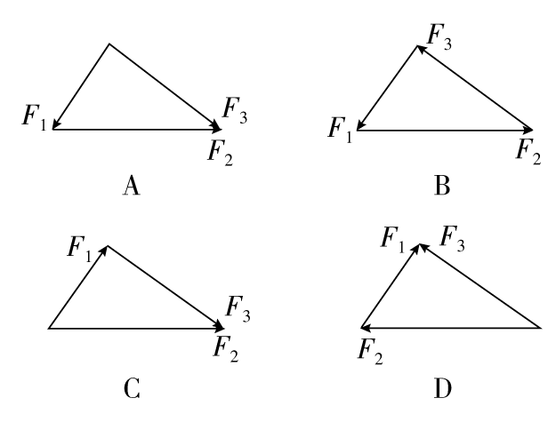

答案　C

解析　由矢量合成法则可知A图的合力为2*F*3，B图的合力为0，C图的合力为2*F*2，D图的合力为2*F*3，因*F*2为直角三角形的斜边，故这三个力的合力最大的为C图。

## 板块二 考点细研·悟法培优

### 考点1　共点力的合成　深化理解



1．几种特殊情况的共点力的合成

|  |  |  |
| --- | --- | --- |
| 类型 | 作图 | 合力的计算 |
| 互相垂直 | E:\电子稿\金版教程（魏）\2016\3.6\课件-物理（高三一轮书\80WL77.tif | *F*＝  tan*θ*＝ |
| 两力等大，夹角*θ* | E:\电子稿\金版教程（魏）\2016\3.6\课件-物理（高三一轮书\80WL78.tif | *F*＝2*F*1cos  *F*与*F*1夹角为 |
| 两力等大且夹角120° | E:\电子稿\金版教程（魏）\2016\3.6\课件-物理（高三一轮书\80WL79.tif | 合力与分力等大 |

2.合力大小的范围

（1）两个共点力的合成：|*F*1－*F*2|≤*F*≤*F*1＋*F*2。

即两个力的大小不变时，其合力随夹角的增大而减小，当两个力反向时，合力最小，为|*F*1－*F*2|；当两力同向时，合力最大，为*F*1＋*F*2。

（2）三个共点力的合成。

①三个力共线且同向时，其合力最大为*F*＝*F*1＋*F*2＋*F*3。

②以这三个力的大小为边，如果能组成封闭的三角形，则其合力最小值为零，若不能组成封闭的三角形，则合力最小值的大小等于最大的一个力减去另外两个力的大小之和。

3．共点力合成的方法

（1）作图法。

（2）计算法。



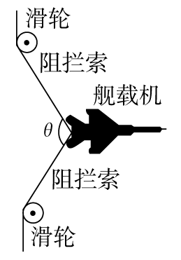例1　如图所示，舰载机保持牵引力*F*大小不变在匀速航行的航母上降落时受到阻拦而静止，此时阻拦索夹角*θ*＝120°，空气阻力和甲板阻力不计，则阻拦索承受的张力大小为（　　）

（A） （B）*F* （C）*F* （D）2*F*

E:\电子稿\金版教程（魏）\2016\3.6\课件-物理（高三一轮书\解题探究.tif（1）两个力大小相等且夹角为120°时，合力有什么特征？

提示：合力大小等于分力大小。

（2）舰载机受力平衡吗？

提示：平衡。

尝试解答　选B。

舰载机受力平衡，两阻拦索的张力的合力等于牵引力，

2*T*cos＝*F*得张力*T*＝*F*。



两种求解合力的方法的比较

（1）作图法求合力，需严格用同一标度作出力的图示，作出规范的平行四边形，才能较精确的求出合力的大小和方向。

（2）计算法求合力，只需作出力的示意图，对平行四边形的作图要求也不太严格，重点是利用数学方法求解，往往适用于两力的夹角是特殊角的情况。



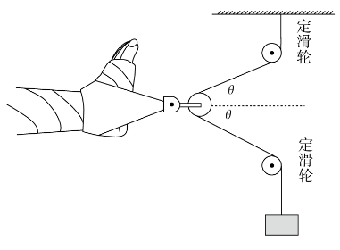1.（多选）如图所示是骨折病人的牵引装置示意图，绳的一端固定，绕过定滑轮和动滑轮后挂着一个重物，与动滑轮相连的帆布带拉着病人的脚，整个装置在同一竖直平面内。为了使脚所受的拉力减小，可采取的方法是（　　）

（A）只增加绳的长度

（B）只减小重物的质量

（C）只将病人的脚向左移动

（D）只将两定滑轮的间距增大

答案　BD

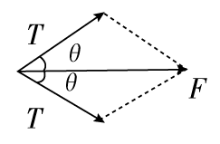

解析　脚所受拉力为两绳的合力，如图所示，合力*F*＝2*T*cos*θ*

*T*＝*mg*

*F*＝2*mg*cos*θ*，增大*θ*角或减小重物的质量都会使脚所受的合力减小，因此B、D正确。

2．[2015·沈阳模拟]如图所示，某同学通过滑轮组将一重物缓慢吊起的过程中，该同学对绳的拉力将（滑轮与绳的重力及摩擦均不计）（ ）

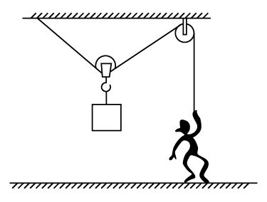

（A）越来越小 （B）越来越大 （C）先变大后变小 （D）先变小后变大

答案　B

解析　两绳对动滑轮的两个拉力的合力大小等于重物的重力，合力一定，夹角越大，分力越大，故B正确。

### 考点2　力的分解　深化理解



一、力的分解的两种常用方法

1.按力的效果分解

（1）根据力的实际作用效果确定两个实际分力的方向。

（2）再根据两个实际分力方向画出平行四边形。

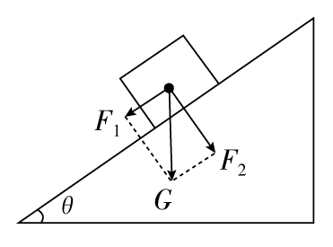

（3）最后由三角形知识求出两分力的大小。如图所示，物体的重力*G*按产生的效果分解为两个分力，*F*1使物体下滑，*F*2使物体压紧斜面。

2.正交分解法

（1）定义：将已知力按互相垂直的两个方向进行分解的方法。

（2）建立坐标轴的原则：一般选共点力的作用点为原点，在静力学中，以少分解力和容易分解力为原则（即尽量多的力在坐标轴上）；在动力学中，以加速度方向和垂直加速度方向为坐标轴建立坐标系。

（3）方法：物体受到多个力作用*F*1、*F*2、*F*3…，求合力*F*时，可把各力沿相互垂直的*x*轴、*y*轴分解。

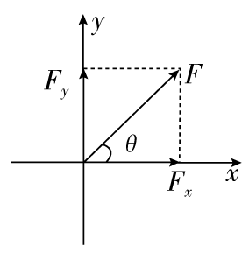

*x*轴上的合力：

*Fx*＝*Fx*1＋*Fx*2＋*Fx*3＋…

*y*轴上的合力：

*Fy*＝*Fy*1＋*Fy*2＋*Fy*3＋…

合力大小：*F*＝

合力方向：与*x*轴夹角为*θ*，则tan*θ*＝。

二、力的分解的唯一性和多解性

1.已知两个不平行分力的方向，可以唯一地作出力的平行四边形，对力进行分解，其解是唯一的。

2.已知一个分力的大小和方向，力的分解也是唯一的。

3.已知一个分力*F*1的方向和另一个分力*F*2的大小，对力*F*进行分解，如图所示，有三种可能：（*F*1与*F*的夹角为*θ*）

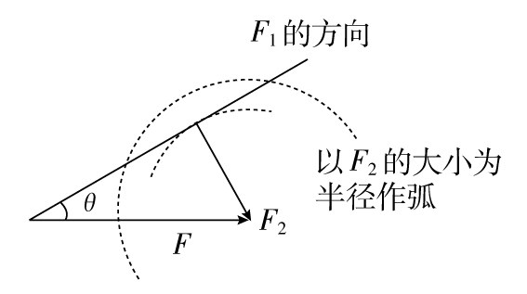

（1）*F*2<*F*sin*θ*时无解；

（2）*F*2＝*F*sin*θ*或*F*2≥*F*时有一组解；

（3）*F*sin*θ*<*F*2<*F*时有两组解。

4.已知合力和两个不平行分力大小，许多同学认为只有如下两种分解。

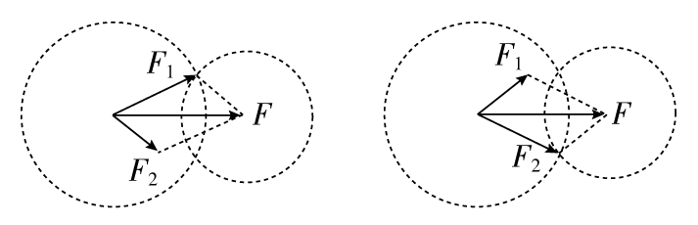

事实上，以*F*为轴在空间将该平行四边形转动一周，每一个平面分力方向均有变化都是一个解，因此，此情景应有无数组解。



例2　如图所示，质量为*m*的小球置于倾角为30°的光滑斜面上，劲度系数为*k*的轻质弹簧，一端系在小球上，另一端固定在墙上的*P*点，小球静止时，弹簧与竖直方向的夹角为30°，则弹簧的伸长量为（　　）

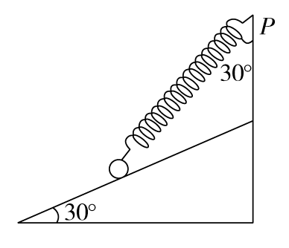

（A） （B）

（C） （D）

E:\电子稿\金版教程（魏）\2016\3.6\课件-物理（高三一轮书\解题探究.tif（1）小球受几个力？

提示：重力，弹簧弹力*F*，斜面支持力*F*N。

（2）解答本题有几种方法？

提示：①力的合成法；②力的效果分解法；③正交分解法。

尝试解答　选C。

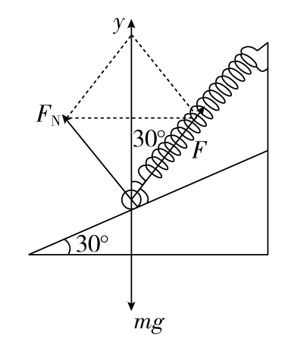

方法一：力的合成法

小球受*mg*、*F*N、*F*三个力作用而静止。其中*F*N、*F*的合力与*mg*等大反向，即2*F*cos30°＝*mg*

*F*＝*kx*，所以*x*＝，故C正确。

方法二：力的效果分解法

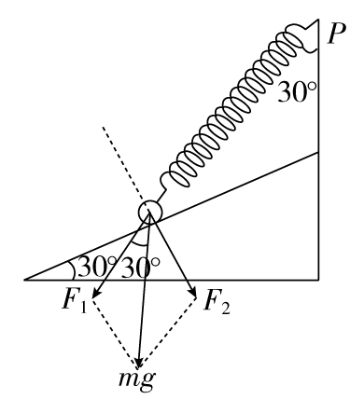

将*mg*沿垂直斜面方向和沿弹簧方向进行分解。

两个分力分别为*F*1、*F*2，其中*F*1大小等于弹簧弹力*F*。

则2*F*cos30°＝*mg, F*＝*kx*，所以*x*＝，故C正确。

方法三：正交分解法

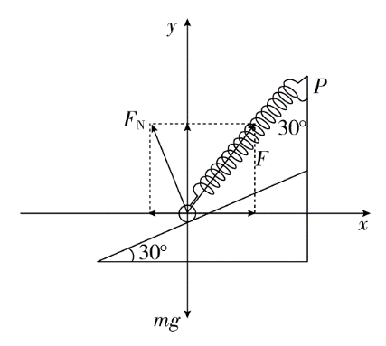

将*F*N、*F*沿*x*、*y*轴进行分解。

*F*sin30°＝*F*Nsin30°，*F*cos30°＋*F*Ncos30°＝*mg*，*F*＝*kx*，联立得*x*＝，故C正确。



力的合成与分解方法的选择

力的效果分解法、正交分解法、合成法都是常见的解题方法，一般情况下，物体只受三个力的情形下，力的效果分解法、合成法解题较为简单，在三角形中找几何关系，利用几何关系或三角形相似求解；而物体受三个以上力的情况多用正交分解法，但也要视题目具体情况而定。



1．[2015·郑州模拟]将四块相同的坚固石块垒成圆弧形的石拱，其中第3、4块固定在地基上，第1、2块间的接触面是竖直的，每块石块的两个侧面间所夹的圆心角为30°。假定石块间的摩擦力可以忽略不计，则第1、2块石块间的作用力和第1、3块石块间的作用力的大小之比为（　　）

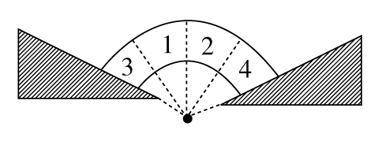

（A）　　　　 （B）

（C）　　　　 （D）

答案　B

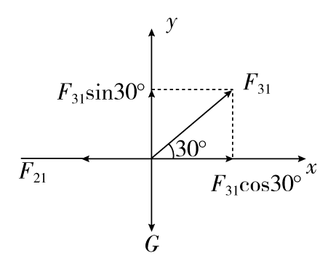

解析　隔离石块1，画出石块1受力图，如图所示。将*F*31正交分解可得，*F*31sin30°＝*G*，解得*F*31＝2*G*；*F*31cos30°＝*F*21，解得*F*21＝*G*；*F*21∶*F*31＝∶2，选项B正确。

2．（多选）如图所示，将力*F*分解为*F*1和*F*2两个分力，已知*F*1的大小和*F*2与*F*之间的夹角*α*，且*α*为锐角，则（　　）

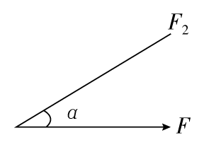

（A）当*F*1>*F*sin*α*时，一定有两解

（B）当*F*1＝*F*sin*α*时，有唯一解

（C）当*F*1<*F*sin*α*时，无解

（D）当*F*sin*α*<*F*1<*F*时，一定有两解

答案　BCD

解析　将一个力分解为两个分力，由三角形定则知分力与合力可构成封闭三角形。当*F*1<*F*sin*α*时，三个力不能构成封闭三角形，故不可能分解为这样的一对分力*F*1和*F*2，选项C正确；当*F*1＝*F*sin*α*时，可构成唯一一个直角三角形，选项B正确；当*F*sin*α*<*F*1<*F*时，*F*1、*F*2与*F*可构成两个矢量三角形，即有两解，选项D正确；对于选项A，由于不能确定*F*1是否小于*F*，结合前面的分析知，选项A错误。

### 考点3　绳上的“死结”和“活结”模型　方法模型



1.“死结”可理解为把绳子分成两段，且不可以沿绳子移动的结点。“死结”两侧的绳因结而变成了两根独立的绳，因此由“死结”分开的两段绳子上的弹力不一定相等。

2.“活结”可理解为把绳子分成两段，且可以沿绳子移动的结点。“活结”一般是由绳跨过滑轮或者绳上挂一光滑挂钩而形成的。绳子虽然因“活结”而弯曲，但实际上是同一根绳，所以由“活结”分开的两段绳子上弹力的大小一定相等，两段绳子合力的方向一定沿这两段绳子夹角的平分线。



例3　如图甲所示，细绳*AD*跨过固定的水平轻杆*BC*右端的定滑轮挂住一个质量为*M*1的物体，∠*ACB*＝30°；图乙

中轻杆*HG*一端用铰链固定在竖直墙上，另一端*G*通过细绳*EG*拉住，*EG*与水平方向也成30°，轻杆的*G*点用细绳*GF*拉住一个质量为*M*2的物体，求：

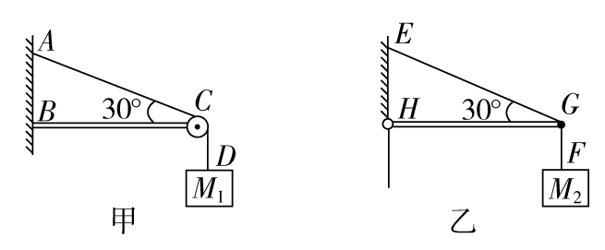

（1）细绳*AC*段的张力*F*T*AC*与细绳*EG*的张力*F*T*EG*之比；

（2）轻杆*BC*对*C*端的支持力；

（3）轻杆*HG*对*G*端的支持力。

E:\电子稿\金版教程（魏）\2016\3.6\课件-物理（高三一轮书\解题探究.tif（1）图中杆上的力一定沿杆吗？

提示：甲图杆上的力不沿杆，乙图杆上的力沿杆。

（2）两图中分别以谁为研究对象？

提示：*C*点、*G*点。

尝试解答　（1）　（2）*M*1*g*，方向与水平方向成30°指向右上方　（3）*M*2*g*，方向水平向右。

题图甲和乙中的两个物体*M*1、*M*2都处于平衡状态，根据平衡的条件，首先判断与物体相连的细绳，其拉力大小等于物体的重力；分别取*C*点和*G*点为研究对象，进行受力分析如图甲和乙所示，根据平衡规律可求解。

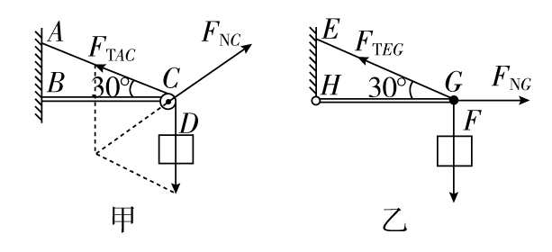

（1）图甲中细绳*AD*跨过定滑轮拉住质量为*M*1的物体，物体处于平衡状态，细绳*AC*段的拉力*F*T*AC*＝*F*T*CD*＝*M*1*g*

图乙中由*F*T*EG*sin30°＝*M*2*g*，得*F*T*EG*＝2*M*2*g*。所以＝。

（2）图甲中，三个力之间的夹角都为120°，根据平衡规律有*F*N*C*＝*F*T*AC*＝*M*1*g*，方向与水平方向成30°，指向右上方。

（3）图乙中，根据平衡方程有*F*T*EG*sin30°＝*M*2*g*，*F*T*EG*cos30°＝*F*N*G*，所以*F*N*G*＝*M*2*g*cot30°＝*M*2*g*，方向水平向右。



绳上的“死结”与“活结”模型的答题技巧

（1）无论“死结”还是“活结”一般均以结点为研究对象进行受力分析。

（2）如果题目搭配杆出现，“死结”搭配有转轴的杆，“活结”搭配无转轴的杆。



1.如图所示，一轻绳的两端分别固定在不等高的A、B两点，现用另一轻绳将一物体系于*O*点，设轻绳AO、BO相互垂直，*α*>*β*，且两绳中的拉力分别为*F*A、*F*B，物体受到的重力为*G*，下列表述正确的是（ ）

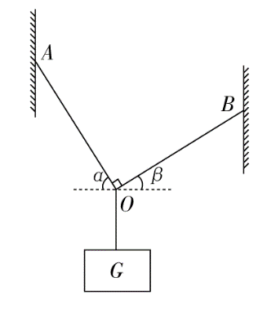

（A）*F*A一定大于*G*

（B）*F*A一定大于*F*B

（C）*F*A一定小于*F*B

（D）*F*A与*F*B大小之和一定等于*G*

答案　B

解析　分析O点受力如图所示，由平衡条件可知，*F*A与*F*B的合力与*G*等大反向，因*F*A⊥*F*B，故*F*A、*F*B均小于*G*；因*α*>*β*，故*F*A>*F*B，B正确，A、C错误；由三角形两边之和大于第三边可知，|*F*A|＋|*F*B|>*G*，D错误。

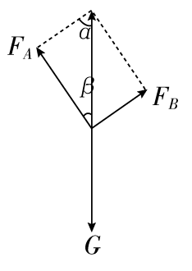

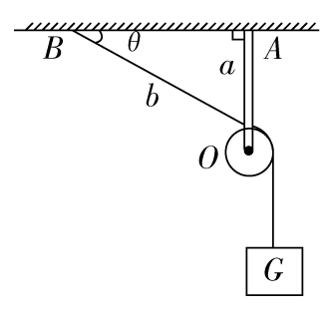2.[2015·淄博质检]如图所示，在水平天花板的*A*点处固定一根轻杆*a*，杆与天花板保持垂直。杆的下端有一个轻滑轮*O*。另一根细线上端固定在该天花板的*B*点处，细线跨过滑轮*O*，下端系一个重为*G*的物体，*BO*段细线与天花板的夹角为*θ*＝30°。系统保持静止，不计一切摩擦。下列说法中正确的是（　　）

（A）细线*BO*对天花板的拉力大小是

（B）*a*杆对滑轮的作用力大小是

（C）*a*杆和细线对滑轮的合力大小是*G*

（D）*a*杆对滑轮的作用力大小是*G*

答案　D

解析　细线上的弹力处处相等，因此细线*BO*对天花板的拉力大小是*G*，选项A错误。两段细线上弹力均为*G*，构成菱形，合力为2*G*sin30°＝*G*，大小等于*a*杆对滑轮的作用力，选项B错误、D正确。*a*杆和细线对滑轮的合力大小是0，选项C错误。

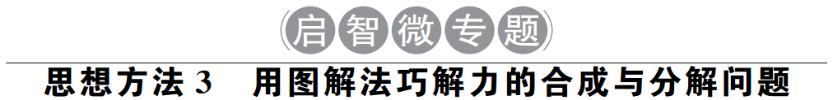

方法概述

在分析力的合成与分解问题的动态变化时，用公式法讨论有时很繁琐，而用作图法解决就比较直观、简单，但学生往往没有领会作图法的实质和技巧，或平时对作图法不够重视，导致解题时存在诸多问题。用图解法来探究力的合成与分解问题的动态变化有时可起到事半功倍的效果。

常见类型

（1）两个分力的夹角不变，当其中一个力的大小和方向不变，另一个力增大时，判断合力*F*合的变化情况。

（2）把一个力分解为两个分力时，一个分力的大小不变，方向可变；而另一个分力的大小和方向都可变。

（3）把一个力分解为两个分力时，一个分力的方向不变，大小可变；而另一个分力的大小和方向都可变。

解题思路

（1）平行四边形定则是基本方法，但也要根据实际情况采用不同的方法：

①若出现直角三角形，常用三角函数表示合力与分力的关系；

②若给定条件中有长度条件，常用力组成的三角形（矢量三角形）与长度组成的三角形（几何三角形）的相似比求解。

（2）用力的矢量三角形分析力的最小值问题的规律：

①若已知*F*合的方向、大小及一个分力*F*1的方向，则另一分力*F*2的最小值的条件为*F*1⊥*F*2；

②若已知*F*合的方向及一个分力*F*1的大小、方向，则另一分力*F*2的最小值的条件为*F*2⊥*F*合。

典题例证

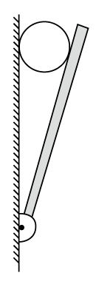如图，一小球放置在木板与竖直墙面之间。设墙面对球的压力大小为*N*1，球对木板的压力大小为*N*2。以木板与墙连接点所形成的水平直线为轴，将木板从图示位置开始缓慢地转到水平位置。不计摩擦，在此过程中（ ）

（A）*N*1始终减小，*N*2始终增大

（B）*N*1始终减小，*N*2始终减小

（C）*N*1先增大后减小，*N*2始终减小

（D）*N*1先增大后减小，*N*2先减小后增大

[答案]　B

[解析]　方法一：平行四边形法

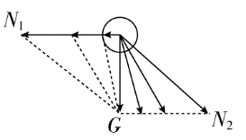

将小球的重力沿垂直于墙和垂直于木板两个方向进行分解，画出平行四边形，两个分力分别与*N*1、*N*2大小相等；当木板顺时针转动时，*N*2的方向随之发生变化，由图可知*N*1、*N*2均减小，B正确。

方法二：三角形法

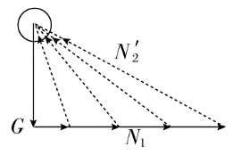

以小球为研究对象，画出小球受力的矢量三角形，木板对球的弹力大小为*N*2′，由力的矢量三角形很直观地可看出：*N*1始终减小，*N*2′始终减小。故选项B正确。

　图解法解决力的合成和分解问题的极值的判断技巧

（1）两分力的夹角为*α*，当*α*<90°时，*F*合随着其中一个力的增大而增大。当*α*>90°时，*F*合的变化情况比较复杂，其中*F*合和增大的那个力的方向垂直时，*F*合有最小值。

（2）合力一定时，大小和方向都可变的分力（*F*2）的大小往往存在极值，且*F*2⊥*F*1时，*F*2有极小值；而方向不变、大小可变的力（*F*1）是单调变化的。

### 针对训练

[2013·天津高考]如图所示，小球用细绳系住，绳的另一端固定于*O*点。现用水平力*F*缓慢推动斜面体，小球在斜面上无摩擦地滑动，细绳始终处于直线状态，当小球升到接近斜面顶端时细绳接近水平，此过程中斜面对小球的支持力*F*N以及绳对小球的拉力*F*T的变化情况是（　　）

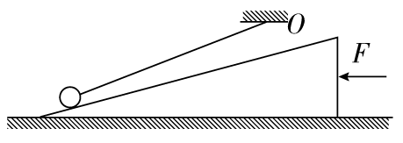

（A）*F*N保持不变，*F*T不断增大

（B）*F*N不断增大，*F*T不断减小

（C）*F*N保持不变，*F*T先增大后减小

（D）*F*N不断增大，*F*T先减小后增大

答案　D

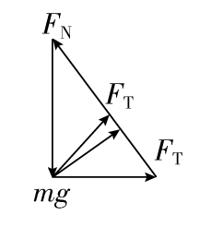

解析　由于缓慢地推动斜面体，小球处于动态平衡，小球受到大小方向不变的重力，方向不变的斜面的支持力，还有绳的拉力，三力构成封闭三角形，如图所示，开始时绳的拉力与支持力的夹角为锐角，随着绳的拉力*F*T按顺时针转动，其大小先减小后增大，而支持力*F*N一直增大，D项正确。

## 板块三 高考模拟·随堂集训

1．[2015·广东高考]（多选）如图所示，三条绳子的一端都系在细直杆顶端，另一端都固定在水平地面上，将杆竖直紧压在地面上。若三条绳长度不同，下列说法正确的有（　　）

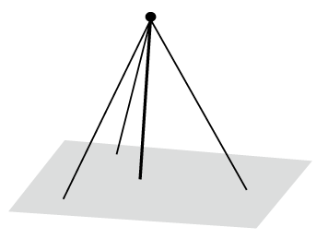

（A）三条绳中的张力都相等

（B）杆对地面的压力大于自身重力

（C）绳子对杆的拉力在水平方向的合力为零

（D）绳子拉力的合力与杆的重力是一对平衡力

答案　BC

解析　根据物体受力平衡可知，三条绳上拉力的水平分力的合力为零，C项正确；由于三条绳的长度不同，因此三条绳与竖直方向的夹角不同，如果三条绳水平分力间的夹角相等，则三条绳上张力一定不等，A项错误；由杆受力平衡可知，杆对地面的压力等于杆的重力与三条绳拉力的竖直分力之和，B项正确；三条绳的拉力的合力和杆的重力的方向均竖直向下，而一对平衡力要求方向相反，所以它们不是一对平衡力，D项错误。

2．[2012·上海高考]已知两个共点力的合力为50 N，分力*F*1的方向与合力*F*的方向成30°角，分力*F*2的大小为30 N。则（　　）

（A）*F*1的大小是唯一的　　　 （B）*F*2的方向是唯一的

（C）*F*2有两个可能的方向 （D）*F*2可取任意方向

答案　C

解析　由*F*1、*F*2和*F*的矢量三角形图可以看出：

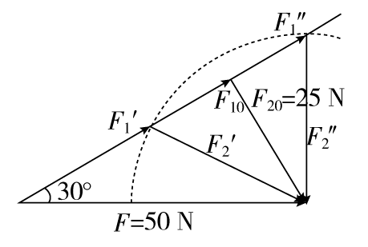

因*F*2＝30 N>*F*20＝25 N且*F*2<*F*，所以*F*1的大小有两个，即*F*1′和*F*1″，*F*2的方向有两个，即*F*2′的方向和*F*2″的方向，故选项A、B、D错误，选项C正确。

3．[2012·广东高考]如图所示，两根等长的轻绳将日光灯悬挂在天花板上，两绳与竖直方向的夹角都为45°，日光灯保持水平，所受重力为*G*，左右两绳的拉力大小分别为（　　）

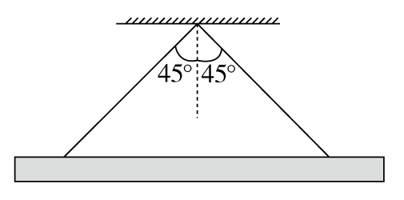

（A）*G*和*G*　　　　　　　　　 （B）*G*和*G*

（C）*G*和*G* （D）*G*和*G*

答案　B

解析　根据对称性知两绳拉力大小相等，设为*F*，日光灯处于平衡状态，由2*F*cos45°＝*G*解得*F*＝*G*，B项正确。

4. [2015·山西模拟]如图所示，质量为*m*的小球套在竖直固定的光滑圆环上，轻绳一端固定在圆环的最高点*A*，另一端与小球相连。小球静止时位于环上的*B*点，此时轻绳与竖直方向的夹角为60°，则轻绳对小球的拉力大小为（　　）

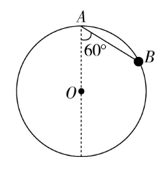

（A）2*mg* （B）*mg*

（C）*mg* （D）*mg*

答案　C

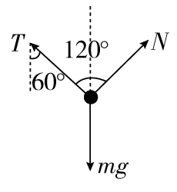

解析　对*B*点处的小球受力分析，如图所示，正交分解，则有

*T*sin60°＝*N*sin60°

*T*cos60°＋*N*cos60°＝*mg*

解得*T*＝*N*＝*mg*，则A、B、D错，C正确。

5．[2015·太原一模]如图所示，一只小鸟沿着较粗的均匀树枝从右向左缓慢爬行，在小鸟从*A*运动到*B*的过程中（　　）

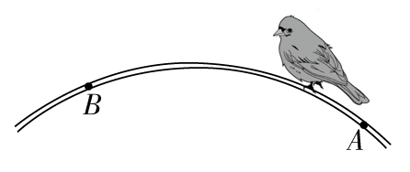

（A）树枝对小鸟的合作用力先减小后增大

（B）树枝对小鸟的摩擦力先减小后增大

（C）树枝对小鸟的弹力先减小后增大

（D）树枝对小鸟的弹力保持不变

答案　B

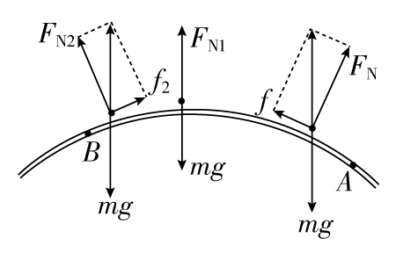

解析　因树枝较粗，排除了小鸟爪子握住树枝的情况。树枝对鸟的合作用力是支持力和摩擦力的合力，由二力平衡得，它与小鸟重力等大反向，因小鸟所受重力不变，所以树枝对小鸟的合作用力不变，A项错误。由受力分析图可知，树枝对小鸟的摩擦力先减小后增大，对小鸟的弹力先增大后减小，所以B项对，C、D两项均错误。

6. [2016·石家庄质检]（多选）如图所示，固定的半球面右侧是光滑的，左侧是粗糙的，*O*点为球心，*A*、*B*为两个完全相同的小物块（可视为质点），小物块*A*静止在球面的左侧，受到的摩擦力大小为*F*1，对球面的压力大小为*N*1；小物块*B*在水平力*F*2作用下静止在球面的右侧，对球面的压力大小为*N*2，已知两小物块与球心连线和竖直方向的夹角均为*θ*，则（　　）

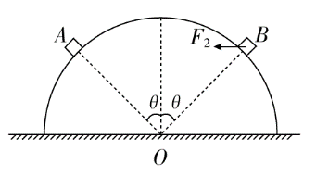

（A）*F*1∶*F*2＝cos*θ*∶1 （B）*F*1∶*F*2＝sin*θ*∶1

（C）*N*1∶*N*2＝cos2*θ*∶1 （D）*N*1∶*N*2＝sin2*θ*∶1

答案　AC

解析　对*A*、*B*分别受力分析如图，根据力的平衡得*F*1＝*mg*sin*θ*，*F*2＝*mg*tan*θ*，得*F*1∶*F*2＝cos*θ*∶1，*N*1′＝*mg*cos*θ*，*N*2′＝，结合牛顿第三定律得*N*1∶*N*2＝cos2*θ*∶1，所以A、C项正确，B、D项错误。

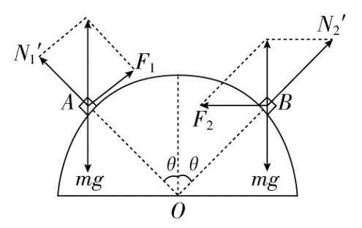

## 板块四 限时·规范·特训

E:\电子稿\金版教程（魏）\2016\3.6\课件-物理（高三一轮书\闹钟.tif　　时间：45分钟　E:\电子稿\金版教程（魏）\2016\3.6\课件-物理（高三一轮书\满分.tif满分：100分

一、选择题（本题共10小题，每小题7分，共70分。其中1～6为单选，7～10为多选）

1．两个共点力*F*1与*F*2的合力大小为6 N，则*F*1与*F*2的大小可能是（　　）

（A）*F*1＝2 N，*F*2＝9 N　　　 （B）*F*1＝4 N，*F*2＝8 N

（C）*F*1＝1 N，*F*2＝8 N （D）*F*1＝2 N，*F*2＝1 N

答案　B

解析　由于合力大小范围为：|*F*1－*F*2|≤*F*≤|*F*1＋*F*2|，可通过以下表格对选项进行分析

|  |  |  |  |  |
| --- | --- | --- | --- | --- |
| 选项 | | 诊断 | 结论 | |
| A | | 7 N≤*F*≤11 N | × | |
| 选项 | 诊断 | | 结论 |
| B | 4 N≤*F*≤12 N | | √ |
| C | 7 N≤*F*≤9 N | | × |
| D | 1 N≤*F*≤3 N | | × |

2．如图所示，有5个力作用于同一点*O*，表示这5个力的有向线段恰构成一个正六边形的两邻边和三条对角线，已知*F*1＝10 N，求这5个力的合力大小（　　）

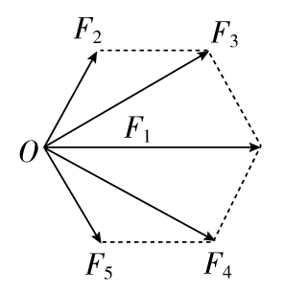

（A）50 N （B）30 N

（C）20 N （D）10 N

答案　B

解析　由力的平行四边形定则可知，图中*F*2与*F*4的合力等于*F*1，*F*3与*F*5的合力也等于*F*1，故这5个力的合力为3*F*1＝30 N。

3．三个共点力大小分别是*F*1、*F*2、*F*3，关于它们的合力*F*的大小，下列说法中正确的是（　　）

（A）*F*大小的取值范围一定是0≤*F*≤*F*1＋*F*2＋*F*3

（B）*F*至少比*F*1、*F*2、*F*3中的某一个大

（C）若*F*1∶*F*2∶*F*3＝3∶6∶8，只要适当调整它们之间的夹角，一定能使合力为零

（D）若*F*1∶*F*2∶*F*3＝3∶6∶2，只要适当调整它们之间的夹角，一定能使合力为零

答案　C

解析　合力不一定大于分力，B错；三个共点力的合力的最小值能否为零，取决于任何一个力是否都在其余两个力的合力范围内，由于三个力大小未知，所以三个力的合力的最小值不一定为零，A错；当三个力的大小分别为3*a*、6*a*、8*a*，其中任何一个力都在其余两个力的合力范围内，故C正确；当三个力的大小分别为3*a*、6*a*、2*a*时，不满足上述情况，故D错。

4．[2015·大庆模拟]小明想推动家里的衣橱，但使出了很大的力气也推不动，他便想了个妙招，如图所示，用*A*、*B*两块木板，搭成一个底角较小的人字形架，然后往中央一站，衣橱居然被推动了！下列说法中正确的是（　　）

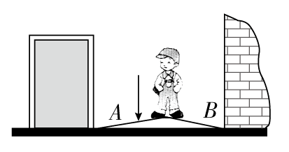

（A）这是不可能的，因为小明根本没有用力去推衣橱

（B）这是不可能的，因为无论如何小明的力气也没那么大

（C）这有可能，*A*板对衣橱的推力有可能大于小明的重力

（D）这有可能，但*A*板对衣橱的推力不可能大于小明的重力

答案　C

解析　小明的重力分解为沿木板*A*、*B*的推力，且推力大于重力。故答案C正确。

5．如图所示，在绳下端挂一物体，用力*F*拉物体使悬线偏离竖直方向*α*的夹角，且保持其平衡。保持*α*角不变，当拉力*F*有极小值时，*F*与水平方向的夹角*β*应是（　　）

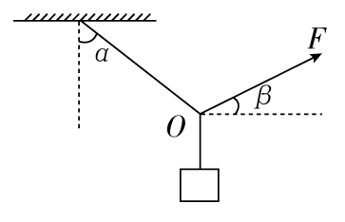

（A）0 （B）

（C）*α* （D）2*α*

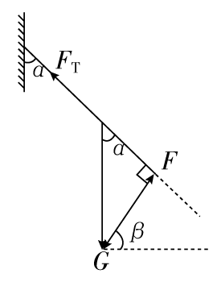

答案　C

解析　物体处于平衡状态，合力为零，重力和拉力的合力与细绳的张力*F*T等大反向，如图所示，可以知道当拉力*F*有极小值时，*F*与水平方向的夹角*β*应等于*α*，C正确。

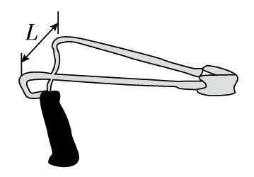6．[2016·石家庄模拟]如图所示，一个“Y”形弹弓顶部跨度为*L*，两根相同的橡皮条自由长度均为*L*，在两橡皮条的末端用一块软羊皮（长度不计）做成裹片。若橡皮条的弹力与形变量的关系满足胡克定律，且劲度系数为*k*，发射弹丸时每根橡皮条的最大长度为2*L*（弹性限度内），则发射过程中裹片对弹丸的最大作用力为（　　）

（A）*kL* （B）2*kL*

（C）*kL* （D）*kL*

答案　D

解析　发射弹丸瞬间两橡皮条间的夹角为2*θ*，则sin*θ*＝＝，cos*θ*＝＝。发射过程中裹片对弹丸的最大作用力为*F*合＝2*F*cos*θ*。*F*＝*kx*＝*kL*，故*F*合＝2*kL*·＝*kL*，D正确。

7．如图所示，两相同轻质硬杆*OO*1、*OO*2可绕其两端垂直纸面的水平轴*O*、*O*1、*O*2转动，在*O*点悬挂一重物*M*，将两相同木块*m*紧压在竖直挡板上，此时整个系统保持静止。*F*f表示木块与挡板间摩擦力的大小，*F*N表示木块与挡板间正压力的大小。若挡板间的距离稍许增大后，系统仍静止且*O*1、*O*2始终等高，则（　　）

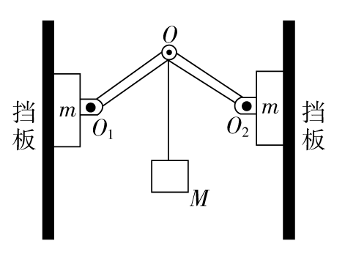

（A）*F*f变小 （B）*F*f不变

（C）*F*N变大 （D）*F*N变小

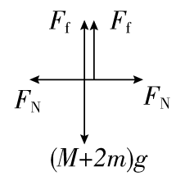

答案　BC

解析　以两轻质硬杆及两木块*m*整体为研究对象，受力分析如图：

由平衡条件可知2*F*f＝（*M*＋2*m*）*g*，故选项A错误，选项B正确；将绳的拉力*Mg*分解为沿*OO*1、*OO*2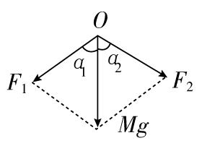

方向的两个分力，如图所示，由于*O*1、*O*2等高，所以*α*1＝*α*2，则*F*1＝*F*2，当挡板间距离增大后，*α*1、*α*2增大，则*F*1、*F*2增大，将*F*1进行正交分解，则有*F*N＝*F*1sin*α*1，随*α*1、*F*1的增大，*F*N增大，故选项C正确，选项D错误。

8．[2015·大连模拟]如图所示，作用于*O*点的三个力*F*1、*F*2、*F*3合力为零。*F*1沿－*y*方向，大小已知。*F*2与＋*x*方向夹角为*θ*（*θ*<90°），大小未知。下列说法正确的是（　　）

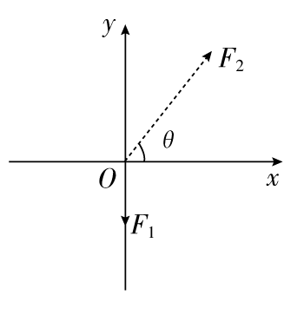

（A）*F*3可能指向第二象限

（B）*F*3一定指向第三象限

（C）*F*3与*F*2的夹角越小，则*F*3与*F*2的合力越小

（D）*F*3的最小可能值为*F*1cos*θ*

答案　AD

解析　因*F*1、*F*2、*F*3的合力为零，故*F*3应与*F*2、*F*1的合力等大反向，故*F*3可能在第二象限，也可能在第三象限，A对、B错；*F*3、*F*2的合力与*F*1等大反向，而*F*1大小、方向均已知，故*F*3与*F*2的合力与其夹角大小无关，C错；当*F*3与*F*2垂直时，*F*3最小，其最小值为*F*1cos*θ*，D正确。

9．[2015·长春调研]如图所示，不计质量的光滑小滑轮用细绳悬挂于墙上*O*点，跨过滑轮的细绳连接物块*A*、*B*，*A*、*B*都处于静止状态，现将物块*B*移至*C*点后，*A*、*B*仍保持静止，下列说法中正确的是（　　）

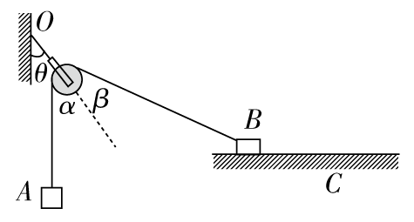

（A）*B*与水平面间的摩擦力减小

（B）地面对*B*的弹力增大

（C）悬于墙上的绳所受拉力不变

（D）*A*、*B*静止时，图中*α*、*β*、*θ*三角始终相等

答案　BD

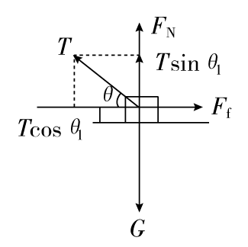

解析　将物块*B*移至*C*点后，对*B*进行受力分析，如图：

由平衡规律得：

*T*cos*θ*1＝*F*f　*G*＝*F*N＋*T*sin*θ*1

细绳与水平方向夹角*θ*1减小，细绳中拉力*T*不变，*B*与水平面间的摩擦力*F*f增大，地面对*B*的弹力*F*N增大，选项A错误，B正确；由于*α*＋*β*增大，滑轮两侧细绳拉力的合力减小，由平衡条件可知，悬于墙上的绳所受拉力减小，选项C错误；*A*、*B*静止时，图中*α*、*β*、*θ*三角始终相等，选项D正确。

10．如图所示，质量为*m*的木块*A*放在水平面上的质量为*M*的斜面体*B*上，现用大小相等方向相反的两个水平推力*F*分别作用在*A*、*B*上，*A*、*B*均保持静止不动。则（　　）

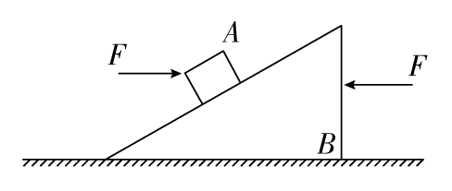

（A）*A*与*B*之间不一定存在摩擦力

（B）*B*与地面之间一定存在摩擦力

（C）*B*对*A*的支持力一定等于*mg*

（D）地面对*B*的支持力大小一定等于（*m*＋*M*）*g*

答案　AD

解析　*A*在斜面上处于静止状态，对*A*受力分析如图甲所示，若*Fx*＝*Gx*，则*f*＝0；若*Fx*>*Gx*，则*f*≠0且方向斜向下，则A正确；由图甲知*N*＝*Fy*＋*Gy*，则*N*与*G*的大小关系不确定，C错误；对*A*、*B*整体受力分析如图乙，水平方向上与地面间无摩擦力，竖直方向上*N*地＝*GA*＋*GB*＝（*m*＋*M*）*g*，则B错误，D正确。

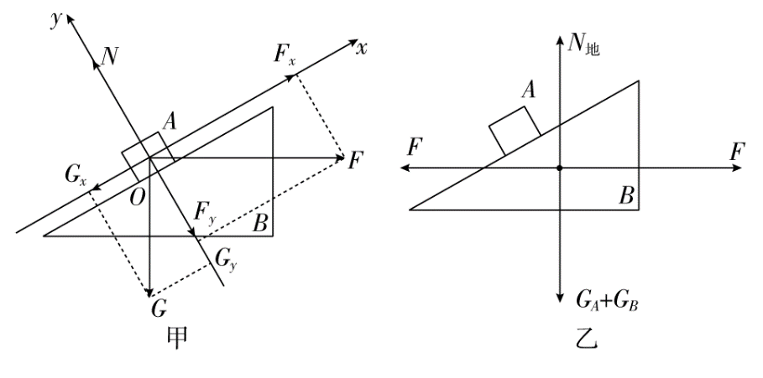

二、非选择题（本题共2小题，共30分）

11．（14分）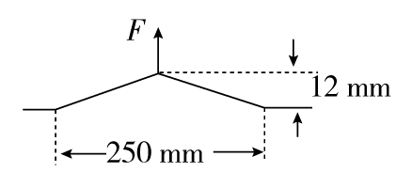

有些人，比如电梯修理员、牵引专家和赛艇运动员，常需要知道绳或金属线中的张力，可又不可能到那些绳、线的自由端去测量。一个英国公司制造出一种夹在绳子上的仪表，用一个杠杆使绳子的某中点有一个微小偏移量，如图所示。仪表很容易测出垂直于绳的恢复力，推导一个能计算绳中张力的公式。如果偏移量为12 mm，恢复力为300 N，计算绳中张力。

答案　1563 N

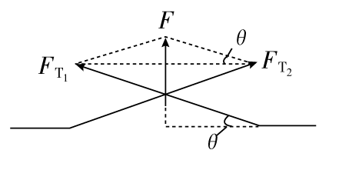

解析　如图所示，将力*F*沿着拉伸的方向分解成*F*T1和*F*T2，显然*F*T1＝*F*T2＝*F*T，sin*θ*＝；而由于*θ*角很小，所以sin*θ*约等于tan*θ*，而tan*θ*＝12/125，因此*F*T＝*F*/2tan*θ*＝300/2tan*θ*＝1563 N。

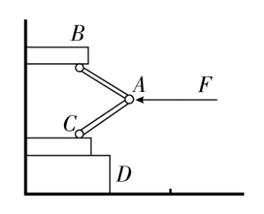12.

（16分）压榨机结构如图所示，*B*为固定铰链，*A*为活动铰链，若在*A*处作用一水平力*F*，轻质活塞*C*就以比*F*大得多的力压*D*，若*BC*间距为2*L*，*AC*水平距离为*h*，*C*与左壁接触处光滑，则*D*受到的压力为多少？

答案　*F*

解析　力*F*的作用效果是对杆*AC*、*AB*产生沿杆方向的压力*F*1、*F*2，如图甲所示；而*F*1的作用效果是对*D*产生水平的推力*F*′和竖直向下的压力*N*，如图乙所示，由图得tan*α*＝，*F*1＝*F*2＝，*N*＝*F*1sin*α*，

则*N*＝·sin*α*＝tan*α*＝*F*。

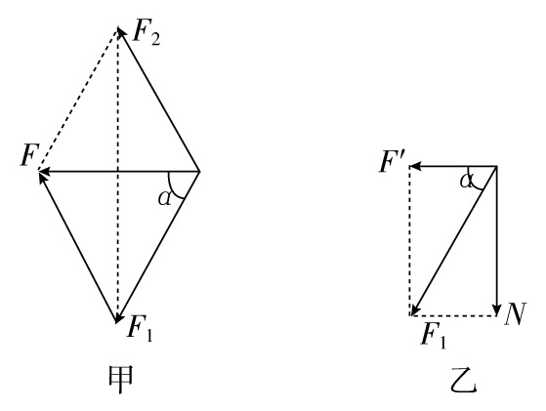

# 第3讲　受力分析　共点力的平衡

## 板块一 主干梳理·对点激活

### 知识点1　　受力分析

1.定义

把指定物体（研究对象）在特定的物理环境中受到的所有外力都找出来，并画出受力示意图的过程。

2．受力分析的一般顺序

先分析场力（重力、电场力、磁场力），再分析接触力（弹力、摩擦力），最后分析其他力。

知识点2　　共点力的平衡　Ⅱ

1.共点力

作用于物体的同一点或作用线交于一点的力。

2．平衡状态

物体处于静止状态或匀速直线运动状态。

3．共点力的平衡条件

（1）*F*合＝0或者

（2）平衡条件的推论

①二力平衡：如果物体在两个共点力的作用下处于平衡状态，这两个力必定大小相等，方向相反。

②三力平衡：如果物体在三个共点力的作用下处于平衡状态，其中任何一个力与其余两个力的合力大小相等，方向相反；并且这三个力的矢量可以形成一个封闭的矢量三角形。

③多力平衡：如果物体在多个共点力的作用下处于平衡状态，其中任何一个力与其余几个力的合力大小相等，方向相反。

双基夯实

一、思维辨析

1．对物体进行受力分析时，只能画该物体受到的力，该物体对别的物体施加的力不能画在该物体上。（　　）

2．物体的速度为零即处于平衡状态。（　　）

3．物体在缓慢运动时所处的状态不属于平衡状态。（　　）

4．物体处于平衡状态时，加速度等于零。（　　）

5．若物体受三个力*F*1、*F*2、*F*3的作用而平衡，将*F*2转动90°时，三个力的合力大小为*F*2。（　　）

6．物体沿斜面下滑时，物体受重力、支持力和下滑力的作用。（　　）

答案　1.√　2.×　3.×　4.√　5.√　6.×

二、对点激活

1．[受力分析]

如图所示，物体*A*靠在竖直墙面上，在力*F*作用下，*A*、*B*保持静止。物体*A*的受力个数为（　　）

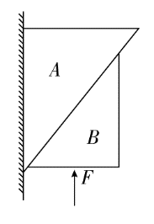

（A）2 （B）3

（C）4 （D）5

答案　B

解析　以整体为研究对象，墙对*A*没有弹力，则墙与*A*之间没有摩擦力，则*A*受重力，*B*对*A*的支持力，*B*对*A*的摩擦力，在这三个力的作用下处于平衡。故B正确。

2．[受力分析、平衡条件的应用][2015·云南昆明质检]如图所示，质量为*m*的钢球静止于两光滑木板*a*、*b*之间。已知两木板的夹角*α*＝30°，*a*木板与水平面的夹角*β*＝30°，则钢球对*a*、*b*板的压力大小*Fa*、*Fb*分别是（　　）

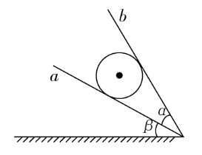

（A）*Fa*＝*mg*，*Fb*＝*mg* 　　　 （B）*Fa*＝*mg*，*Fb*＝*mg*

（C）*Fa*＝*mg*，*Fb*＝*mg* 　　　 （D）*Fa*＝*mg*，*Fb*＝*mg*

答案　D

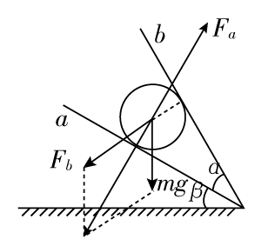

解析　钢球处于静止状态，其受到的合外力为零，对钢球进行受力分析，如图所示，由正弦定理，可得：＝＝，解得：*Fa*＝*mg*，*Fb*＝*mg*，选项D正确，选项A、B、C错误。

## 板块二 考点细研·悟法培优

### 考点1　物体的受力分析　思想方法



受力分析的方法步骤

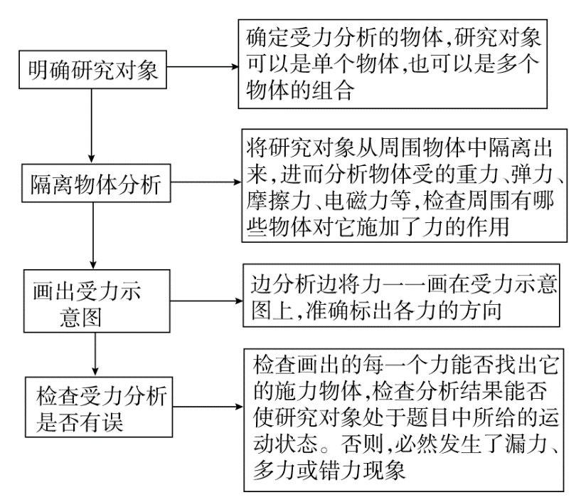



例1　如图所示，用一轻绳将小球*P*系于光滑墙壁上的*O*点，在墙壁和球*P*之间夹有一矩形物块*Q*，*P*、*Q*均处于静止状态，则下列说法正确的是（　　）

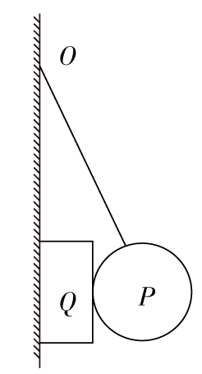

（A）小球*P*受到3个力作用

（B）物块*Q*受到3个力作用

（C）小球*P*受到物块*Q*竖直向下的摩擦力作用

（D）小球*P*受到物块*Q*的弹力是因小球*P*发生形变引起的

E:\电子稿\金版教程（魏）\2016\3.6\课件-物理（高三一轮书\解题探究.tif（1）墙壁对*Q*有摩擦力吗？

提示：没有。

（2）*Q*为什么能静止，谁平衡*Q*的重力？

提示：*P*给*Q*有摩擦力，方向竖直向上，该摩擦力平衡*Q*的重力。

尝试解答　选C。

隔离物块*Q*，则物块*Q*受到竖直向下的重力、小球*P*及墙壁水平方向的弹力，因其处于静止状态且墙壁光滑，所以小球*P*对物块*Q*一定有竖直向上的摩擦力作用，即物块*Q*受四个力，B错误；隔离小球*P*，则*P*受重力、绳的拉力、物块*Q*的支持力和竖直向下的摩擦力作用，A错误，C正确；由弹力的定义可知小球*P*受到物块*Q*的弹力是因物块*Q*发生形变引起的，D错误。



受力分析的基本技巧

（1）步骤：①明确研究对象（如一个点、一个物体或一个系统），并将其隔离、分析周围物体对它施加的力。②按顺序找力：首先重力，其次弹力（个数不多于周围与之接触的物体个数），再次摩擦力（个数不多于弹力），最后分析有无外加的已知力或其他场力。

（2）技巧：①善于转换研究对象，尤其是对于摩擦力不易判定的情形，可以借助相接触物体的受力判定，再应用牛顿第三定律。②假设法是判断弹力、摩擦力的存在及方向的基本方法。



1．[2015·保定重点高中联考]（多选）如图所示，木块*b*放在一固定斜面上，其上表面水平，木块*a*放在*b*上。用平行于斜面向上的力*F*作用于*a*，*a*、*b*均保持静止。则木块*b*的受力个数可能是（　　）

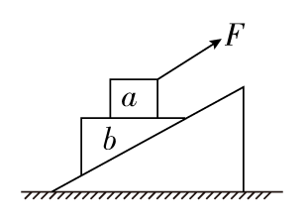

（A）2个　　　　　　　　　 （B）3个

（C）4个 （D）5个

答案　CD

解析　以*a*为研究对象受力分析，知*a*受重力、支持力、拉力，*b*对*a*的摩擦力（方向向左）。由牛顿第三定律知*a*对*b*的摩擦力水平向右，除了该力外，*b*还受*a*对*b*的压力、*b*的重力、斜面对*b*的支持力。如果*a*对*b*摩擦力沿斜面的分力平衡重力沿斜面的分力，则斜面对*b*无摩擦，否则，斜面对*b*有摩擦，C、D正确。

2．[2016·广西四校检测]如图所示，一小物块在水平力*F*的作用下静止在斜面上。那么对小物块受力个数的判断，下列说法中正确的是（　　）

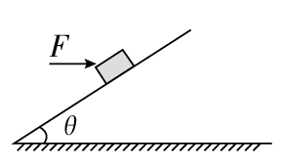

（A）可能是2个 （B）可能是3个

（C）一定是3个 （D）一定是4个

答案　B

解析　物块一定受重力、外力*F*、支持力，也可能受摩擦力，选项B正确。

### 考点2　平衡条件的应用　思想方法



处理平衡问题的常用方法

|  |  |
| --- | --- |
| 方法 | 内容 |
| 合成法 | 物体受三个共点力的作用而平衡，则任意两个力的合力一定与第三个力大小相等，方向相反 |
| 分解法 | 物体受三个共点力的作用而平衡，将某一个力按力的效果分解，则其分力和其他两个力满足平衡条件 |
| 正交分解法 | 物体受到三个或三个以上力的作用时，将物体所受的力分解为相互垂直的两组，每组力都满足平衡条件 |
| 力的三角形法 | 对受三力作用而平衡的物体，将力的矢量图平移，使三力组成一个首尾依次相接的矢量三角形，根据正弦定理、余弦定理或相似三角形等数学知识求解未知力 |



例2　如图所示，质量为*m*的正方体和质量为*M*的正方体放在两竖直墙和水平面间，处于静止状态。*m*和*M*的接触面与竖直方向的夹角为*α*，重力加速度为*g*，若不计一切摩擦，下列说法正确的是（　　）

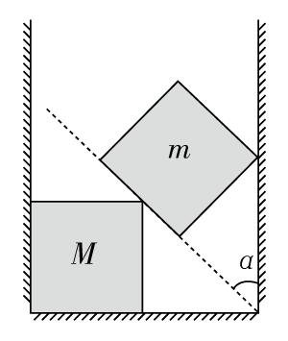

（A）水平面对正方体*M*的弹力大小大于（*M*＋*m*）*g*

（B）水平面对正方体*M*的弹力大小为（*M*＋*m*）*g*cos*α*

（C）墙面对正方体*m*的弹力大小为*mg*tan*α*

（D）墙面对正方体*M*的弹力大小为*mg*cot*α*

E:\电子稿\金版教程（魏）\2016\3.6\课件-物理（高三一轮书\解题探究.tif（1）将*M*和*m*作为一个整体进行分析，它们在水平方向受到的外力大小有何关系？

提示：大小相等。

（2）将*M*和*m*作为一个整体分析，它们在竖直方向的受力如何？

提示：*M*受到地面的支持力与两物体的总重力大小相等。

尝试解答　选D。

以*M*、*m*作为一个整体进行分析，水平面对正方体*M*的弹力大小等于（*M*＋*m*）*g*，故A、B错误。

以*m*为研究对象受力分析：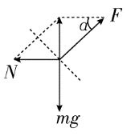直接合成，则tan*α*＝，*N*＝*mg*cot*α*，故C错误。由于墙对*M*的弹力与墙对*m*弹力大小相等，故D正确。



应用平衡条件解题的步骤

（1）选取研究对象：根据题目要求，选取一个平衡体（单个物体或系统，也可以是结点）作为研究对象。

（2）画受力示意图：对研究对象进行受力分析，画出受力示意图。

（3）三个力直接合成或正交分解，四个及四个以上的力正交分解。

（4）列方程求解：根据平衡条件列出平衡方程，解平衡方程，对结果进行讨论。



1．[2016·合肥质检]在竖直放置的平底圆筒内，放置两个半径相同的刚性球*a*和*b*，球*a*质量大于球*b*质量，放置的方式有如图甲和图乙两种。不计圆筒内壁和球面之间的摩擦，对有关接触面的弹力，下列说法正确的是（　　）

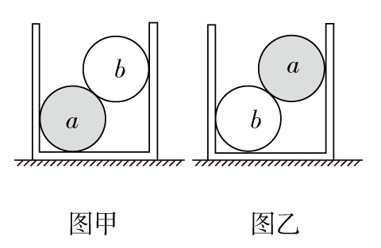

（A）图甲圆筒底受到的压力大于图乙圆筒底受到的压力

（B）图甲中球*a*对圆筒侧面的压力小于图乙中球*b*对侧面的压力

（C）图甲中球*a*对圆筒侧面的压力大于图乙中球*b*对侧面的压力

（D）图甲中球*a*对圆筒侧面的压力等于图乙中球*b*对侧面的压力

答案　B

解析　以筒中两球为整体受力分析可知，筒底对两球的支持力等于两球的总重力，故两图中筒底受到的压力相等，A项错；甲筒中两侧面受到压力相同，乙筒中两侧面受到压力也相同，设两球心连线与竖直方向夹角为*θ*，由平衡条件可知，甲图中*b*球受到侧壁支持力*Fb*＝*mbg*tan*θ*，*Fa*＝*mbg*tan*θ*和乙图中*a*球的受侧壁支持力*Fa*′＝*mag*tan*θ*，*Fb*′＝*mag*tan*θ*，由于*a*球质量较大，所以乙图中侧壁对*b*球支持力较大，综上所述可知，B项正确。

2.在例2中，若只增大*m*的体积，其他条件保持不变，则水平面对*M*的作用力如何变化？墙面对*M*的弹力如何变化？

答案　不变　变小

解析　以*M*、*m*整体为研究对象，竖直方向受力平衡，水平面对*M*的弹力仍等于（*M*＋*m*）*g; m*的体积变大，引起角变大，由典例解析图中墙面对*M*的弹力*F*1＝*mg*cot*α*得，*F*1变小。

考点　平衡中的临界与极值问题　解题技巧



1.动态平衡问题

通过控制某些物理量，使物体的状态发生缓慢的变化，而在这个过程中物体又始终处于一系列的平衡状态，在问题的描述中常用“缓慢”等语言叙述。

2.临界问题

当某物理量变化时，会引起其他几个物理量的变化，从而使物体所处的平衡状态“恰好出现”或“恰好不出现”，在问题的描述中常用“刚好”“刚能”“恰好”等语言叙述。

3.极值问题

平衡物体的极值，一般指在力的变化过程中的最大值和最小值问题。

4.解决动态平衡、临界与极值问题的常用方法

（1）解析法：利用物体受力平衡写出未知量与已知量的关系表达式，根据已知量的变化情况来确定未知量的变化情况，利用临界条件确定未知量的临界值。

（2）图解法：根据已知量的变化情况，画出平行四边形的边角变化，确定未知量大小、方向的变化，确定未知量的临界值。



例3　[2015·陕西质检]将两个质量均为*m*的小球*a*、*b*用细线相连后，再用细线悬挂于*O*点，如图所示。用力*F*拉小球*b*，使两个小球都处于静止状态，且细线*Oa*与竖直方向的夹角保持*θ*＝30°，则*F*达到最小值时*Oa*线上的拉力为（　　）

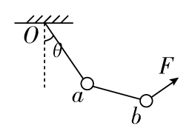

（A）*mg*　　　　　　　　　 （B）*mg*

（C）*mg* （D）*mg*

E:\电子稿\金版教程（魏）\2016\3.6\课件-物理（高三一轮书\解题探究.tif（1）此例题适合以*b*为研究对象吗？

提示：*b*受三个力，有两个方向未知，所以不能以*b*为研究对象。

（2）以*a*、*b*整体为研究对象，受几个力？

提示：三个，*Oa*拉力，*ab*重力，外力*F*。

尝试解答　选A。

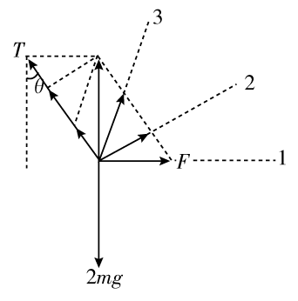

以两个小球组成的整体为研究对象，分析受力，作出*F*在三个方向时整体的受力图，根据平衡条件得知：*F*与*T*的合力与重力*mg*总是大小相等、方向相反的，由力的合成图可知，当*F*与绳子*Oa*垂直时，*F*有最小值，即图中2位置，根据平衡条件得：*F*＝2*mg*sin30°＝*mg*，*T*＝2*mg*cos30°＝*mg*，A正确。



图解法处理动态平衡问题

在共点力的平衡中，有些题目中常有“缓慢”一词，则物体处于动态平衡状态。解决动态平衡类问题常用图解法，图解法就是在对物体进行受力分析（一般受3个力）的基础上，若满足有一个力大小、方向均不变，另有一个力方向不变时，再画出这3个力的封闭矢量三角形来分析力的变化情况的方法，图解法也常用于求极值问题。



1．[2016·衡水模拟]如图所示，三根长度均为*l*的轻绳分别连接于*C*、*D*两点，*A*、*B*两端被悬挂在水平天花板上，相距2*l*。现在*C*点上悬挂一个质量为*m*的重物，为使*CD*绳保持水平，在*D*点上可施加的力的最小值为（　　）

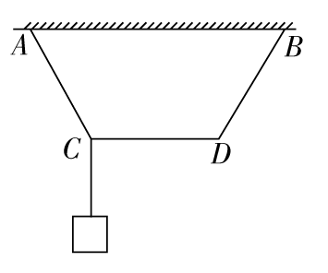

（A）*mg*　　　　　　　　　　 （B）*mg*

（C）*mg* （D）*mg*

答案　C

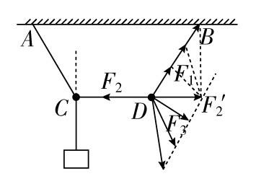

解析　对*C*点进行受力分析，由平衡条件可知，绳*CD*对*C*点的拉力*FCD*＝*mg*tan30°，对*D*点进行受力分析，绳*CD*对*D*点的拉力*F*2＝*FCD*＝*mg*tan30°，故*F*2是恒力，*F*1方向一定，则*F*1与*F*3的合力与*F*2等值反向，如图所示，由图知当*F*3垂直于绳*BD*时，*F*3最小，由几何关系可知，*F*3＝*FCD*sin60°＝*mg,* C正确。

2．[2015·长春质监二]（多选）如图所示，两根轻绳一端系于结点*O*，另一端分别系于固定圆环上的*A*、*B*两点，*O*为圆心。*O*点下面悬挂一物体*M*，绳*OA*水平，拉力大小为*F*1，绳*OB*与绳*OA*成*α*＝120°，拉力大小为*F*2。将两绳同时缓慢顺时针转过75°，并保持两绳之间的夹角*α*始终不变，物体始终保持静止状态。则在旋转过程中，下列说法正确的是（　　）

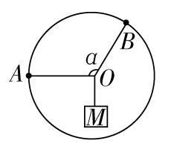

（A）*F*1逐渐增大 （B）*F*1先增大后减小

（C）*F*2逐渐减小 （D）*F*2先减小后增大

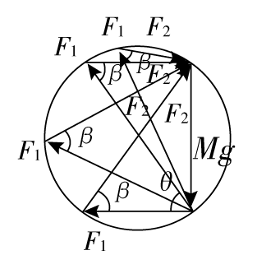

答案　BC

解析　物体始终保持静止，则物体所受合力为零，所以*Mg*、*F*1、*F*2构成封闭的矢量三角形如图所示，由于重力不变，*F*1和*F*2的夹角*α*＝120°不变，即*β*＝60°，当*θ*＝*β*＝60°，*F*1为圆的直径，最大，所以*F*1先增大后减小，*F*2一直减小。

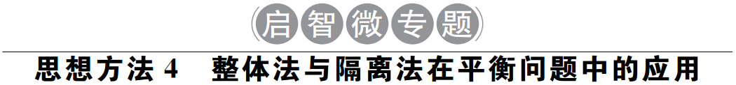

方法概述

整体法是指将相互关联的各个物体看成一个整体的方法，整体法的优点在于只需要分析整个系统与外界的关系，避开了系统内部繁杂的相互作用。

隔离法是指将某物体从周围物体中隔离出来，单独分析该物体的方法，隔离法的优点在于能把系统内各个物体所处的状态、物体状态变化的原因以及物体间的相互作用关系表达清楚。

解题思路

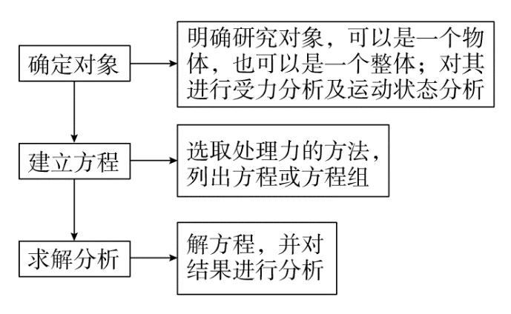

典题例证

[2015·贵州联考]（多选）如图所示，横截面为直角三角形的斜劈*A*，底面靠在粗糙的竖直墙面上，力*F*指向球心水平作用在光滑球*B*上，系统处于静止状态。当力*F*增大时，系统还保持静止，则下列说法正确的是（　　）

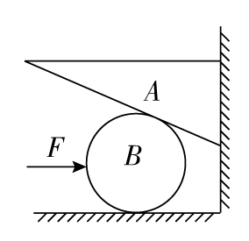

（A）*A*所受合外力增大

（B）*A*对竖直墙壁的压力增大

（C）*B*对地面的压力一定增大

（D）墙面对*A*的摩擦力可能变为零

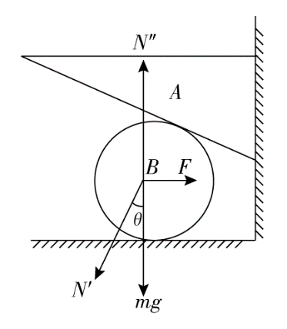

[答案]　BCD

[解析]　外力增大，系统保持静止，由平衡条件可知，*A*所受合外力为零，A项错；对*A*、*B*整体进行受力分析，水平方向上墙壁对整体的弹力与外力*F*为平衡力，结合牛顿第三定律可知，*A*对竖直墙壁的压力增大，B项正确；对*B*受力分析，如图，根据平衡条件有：*F*＝*N*′sin*θ*，

可见*F*增大，则*N*′增大，又*N*″＝*mg*＋*N*′cos*θ*，可见*N*′增大，则*N*″增大，由牛顿第三定律可知，球对地面的压力增大，C项正确；取整体为研究对象，当*N*″＝*m*总*g*时，墙壁与斜劈之间的摩擦力为零，D项正确。

　（1）用整体法进行受力分析时不要再考虑系统内物体间的相互作用。

（2）用隔离法时一般隔离受力较少的物体。

针对训练

[2015·石家庄一模]如图所示，倾角为*θ*的斜面体*C*置于水平地面上，一条细线一端与斜面上的物体*B*相连，另一端绕过质量不计的定滑轮与物体*A*相连，定滑轮用另一条细线悬挂在天花板上的*O*点，细线与竖直方向成*α*角，*A*、*B*、*C*始终处于静止状态，下列说法正确的是（　　）

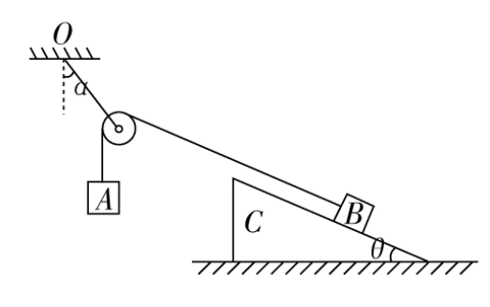

（A）若仅增大*A*的质量，*B*对*C*的摩擦力一定减小

（B）若仅增大*A*的质量，地面对*C*的摩擦力一定增大

（C）若仅增大*B*的质量，悬挂定滑轮的细线的拉力可能等于*A*的重力

（D）若仅将*C*向左缓慢移动一点，*α*角将增大

答案　B

解析　隔离物体*B*进行受力分析，因不确定*mAg*和*mBg*sin*θ*的大小关系，故斜面体*C*对物体*B*的静摩擦力大小和方向无法确定，选项A错误；对物体*B*和斜面体*C*整体进行受力分析，增大*mAg*，导致细线的拉力变大，其水平向左的分力变大，根据平衡条件，地面对斜面体*C*水平向右的静摩擦力也必将变大，选项B正确；当悬挂定滑轮的细线的拉力等于*mAg*时，两细线间的夹角为120°，由题设条件可知：连接物体*A*和物体*B*间的细线间夹角不会达到120°，选项C错误；设*AB*间细线的拉力为*F*2，连接天花板的细线的拉力为*F*1，则对定滑轮受力分析有：*F*1sin*α*＝*F*2·cos*θ*，*F*1cos*α*＝*F*2＋*F*2·sin*θ*，得tan*α*＝，所以*α*大小不变，选项D错误。

## 板块三 高考模拟·随堂集训

1. [2015·山东高考]如图，滑块*A*置于水平地面上，滑块*B*在一水平力作用下紧靠滑块*A*（*A*、*B*接触面竖直），此时*A*恰好不滑动，*B*刚好不下滑。已知*A*与*B*间的动摩擦因数为*μ*1，*A*与地面间的动摩擦因数为*μ*2，最大静摩擦力等于滑动摩擦力。*A*与*B*的质量之比为（　　）

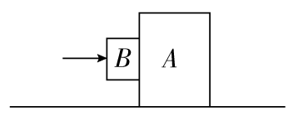

（A） （B）

（C） （D）

答案　B

解析　*B*恰好不下滑时，设作用在*B*上的水平力为*F*，则有*μ*1*F*＝*mBg*；*A*恰好不滑动，由*A*、*B*整体，得*F*＝*μ*2（*mAg*＋*mBg*），所以＝，选项B正确。

2．[2014·山东高考]

如图，用两根等长轻绳将木板悬挂在竖直木桩上等高的两点，制成一简易秋千。某次维修时将两轻绳各剪去一小段，但仍保持等长且悬挂点不变。木板静止时，*F*1表示木板所受合力的大小，*F*2表示单根轻绳对木板拉力的大小，则维修后（　　）

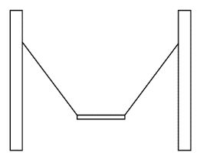

（A）*F*1不变，*F*2变大　　　　　 （B）*F*1不变，*F*2变小

（C）*F*1变大，*F*2变大 （D）*F*1变小，*F*2变小

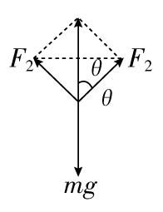

答案　A

解析　木板静止时受力情况如图所示，设轻绳与竖直木桩的夹角为*θ*，由平衡条件知，合力*F*1＝0，故*F*1不变，*F*2＝，剪短轻绳后，*θ*增大，cos*θ*减小，*F*2增大，故A正确。

3．[2014·上海高考]如图，光滑的四分之一圆弧轨道*AB*固定在竖直平面内，*A*端与水平面相切。穿在轨道上的小球在拉力*F*作用下，缓慢地由*A*向*B*运动，*F*始终沿轨道的切线方向，轨道对球的弹力为*N*。在运动过程中（　　）

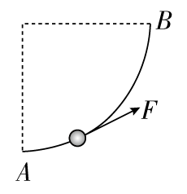

（A）*F*增大，*N*减小 （B）*F*减小，*N*减小

（C）*F*增大，*N*增大 （D）*F*减小，*N*增大

答案　A

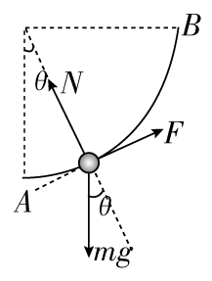

解析　由题意知，小球在由*A*运动到*B*过程中始终处于平衡状态。设某一时刻小球运动至如图所示位置，则对球由平衡条件得：*F*＝*mg*sin*θ*，*N*＝*mg*cos*θ*，在运动过程中，*θ*增大，故*F*增大，*N*减小，A正确。

4．[2015·衡水二模]如图，小球*C*置于内侧面光滑的半球形凹槽*B*内，*B*放在长木板*A*上，整个装置处于静止状态。在缓慢减小木板的倾角*θ*过程中，下列说法正确的是（　　）

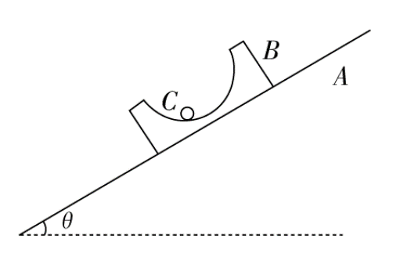

（A）*A*受到的压力逐渐减小

（B）*A*受到的摩擦力逐渐减小

（C）*C*对*B*的压力逐渐变大

（D）*C*受到三个力的作用

答案　B

解析　缓慢减小*θ*，则*A*、*B*、*C*始终处于平衡状态。把*B*、*C*看成一整体，设质量为*M*，则*Mg*sin*θ*＝*fAB*，*Mg*cos*θ*＝*NAB*，

由牛顿第三定律得*fBA*＝*fAB*＝*Mg*sin*θ*，*NBA*＝*NAB*＝*Mg*cos*θ*，*θ*减小，sin*θ*变小，cos*θ*变大，所以*fBA*变小，*NBA*变大，A错误，B正确。对*C*受力分析可知，其受重力、支持力两个力的作用，大小相等，所以支持力不变，*C*对*B*的压力不变，C、D错误。

5．[2015·济南一模]一串小灯笼（五只）彼此用轻绳连接，并悬挂在空中。在稳定水平风力作用下发生倾斜，绳与竖直方向的夹角为30°，如图所示。设每只灯笼的质量均为*m*。则自上往下第一只灯笼对第二只灯笼的拉力大小为（　　）

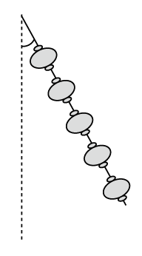

（A）2*mg* （B）*mg*

（C）*mg* （D）8*mg*

答案　C

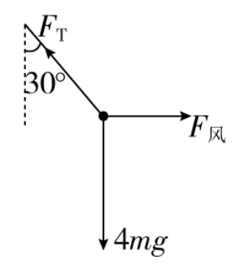

解析　自上往下以第2到第5只灯笼为一整体作为研究对象，受力分析如图所示，则有*F*Tcos30°＝4*mg*，得*F*T＝*mg*，故选C。

6．[2016·保定模拟]如图所示，将三个完全相同的光滑球用不可伸长的细线悬挂于*O*点并处于静止状态。已知球半径为*R*，重为*G*，线长均为*R*。则每条细线上的张力大小为（　　）

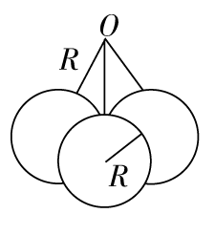

（A）2*G* （B）*G*

（C）*G* （D）*G*

答案　B

解析　本题中*O*点与各球心的连线及各球心之间连线，构成一个边长为2*R*的正四面体，如图所示（*A*、*B*、*C*为各球球心），*O*′为△*ABC*的中心，设∠*OAO*′＝*θ*，由几何关系知*O*′*A*＝*R*，由勾股定理得*OO*′＝＝*R*，对*A*处球受力分析有：*F*sin*θ*＝*G*，又sin*θ*＝，解得*F*＝*G*，故只有B项正确。

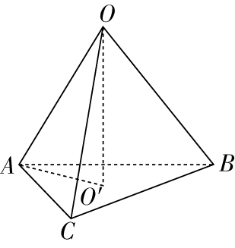

## 板块四 限时·规范·特训

E:\电子稿\金版教程（魏）\2016\3.6\课件-物理（高三一轮书\闹钟.tif　　时间：45分钟　E:\电子稿\金版教程（魏）\2016\3.6\课件-物理（高三一轮书\满分.tif满分：100分

一、选择题（本题共10小题，每小题7分，共70分。其中1～6为单选，7～10为多选）

1．在微信、微博与QQ空间里曾经流传着这样一种说法：在电子秤下面垫上泡沫箱，电子秤稳定后示数会比物体的实重大，这是经商者欺诈消费者的手段。请依据所学物理知识判断，下列说法中正确的是（　　）

（A）泡沫箱质地较软，电子秤称量时下陷，导致示数增大，因此此说法是真实的

（B）称量物品时电子秤与物品处于稳定的超重状态，示数增大，因此此说法是真实的

（C）与所称量物品以及泡沫厚度有关，示数可能会增大也可能减小，因此此说法是虚假的

（D）根据平衡知识，示数体现的是真实的物重，因此此说法是虚假的

答案　D

解析　当电子秤稳定后物体的重力大小等于对电子秤的压力大小，所以D正确。

2．如图所示，水平地面上叠放着*A*、*B*两物体，*B*物体受力*F*作用，*A*、*B*一起相对地面向右做匀减速直线运动，则*B*物体的受力个数为（　　）

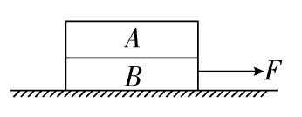

（A）4个 （B）5个

（C）6个 （D）7个

答案　C

解析　以*A*为研究对象，*A*向右匀减速，所以*B*给*A*的静摩擦力向左，以*B*为研究对象知，*B*受到重力，*A*对*B*的压力，地面对*B*的支持力，外力*F*，*A*对*B*向右的静摩擦力，地面对*B*向左的滑动摩擦力，共6个力，故C正确。

3．[2015·怀化二模]如图所示，吊环运动员将吊绳与竖直方向分开相同的角度，重力大小为*G*的运动员静止时，左边绳子张力为*T*1，右边绳子张力为*T*2。则下列说法正确的是（　　）

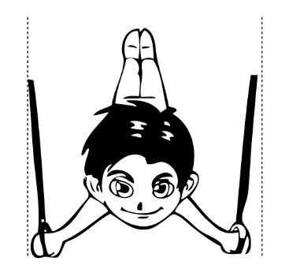

（A）*T*1和*T*2是一对作用力与反作用力

（B）运动员两手缓慢撑开时，*T*1和*T*2都会变小

（C）*T*2一定大于*G*

（D）*T*1＋*T*2＝*G*

答案　B

解析　以运动员为研究对象进行受力分析，分别受*T*1、*T*2、*G*三个力，*T*1与*T*2和*G*不在一条直线上，以*T*1和*T*2为邻边做平行四边形，对角线代表*T*1、*T*2的合力与*G*等大反向，所以D选项错误。设吊绳与竖直方向夹角为*θ*，2*T*2cos*θ*＝*G*，所以*T*2不一定大于*G*，故C选项错。当运动员两手撑开，*T*1、*T*2夹角变小，合力一定，夹角越小，分力越小，所以B选项正确。*T*1与*T*2不满足相互作用，所以A错。

4．如图所示，*a*、*b*、*c*三物体在力*F*的作用下一起向右匀速运动，所受的摩擦力分别为*F*f*a*、*F*f*b*、*F*f*c*，*a*、*b*间绳子的拉力为*F*T，下列正确的是（　　）

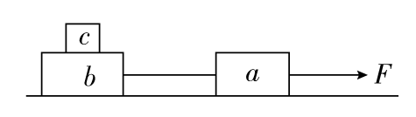

（A）*F*＝*F*f*a*＋*F*f*b*＋*F*f*c*＋*F*T （B）*F*＝*F*f*a*＋*F*f*b*＋*F*f*c*－*F*T

（C）*F*f*c*不等于0 （D）*F*＝*F*f*a*＋*F*T

答案　D

解析　*a*、*b*、*c*三物体相对静止，作为一个整体，水平方向受到拉力*F*和地面摩擦力*F*f*b*和*F*f*a*，*F*f*c*属于系统内部的相互作用力，匀速运动合力为0，所以*F*＝*F*f*a*＋*F*f*b*，选项A、B错误；对*b*、*c*作为一个整体受力分析，水平方向受绳子拉力和地面摩擦力*F*f*b*，根据受力平衡有*F*T＝*F*f*b*，单独对*c*进行受力分析，平衡状态合力为0，如果*b*、*c*之间有摩擦力，合力不等于0，故*F*f*c*＝0，选项C错误；*a*受一个拉力*F*、绳子拉力*F*T以及地面摩擦力*F*f*a*，由平衡条件得*F*＝*F*f*a*＋*F*T，选项D正确。

5. 如图所示，两根刚性轻杆上端由自由转轴*A*连接，轻杆下端固定一根自然伸长的匀质轻弹簧，围成边长为*L*的等边三角形*ABC*。将此装置竖直放在光滑水平面上，在轴*A*处施加竖直向下的大小为*F*的作用力，弹簧被拉伸一定长度，若此时弹簧弹力大小恰为，则弹簧的劲度系数为（　　）

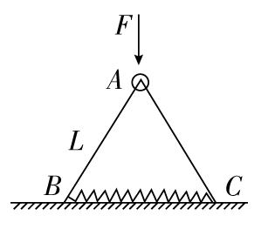

（A）　　　　　　　 （B）

（C） （D）

答案　B

解析　以*A*为研究对象受力分析如图：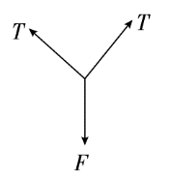，设杆上的力*T*与竖直方向夹角为*θ*，则由平衡得2*T*cos*θ*＝*F*，以*B*点为研究对象受力分析如图：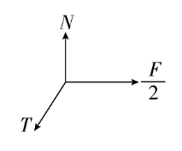，*T*sin*θ*＝，联立得sin*θ*＝cos*θ*，所以*θ*＝45°。由几何关系知弹簧现在长度为*L*，由胡克定律得＝*k*（*L*－*L*），所以*k*＝，故B正确，A、C、D错误。

6．[2015·山东枣庄模拟]如图所示，斜面上放有两个完全相同的物体*a*、*b*，两物体间用一根细线连接，在细线的中点加一与斜面垂直的拉力*F*，使两物体均处于静止状态。则下列说法正确的是（　　）

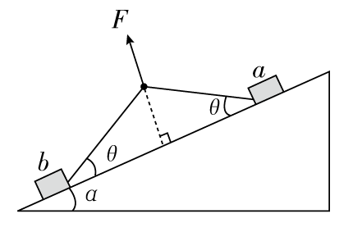

（A）*a*、*b*两物体的受力个数一定相同

（B）*a*、*b*两物体对斜面的压力相同

（C）*a*、*b*两物体受到的摩擦力大小一定相等

（D）当逐渐增大拉力*F*时，物体*b*先开始滑动

答案　B

解析　对*b*受力分析可知，当绳的拉力沿斜面分力与*b*重力沿斜面分力大小相等时，*b*可以不受斜面的摩擦，而*a*必受斜面摩擦才能平衡，所以A错，C错，且*a*受摩擦力始终大于*b*受摩擦力，随*F*增大，*a*和斜面间的摩擦会先达到最大值，所以D错。故B正确。

7．[2016·河北衡水月考]如图所示，质量为*m*的木块*A*放在质量为*M*的三角形斜面体*B*上，现用大小不相等、方向相反的水平力*F*1、*F*2分别推*A*和*B*，它们均静止不动，且*F*1<*F*2，重力加速度为*g*，则（　　）

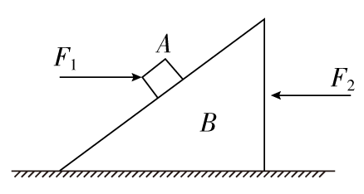

（A）*A*受到四个力的作用

（B）*B*对*A*的摩擦力方向一定沿斜面向下

（C）地面对*B*的摩擦力方向水平向右，大小为*F*2－*F*1

（D）地面对*B*的支持力大小一定等于（*M*＋*m*）*g*

答案　CD

解析　以*A*为研究对象进行受力分析，如图

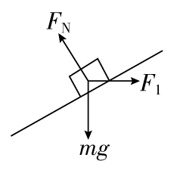

沿斜面方向，*F*1的分力和重力的分力大小关系不确定，所以*B*和*A*之间有无摩擦也不确定，故A、B错误。以整体为研究对象，水平方向：*F*f＝*F*2－*F*1，方向向右，竖直方向：*F*N＝（*M*＋*m*）*g*，故C、D正确。

8．如图所示，倾角为*θ*的斜面体*c*置于水平地面上，小物块*b*置于斜面上，通过细绳跨过光滑的定滑轮与沙漏*a*连接，连接*b*的一段细绳与斜面平行。在*a*中的沙子缓慢流出的过程中，*a*、*b*、*c*都处于静止状态，则（　　）

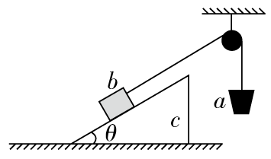

（A）*b*对*c*的摩擦力一定减小

（B）*b*对*c*的摩擦力方向可能平行斜面向上

（C）地面对*c*的摩擦力方向一定向右

（D）地面对*c*的摩擦力一定减小

答案　BD

解析　设*a*、*b*的重力分别为*Ga*、*Gb*，*a*保持静止，故*a*对细线的拉力等于*a*的重力。对*b*受力分析可知，若*Ga*＝*Gb*sin*θ*，*b*受到*c*的摩擦力为零，*a*的重力减小，则*b*受到*c*的摩擦力沿斜面向上且增大；若*Ga*<*Gb*sin*θ*，*b*受到*c*的摩擦力沿斜面向上，根据平衡条件可得，*F*f＝*mbg*sin*θ*－*Ga*，*a*的重力减小，则摩擦力*F*f增大；若*Ga*>*Gb*sin*θ*，*b*受到*c*的摩擦力沿斜面向下，根据平衡条件得，*F*f＝*mbg*sin*θ*＋*Ga*，*a*的重力减小，则*b*、*c*间的摩擦力可能一直减小，也可能先减小到零后反向增大，A项错误，B项正确；以*b*、*c*整体为研究对象，由平衡条件知，地面对*c*的摩擦力*F*f＝*F*Tcos*θ*＝*Ga*cos*θ*，方向水平向左，C项错误；在*a*中的沙子缓慢流出的过程中，则摩擦力减小，D项正确。

9．[2015·德州二模]如图所示，三个重均为100 N的物块，叠放在水平桌面上，各接触面水平，水平拉力*F*＝20 N作用在物块2上，三条轻质绳结于*O*点，与物块3连接的绳水平，与天花板连接的绳与水平方向成45°角，竖直绳悬挂重为20 N的小球*P*。整个装置处于静止状态。则（　　）

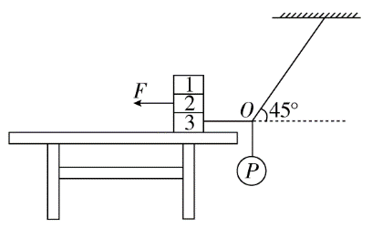

（A）物块1和2之间的摩擦力大小为20 N

（B）与物块3相连的轻质绳的拉力大小为20 N

（C）桌面对物块3的支持力大小为320 N

（D）物块3受5个力的作用

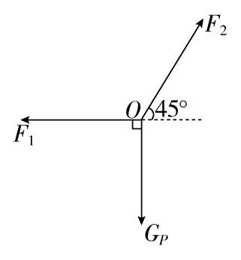

答案　BD

解析　以结点*O*为研究对象，受力分析如图所示，由平衡条件可求出与物块3相连的轻质绳的拉力大小为*F*1＝*GP*＝20 N，再以物块1、2、3为研究对象，由平衡条件可知，物块3与桌面之间的摩擦力为零，所以物块3受5个力的作用，且桌面对物块3的支持力*F*N＝300 N，故选项B、D对；以物块1为研究对象，由平衡条件可知*F*f＝0，选项A错。

10．如图所示，带有光滑竖直杆的三角形斜劈固定在水平地面上，放置于斜劈上的光滑小球与套在竖直杆上的小滑块用轻绳连接，开始时轻绳与斜劈平行。现给小滑块施加一竖直向上的拉力，使小滑块沿杆缓慢上升，整个过程中小球始终未脱离斜劈，则有（　　）

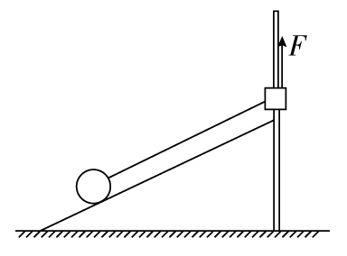

（A）轻绳对小球的拉力逐渐增大

（B）小球对斜劈的压力先减小后增大

（C）竖直杆对小滑块的弹力先增大后减小

（D）对小滑块施加的竖直向上的拉力逐渐增大

答案　AD

解析　设斜面倾角为*θ*，斜面对小球的支持力为*F*N1，绳对小球的拉力为*F*T，小球的重力大小为*G*1，小滑块的重力大小为*G*2，竖直杆对小滑块的弹力大小为*F*N2。由于小滑块沿杆缓慢上升，所以小球沿斜面缓慢向上运动，小球处于动态平衡状态，受到的合力为零，作小球受力矢量三角形如图甲所示，绳对小球的拉力*F*T逐渐增大，所以选项A正确；斜面对小球的弹力*F*N1逐渐减小，故小球对斜面的压力逐渐减小，选项B错误；将小球和小滑块看成一个整体，对其进行受力分析如图乙所示，则由力的平衡条件可得：*F*N2＝*F*N1sin*θ*，*F*＝*G*1＋*G*2－*F*N1cos*θ*，因*F*N1逐渐减小，所以*F*N2逐渐减小，*F*逐渐增大，故选项C错误，D正确。

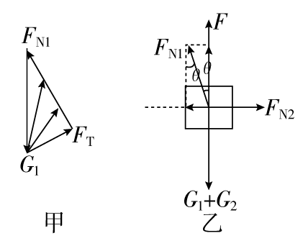

二、非选择题（本题共2小题，共30分）

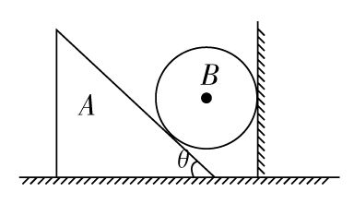

11．[2015·德州模拟]（14分）如图所示，质量为*M*的直角三棱柱*A*放在水平地面上，三棱柱的斜面是光滑的，且斜面倾角为*θ*。质量为*m*的光滑球*B*放在三棱柱和光滑竖直墙壁之间，*A*和*B*都处于静止状态，则地面对三棱柱的支持力和摩擦力各为多少？

答案　（*M*＋*m*）*g*　*mg*tan*θ*

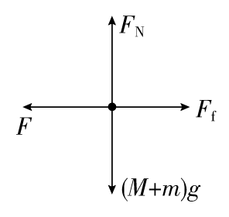

解析　选取*A*和*B*整体为研究对象，它受到重力（*M*＋*m*）*g*，地面支持力*F*N，墙壁的弹力*F*和地面的摩擦力*F*f的作用，处于平衡状态，如图所示，根据平衡条件有：*F*N－（*M*＋*m*）*g*＝0　*F*＝*F*f，可得*F*N＝（*M*＋*m*）*g*

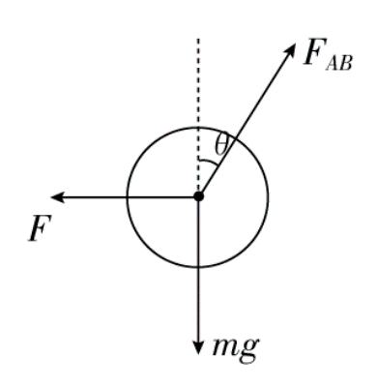

再以*B*为研究对象，它受到重力*mg*，三棱柱对它的支持力*FAB*，墙壁对它的弹力*F*的作用，处于平衡状态，如图所示，根据平衡条件有，竖直方向上：

*FAB*cos*θ*＝*mg*

水平方向上：*FAB*sin*θ*＝*F*

解得*F*＝*mg*tan*θ*

所以*F*f＝*F*＝*mg*tan*θ*

12．（16分）质量为*M*的木楔倾角为*θ*，在水平面上保持静止，当将一质量为*m*的木块放在木楔斜面上时，它正好匀速下滑。如果用与木楔斜面成*α*角的力*F*拉着木块匀速上升，如图所示（已知木楔在整个过程中始终静止）。

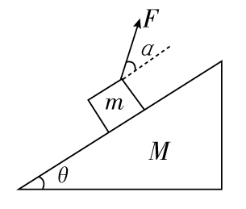

（1）当*α*＝*θ*时，拉力*F*有最小值，求此最小值；

（2）求此时木楔对水平面的摩擦力是多少？

答案　（1）*mg*sin2*θ*　（2）*mg*sin4*θ*

解析　木块在木楔斜面上匀速向下运动时，有*mg*sin*θ*＝*μmg*cos*θ*，即*μ*＝tan*θ*。

（1）因其在力*F*作用下沿斜面向上匀速运动，则有：

*F*cos*α*＝*mg*sin*θ*＋*f*①

*F*sin*α*＋*N*＝*mg*cos*θ*②

*f*＝*μN*③

由 ①②③得

*F*＝＝＝

则当*α*＝*θ*时，*F*有最小值，即*F*min＝*mg*sin2*θ*。

（2）因为木块及木楔均处于平衡状态，整体受到地面摩擦力等于*F*的水平分力，即*f*m＝*F*cos（*α*＋*θ*）

当*F*取最小值*mg*sin2*θ*时，*f*m＝*F*mincos2*θ*＝*mg*·sin2*θ*cos2*θ*＝*mg*sin4*θ*。

## 热点专题系列（三）

——求解平衡问题的八种方法

热点概述：共点力作用下的平衡条件是最基本的力学规律之一，广泛应用于力、电、磁等各部分内容的题目中，应注重与其他知识综合应用能力的培养，现将平衡问题的八种常见解法介绍如下。

[热点透析]

一、力的合成、分解法

三个力的平衡问题，一般将任意两个力合成，则该合力与第三个力等大反向，或将其中某个力沿另外两个力的反方向分解，从而得到两对平衡力。

【例证1】　如图所示，清洗楼房玻璃的工人常用一根绳索将自己悬在空中，工人及其装备的总重量为*G*，悬绳与竖直墙壁的夹角为*α*，悬绳对工人的拉力大小为*F*1，墙壁对工人的弹力大小为*F*2，则（　　）

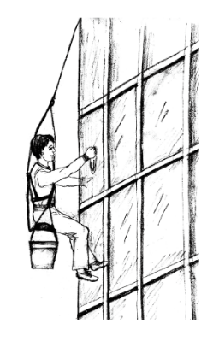

（A）*F*1＝

（B）*F*2＝*G*tan*α*

（C）若缓慢减小悬绳的长度，*F*1与*F*2的合力变大

（D）若缓慢减小悬绳的长度，*F*1减小，*F*2增大

答案　B

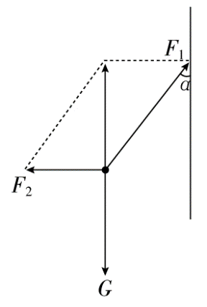

解析　以工人及其装备为研究对象受力分析如图所示，由平衡条件可得*F*1＝，*F*2＝*G*tan*α*，A错误，B正确。若缓慢减小悬绳的长度，*F*1与*F*2的合力不变，仍等于重力，C错误。若缓慢减小悬绳的长度，*α*角增大，*F*1、*F*2均增大，D错误。

二、正交分解法

将各力分解到*x*轴上和*y*轴上，运用两坐标轴上的合力等于零的条件*Fx*＝0，*Fy*＝0进行分析，多用于三个以上共点力作用下的物体的平衡。值得注意的是，对*x*、*y*方向选择时，尽可能使较多的力落在*x*、*y*轴上，被分解的力尽可能是已知力，不宜分解待求力。

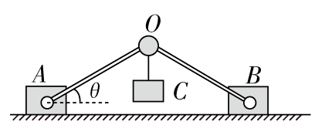

【例证2】　[2015·南昌二模]如图所示，质量均为*M*的*A*、*B*两滑块放在粗糙水平面上，两轻杆等长，杆与滑块、杆与杆间均用光滑铰链连接，在两杆铰合处悬挂一质量为*m*的重物*C*，整个装置处于静止状态，设杆与水平面间的夹角为*θ*。下列说法正确的是（　　）

（A）当*m*一定时，*θ*越小，滑块对地面的压力越大

（B）当*m*一定时，*θ*越大，轻杆受力越小

（C）当*θ*一定时，*M*越大，滑块与地面间的摩擦力越大

（D）当*θ*一定时，*M*越小，可悬挂重物*C*的质量*m*越大

答案　B

解析　以*O*点为研究对象，受力分析如图：

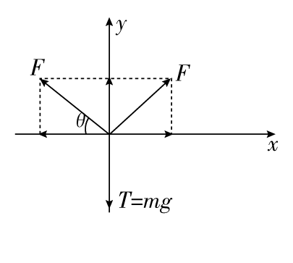

由平衡条件得2*F*sin*θ*＝*mg*

以*A*为研究对象受力分析如图：

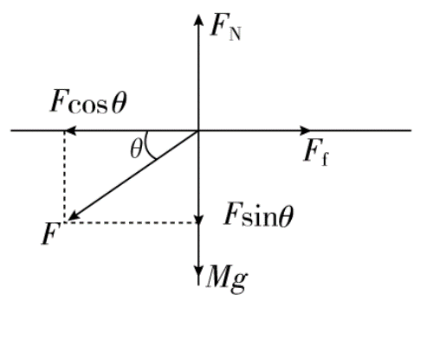

*F*cos*θ*＝*F*f

*F*N＝*F*sin*θ*＋*Mg*

所以当*m*一定时，*θ*越小，*F*越大，*θ*越大，*F*越小，故B选项正确。*θ*一定时，*F*一定，*F*f一定，与*M*无关，故C错误，D错误。以整体为研究对象，滑块对地面的压力为*F*N＝，所以*m*一定，*F*N与*θ*无关，故A错误。

三、图解法

在共点力的平衡中，有些题目中常有“缓慢”一词，则物体处于动态平衡状态。解决动态平衡类问题常用图解法，图解法就是在对物体进行受力分析（一般受三个力）的基础上，若满足有一个力大小、方向均不变，另有一个力方向不变时，可画出这三个力的封闭矢量三角形来分析力的变化情况的方法，图解法也常用于求极值问题。

【例证3】　如图所示，一小球在斜面上处于静止状态，不考虑一切摩擦，如果把竖直挡板由竖直位置缓慢绕*O*点转至水平位置，则此过程中球对挡板的压力*F*1和球对斜面的压力*F*2的变化情况是（　　）

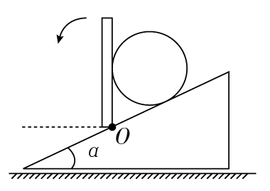

（A）*F*1先增大后减小，*F*2一直减小

（B）*F*1先减小后增大，*F*2一直减小

（C）*F*1和*F*2都一直减小

（D）*F*1和*F*2都一直增大

答案　B

解析　小球受力如图甲所示，因挡板是缓慢转动，所以小球处于动态平衡状态，在转动过程中，此三力（重力、斜面支持力、挡板弹力）组成矢量三角形的变化情况如图乙所示（重力大小方向均不变，斜面对其支持力方向始终不变），由图可知此过程中斜面对小球的支持力不断减小，挡板对小球弹力先减小后增大，再由牛顿第三定律知B对。

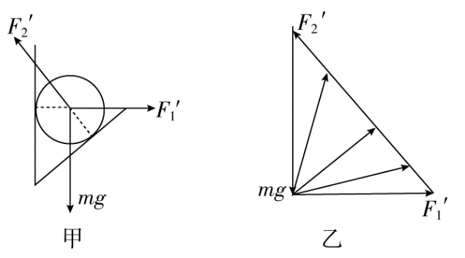

四、三力汇交原理

物体受三个共面非平行外力作用而平衡时，这三个力的作用线（或反向延长线）必交于一点。

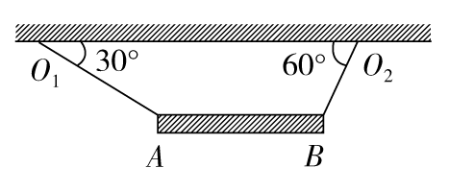

【例证4】　一根长2 m，重为*G*的不均匀直棒*AB*，用两根细绳水平悬挂在天花板上，当棒平衡时细绳与水平面的夹角如图所示，则关于直棒重心*C*的位置下列说法正确的是（　　）

（A）距离*B*端0.5 m处　　　 （B）距离*B*端0.75 m处

（C）距离*B*端 m处 （D）距离*B*端 m处

答案　A

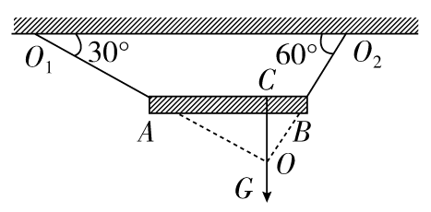

解析　当一个物体受三个力作用而处于平衡状态，如果其中两个力的作用线相交于一点，则第三个力的作用线必通过前两个力作用线的相交点，把*O*1*A*和*O*2*B*延长相交于*O*点，则重心*C*一定在过*O*点的竖直线上，如图所示。由几何知识可知：*BO*＝*AB*＝1 m，*BC*＝*BO*＝0.5 m，故重心应在距*B*端0.5 m处。A项正确。

五、整体法和隔离法

当分析相互作用的两个或两个以上物体整体的受力情况及分析外力对系统的作用时，宜用整体法；而在分析系统内各物体（或一个物体各部分）间的相互作用时常用隔离法。整体法和隔离法不是独立的，对一些较复杂问题，通常需要多次选取研究对象，交替使用整体法和隔离法。

【例证5】　[2015·株洲一统]有3000个完全相同的小球并排放在倾角为30°的固定斜面上，从上到下依次标号为“1、2、…2999、3000”，其中第3000号球被位于斜面底端的竖直板挡住，所有球处于静止。不计一切摩擦，则第2014号球与第2015号球间的作用力跟第3000号球与竖直挡板间的作用力之比为（　　）

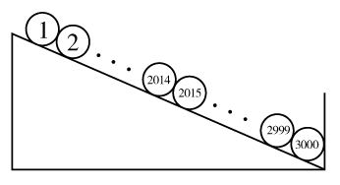

（A） （B）

（C） （D）

答案　C

解析　把2014个小球看成一个整体，第2014号球与第2015号球间的作用力等于整体的重力沿着斜面的分力。即*F*1＝2014*mg*sin30°，第3000号球与竖直挡板间的作用力*F*2方向与挡板垂直，即*F*2＝3000*mg*tan30°，所以*F*1/*F*2＝，C正确。

六、假设法

假设某条件存在或不存在，进而判断由此带来的现象是否与题设条件相符，或者假设处于题设中的临界状态，以题为依据，寻找问题的切入点，进而解决该问题。

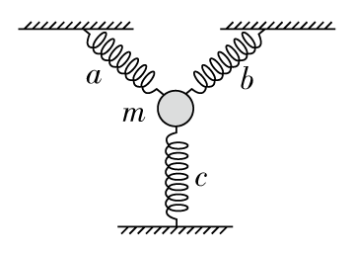

【例证6】　（多选）如图所示，竖直平面内质量为*m*的小球与三条相同的轻质弹簧相连接。静止时相邻两弹簧间的夹角均为120°，已知弹簧*a*、*b*对小球的作用力均为*F*，则弹簧*c*对此小球的作用力的大小可能为（　　）

（A）*F* （B）*F*＋*mg*

（C）*F*－*mg* （D）*mg*－*F*

答案　ABCD

解析　假设三个弹簧中有*a*、*b*两弹簧伸长而*c*弹簧缩短了，则此时小球的受力情况是：*a*和*b*两弹簧的拉力*F*、*c*弹簧的支持力*Fc*、小球自身的重力*mg*，如图甲所示。由共点力的平衡条件可得：2*F*cos60°＋*Fc*－*mg*＝0，则得*Fc*＝*mg*－*F*，故D选项正确。因为题中并未给定*mg*与*F*的大小关系，故可能有*mg*＝2*F*，则有*Fc*＝*mg*－*F*＝2*F*－*F*＝*F*，故A选项正确。

假设*a*、*b*、*c*三个弹簧均是压缩的，此时小球的受力情况如图乙所示，小球的受力情况是：自身重力*mg*、*a*和*b*两弹簧斜向下方的弹力*F*、*c*弹簧竖直向上的弹力*Fc*，对小球由共点力的平衡条件可得：2*F*cos60°＋*mg*－*Fc*＝0，则*Fc*＝*F*＋*mg*，故B选项正确。

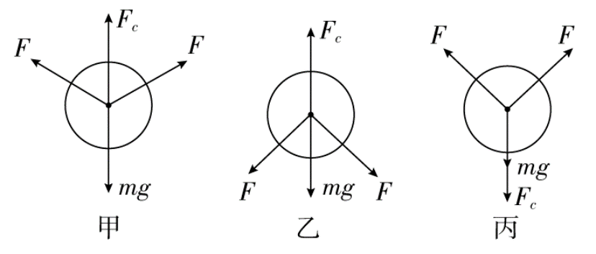

假定*a*、*b*、*c*三个弹簧均是伸长的，此时小球的受力情况如图丙所示。小球的受力情况是：自身的重力*mg*、*a*和*b*两弹簧斜向上方的拉力*F*、*c*弹簧向下的拉力*Fc*，对小球由共点力的平衡条件可得，2*F*cos60°－*mg*－*Fc*＝0，所以*Fc*＝*F*－*mg*，故C选项正确。

七、相似三角形法

在三力平衡问题中，如果有一个力是恒力，另外两个力方向都变化，且题目给出了空间几何关系，多数情况下力的矢量三角形与空间几何三角形相似，可利用相似三角形对应边成比例进行计算。

【例证7】　[2015·邢台四模]如图所示，小球*A*、*B*带电量相等，质量均为*m*，都用长*L*的绝缘细线挂在绝缘的竖直墙上*O*点，*A*球靠墙且其悬线刚好竖直，*B*球悬线偏离竖直方向*θ*角而静止，此时*A*、*B*两球之间的库仑力为*F*。由于外部原因小球*B*的电量减小，使两球再次静止时它们之间的库仑力变为原来的一半，则小球*B*的电量减小为原来的（　　）

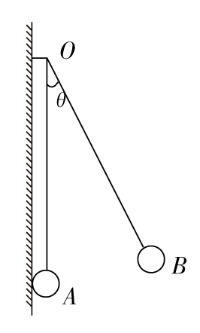

（A）　　　　　　　　　　 （B）

（C） （D）

答案　C

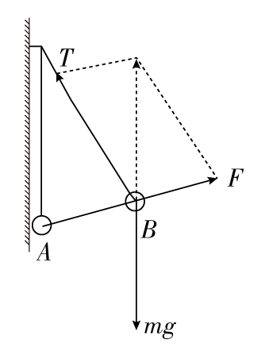

解析　小球*B*受力分析如图：

小球处于平衡状态

设*A*、*B*球间距离为*r*，*qB*减小，则*F*减小，*r*减小，导致*F*的大小方向均改变，绳的拉力方向也会改变，适合于三角形相似

＝＝，不变，

*F*变为原来一半，则*r*变为原来一半

又∵*F*＝，∴*qB*变为原来的。∴C正确。

八、正弦定理法

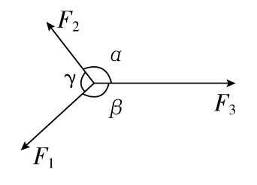

如右图所示，物体受三个共点力作用而处于平衡状态，则三个力中任何一个力的大小分别与另外两个力的夹角的正弦成正比，即

＝＝。

【例证8】　（多选）右图所示的装置中，两根细绳系住一个小球，两细绳间夹角为*θ*，细绳*AC*呈水平状态，现将整个装置在纸面内顺时针缓缓地转动90°角，在转动过程中，保持两绳夹角*θ*不变。则在转动过程中，*CA*绳中的拉力*FA*和*CB*绳中的拉力*FB*的大小发生的变化是（　　）

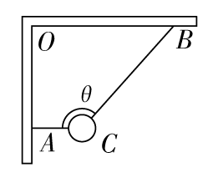

（A）*FA*先减小，后增大 （B）*FA*先增大，后减小

（C）*FB*逐渐减小 （D）*FB*最后减到零

答案　BCD

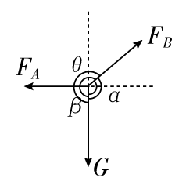

解析　如右图所示，小球受到三个力作用而处于平衡状态，根据正弦定理，有：

＝＝，

所以*FA*＝，*FB*＝。

装置在纸面内顺时针缓缓地转动90°角的过程中，*θ*不变，由图可知，*α*角由大于90°的钝角变成小于90°的锐角，而*β*角由90°增大到180°。由上式可得，*FA*先增大后减小，*FB*逐渐减小；当装置刚好转动90°角时，*FA*＝*G*，*FB*＝0。故选项B、C、D正确。

### [热点集训]

1．[2015·宝鸡检测]如图所示，质量为*M*的木块*A*套在粗糙水平杆上，并用轻绳将木块*A*与质量为*m*的小球*B*相连。现用水平力*F*将小球*B*缓慢拉起，在此过程中木块*A*始终静止不动。假设杆对*A*的支持力为*N*，杆对*A*的摩擦力为*f*，绳中张力为*T*，则此过程中（　　）

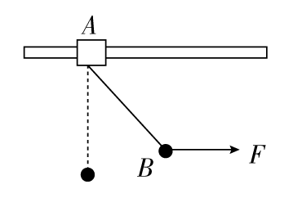

（A）*f*不变 （B）*F*增大

（C）*T*减小 （D）*N*减小

答案　B

解析　以木块、轻绳、小球为整体，竖直方向上只有重力和支持力*N*作用，故将小球缓慢拉起过程中，支持力*N*不变，D项错；水平方向上，拉力与木块所受摩擦力为平衡力，即*f*＝*F*；以小球为研究对象，受重力、拉力*F*和绳子拉力作用，由平衡条件可知，*F*＝*mg*tan*θ*，*θ*为绳与竖直方向的夹角，拉起过程中，绳与竖直方向的夹角*θ*变大，故力*F*变大，所以木块所受摩擦力*f*变大，A项错，B项正确；绳中张力为*mg*/cos*θ*，可见张力*T*随*θ*变大而变大，C项错。

2．[2015·山西四校联考]如图所示，挡板垂直于斜面、固定在斜面上，一滑块*m*放在斜面上，其上表面呈弧形且左端最薄，一球*M*搁在挡板与弧形滑块上，一切摩擦均不计，用平行于斜面的拉力*F*拉住弧形滑块，使球与滑块均静止。现将滑块平行于斜面向上拉过一较小的距离，球仍搁在挡板与滑块上且处于静止状态，则与原来相比（　　）

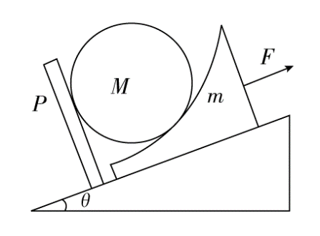

（A）滑块对球的弹力增大

（B）挡板对球的弹力减小

（C）斜面对滑块的弹力增大

（D）拉力*F*不变

答案　B

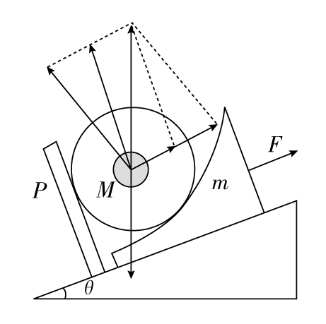

解析　以球为研究对象受力分析如图，滑块平行于斜面向上拉过一较小的距离，则挡板对球的弹力减小，滑块对球的弹力减小，A错误、B正确；以球和滑块为整体，所受作用力方向均未发生变化，*F*N＝（*M*＋*m*）*g*cos*θ*，*F*N不变，C错；*F*＋*FPM*＝（*M*＋*m*）*g*sin*θ*，*FPM*减小，*F*增大，D错误。

3．如图所示，小圆环*A*吊着一个质量为*m*2的物块并套在另一个竖直放置的大圆环上，有一细线一端拴在小圆环*A*上，另一端跨过固定在大圆环最高点*B*的一个小滑轮后吊着一个质量为*m*1的物块。如果小圆环*A*、滑轮、绳子的大小和质量以及相互之间的摩擦都可以忽略不计，绳子又不可伸长，若平衡时弦*AB*所对的圆心角为*α*，则两物块的质量比*m*1∶*m*2应为（　　）

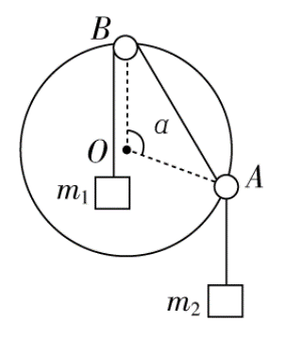

（A）cos （B）sin

（C）2sin （D）2cos

答案　C

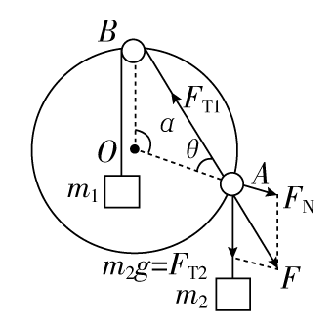

解析　采用相似三角形法

对小圆环*A*受力分析，如图所示，*F*T2与*F*N的合力与*F*T1平衡，由矢量三角形与几何三角形相似，可知：

＝，解得：＝2sin，C正确。

# 实验二　探究弹力和弹簧伸长的关系

## 板块一 主干梳理·对点激活

1

E:\电子稿\金版教程（魏）\2016\3.6\课件-物理（高三一轮书\圈3.tif实验目的

1．探究弹力和弹簧伸长的定量关系。

2．学会用列表法和图象法处理实验数据。

E:\电子稿\金版教程（魏）\2016\3.6\课件-物理（高三一轮书\圈3.tif实验器材

铁架台、毫米刻度尺、弹簧、钩码若干、三角板、铅笔、重垂线、坐标纸。

E:\电子稿\金版教程（魏）\2016\3.6\课件-物理（高三一轮书\圈3.tif实验原理

1．在弹簧下端悬挂钩码时弹簧会伸长，平衡时弹簧产生的弹力与所挂钩码的重力大小相等。

2．弹簧的长度可用刻度尺直接测出，伸长量可以由拉长后的长度减去弹簧原来的长度进行计算。这样就可以研究弹簧的弹力和弹簧伸长量之间的定量关系了。

E:\电子稿\金版教程（魏）\2016\3.6\课件-物理（高三一轮书\圈3.tif实验步骤

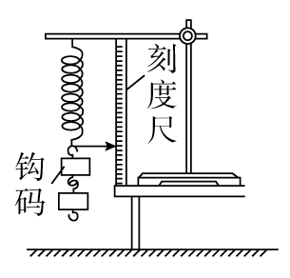

1．仪器安装

如图所示，将铁架台放在桌面上（固定好），将弹簧的一端固定于铁架台的横梁上，在靠近弹簧处将刻度尺（最小分度为1 mm）固定于铁架台上，并用重垂线检查刻度尺是否竖直。

2．测量与记录

（1）记下弹簧下端不挂钩码时所对应的刻度*l*0，即弹簧的原长。

（2）在弹簧下端挂上钩码，待钩码静止时测出弹簧的长度*l*，求出弹簧的伸长量*x*和所受的外力*F*（等于所挂钩码的重力）。

（3）改变所挂钩码的数量，重复上述实验，要尽量多测几组数据，将所测数据填写在下列表格中。

记录表：弹簧原长*l*0＝________cm。

|  |  |  |  |  |  |  |
| --- | --- | --- | --- | --- | --- | --- |
| 次数  内容 | 1 | 2 | 3 | 4 | 5 | 6 |
| 拉力*F*/N |  |  |  |  |  |  |
| 弹簧总长/cm |  |  |  |  |  |  |
| 弹簧伸长量/cm |  |  |  |  |  |  |

2

E:\电子稿\金版教程（魏）\2016\3.6\课件-物理（高三一轮书\圈3.tif数据处理

1．以弹力*F*（大小等于所挂钩码的重力）为纵坐标，以弹簧的伸长量*x*为横坐标，用描点法作图，连接各点得出弹力*F*随弹簧伸长量*x*变化的图线。

2．以弹簧的伸长量为自变量，写出图线所代表的函数表达式，并解释函数表达式中常数的物理意义。

E:\电子稿\金版教程（魏）\2016\3.6\课件-物理（高三一轮书\圈3.tif误差分析

1．系统误差

钩码标值不准确和弹簧自身重力的影响造成系统误差。

2．偶然误差

|  |  |
| --- | --- |
| 产生原因 | 减小方法 |
| 弹簧拉力大小的不稳定 | 弹簧一端固定，另一端通过悬挂钩码来充当对弹簧的拉力，待稳定后再读数 |
| 弹簧长度测量不准 | 固定刻度尺，多测几次 |
| 描点、作图不准 | 坐标轴的标度尽量大一些，描线时让尽可能多的点落在线上或均匀分布于线的两侧 |

E:\电子稿\金版教程（魏）\2016\3.6\课件-物理（高三一轮书\圈3.tif注意事项

1．所挂钩码不要过重，以免弹簧被过分拉伸，超出它的弹性限度，要注意观察，适可而止。

2．每次所挂钩码的质量差适当大一些，从而使坐标点的间距尽可能大，这样作出的图线准确度更高一些。

3．测弹簧长度时，一定要在弹簧竖直悬挂且处于稳定状态时测量，以免增大误差。

4．描点画线时，所描的点不一定都落在一条直线上，但应注意一定要使各点均匀分布在直线的两侧。

5．记录实验数据时要注意弹力、弹簧的原长*l*0、总长*l*及弹簧伸长量的对应关系及单位。

6．坐标轴的标度要适中。



考点　对实验的基本操作及注意事项的考查



例1　如图甲所示，用铁架台、弹簧和多个已知质量且质量相等的钩码探究在弹性限度内弹簧弹力与弹簧伸长量的关系。

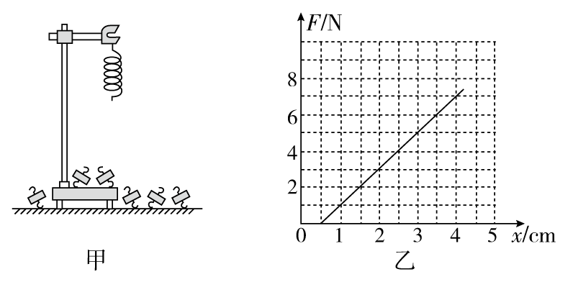

（1）为完成实验，还需要的实验器材有：___________________ _____________________________________________________。

（2）实验中需要测量的物理量有：__________________。

（3）图乙是弹簧弹力*F*与弹簧伸长量*x*的*F*­*x*图线，由此可求出弹簧的劲度系数为________N/m。图线不过原点的原因是由于__________________________。

（4）为完成该实验，设计的实验步骤如下：

（A）以弹簧伸长量为横坐标，以弹力为纵坐标，描出各组（*x*，*F*）对应的点，并用平滑的曲线连接起来；

（B）记下弹簧不挂钩码时其下端在刻度尺上的刻度*l*0；

（C）将铁架台固定于桌子上，并将弹簧的一端系于横梁上，在弹簧附近竖直固定一把刻度尺；

（D）依次在弹簧下端挂上1个、2个、3个、4个……钩码，并分别记下钩码静止时弹簧下端所对应的刻度，并记录在表格内，然后取下钩码；

E．以弹簧伸长量为自变量，写出弹力与伸长量的关系式。首先尝试写成一次函数，如果不行，则考虑二次函数；

F．解释函数表达式中常数的物理意义；

G．整理仪器。

请将以上步骤按操作的先后顺序排列出来：________。

尝试解答　（1）刻度尺__（2）弹簧原长、弹簧所受外力与对应的伸长量（或与弹簧对应的长度）__（3）200__弹簧自重__（4）CBDAEFG。

（1）根据实验原理可知还需要刻度尺来测量弹簧原长和形变量；

（2）根据实验原理，实验中需要测量的物理量有弹簧的原长、弹簧所受外力与对应的伸长量（或与弹簧对应的长度）；

（3）取图象中（0.5,0）和（3.5,6）两个点，代入*F*＝*kx*可得*k*＝200 N/m，由于弹簧自重的原因，使得弹簧不加外力时就有形变量；

（4）根据完成实验的合理性可知先后顺序为CBDAEFG。



1．一个实验小组在“探究弹力和弹簧伸长的关系”的实验中，使用两条不同的轻质弹簧*a*和*b*，得到弹力与弹簧长度的图象如图所示。下列表述正确的是（　　）

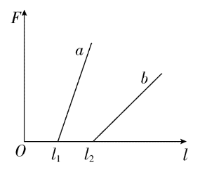

（A）*a*的原长比*b*的长

（B）*a*的劲度系数比*b*的大

（C）*a*的劲度系数比*b*的小

（D）测得的弹力与弹簧的长度成正比

答案　B

解析　图象的横轴截距表示弹簧的长度，*l*2>*l*1，A错误；图象的斜率表示弹簧的劲度系数，*a*的斜率大于*b*的斜率，B正确，C错误；图象不过原点，D错误。

2．（1）在“探究弹力和弹簧伸长的关系”的实验中，以下说法正确的是（　　）

（A）弹簧被拉伸时，所挂钩码越多，误差越小

（B）用悬挂钩码的方法给弹簧施加拉力，应保证弹簧位于竖直位置且处于平衡状态

（C）用直尺测得弹簧的长度即为弹簧的伸长量

（D）用几个不同的弹簧，分别测出几组拉力与伸长量，得出拉力与伸长量之比相等

（2）某同学做“探究弹力和弹簧伸长的关系”的实验，他先把弹簧平放在桌面上使其自然伸长，用直尺测出弹簧的原长*L*0，再把弹簧竖直悬挂起来，挂上钩码后测出弹簧伸长后的长度*L*，把*L*－*L*0作为弹簧的伸长量*x*，这样操作，由于弹簧自身重力的影响，最后画出的图线可能是下图中的（　　）

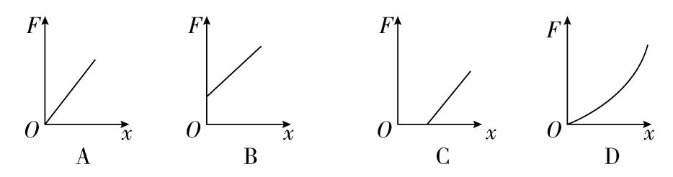

答案　（1）B　（2）C

解析　（1）实验中应以所研究的一根弹簧为实验对象，在弹性限度内通过增减钩码的数目来改变对弹簧的拉力，以探索弹力与弹簧伸长的关系，并且拉力和重力平衡。

（2）由于考虑弹簧自身重力的影响，当不挂钩码时，弹簧的伸长量*x*>0，所以选C。

考点　实验数据的处理



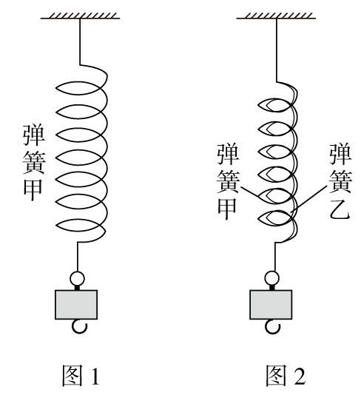

例2　[2016·武汉调研]在探究弹力和弹簧伸长的关系时，某同学先按图1对弹簧甲进行探究，然后把弹簧甲和弹簧乙并联起来按图2进行探究。在弹性限度内，将质量为*m*＝50 g的钩码逐个挂在弹簧下端，分别测得图1、图2中弹簧的长度*L*1、*L*2如下表所示。

|  |  |  |  |  |
| --- | --- | --- | --- | --- |
| 钩码个数 | 1 | 2 | 3 | 4 |
| *L*1/cm | 30.00 | 31.04 | 32.02 | 33.02 |
| *L*2/cm | 29.33 | 29.65 | 29.97 | 30.30 |

已知重力加速度*g*＝9.8 m/s2，要求尽可能多地利用测量数据，计算弹簧甲的劲度系数*k*＝________N/m（结果保留两位有效数字）。由表中数据________（填“能”或“不能”）计算出弹簧乙的劲度系数。

尝试解答　49__能。

由题中实验数据可知，每增加1个钩码，弹簧甲的平均伸长量约为1.00 cm，则弹簧甲的劲度系数*k*＝＝＝＝49 N/m；把弹簧甲和弹簧乙并联起来按题图2进行探究。由表中数据可知，每增加1个钩码，弹簧的平均伸长量为0.32 cm，由*mg*＝*F*甲＋*F*乙＝*k*甲Δ*x*甲＋*k*乙Δ*x*乙，可知弹簧乙的劲度系数能够计算。



[2015·新疆检测]某同学选取甲、乙两根弹簧，探究弹力和弹簧伸长量的关系，根据测得的数据绘出如图所示的图象，从图象上看：

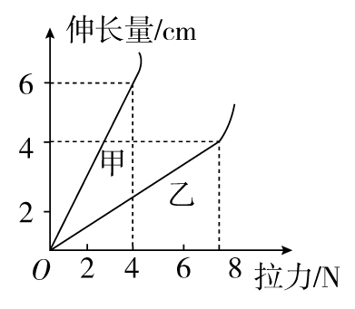

（1）该同学得出的图象上端弯成曲线，原因是______________ __________________________________________________________。

（2）甲弹簧的劲度系数*k*甲＝________N/m；乙弹簧的劲度系数*k*乙＝________N/m。

（3）若用甲、乙两根弹簧分别制成弹簧秤，则这两个弹簧秤的量程分别不能超过________N和________N。

答案　（1）弹簧超过了弹簧的弹性限度　（2）66.7　200　（3）4　8

解析　（1）该同学得出的图象上端弯成曲线，原因是弹簧超过了弹簧的弹性限度。

（2）由题中实验数据可知，甲弹簧的劲度系数*k*甲＝＝＝66.7 N/m，乙弹簧的劲度系数*k*乙＝＝＝200 N/m。

（3）若用甲、乙两弹簧分别制成弹簧秤，由图象数据可知，这两个弹簧秤的量程分别不能超过4 N和8 N。

考点　实验创新设计



例3　[2015·黄冈测试]甲、乙两个物理实验小组分别探究“弹力和弹簧伸长的关系”。

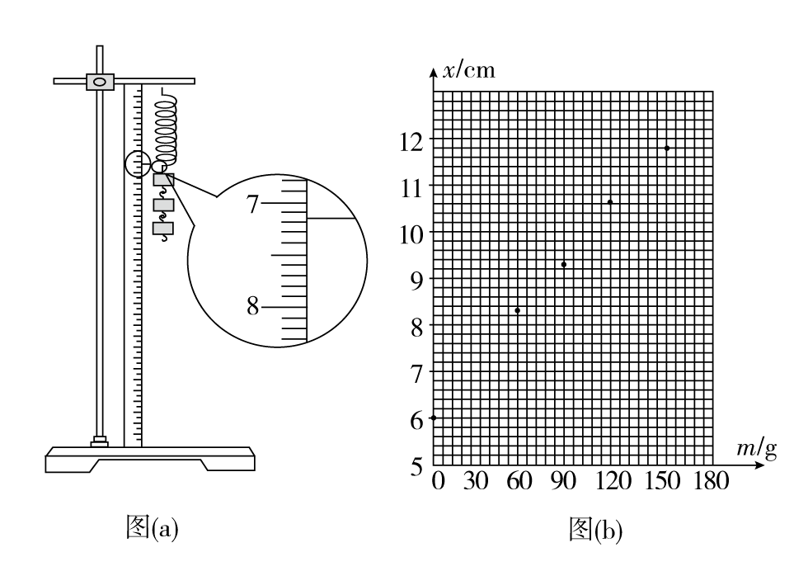

（1）甲组同学利用图（a）所示的装置，将弹簧的上端与刻度尺的零刻度对齐，读出不挂钩码时弹簧下端指针所指刻度尺的刻度值，然后在弹簧下端钩上钩码，并逐个增加钩码，依次读出指针所指刻度尺的刻度值，所读数据列表如下：（弹簧始终未超过弹性限度，重力加速度*g*取9.8 m/s2）

|  |  |  |  |  |  |  |
| --- | --- | --- | --- | --- | --- | --- |
|  | 1 | 2 | 3 | 4 | 5 | 6 |
| 钩码质量*m*/g | 0 | 30 | 60 | 90 | 120 | 150 |
| 刻度尺读数*x*/cm | 6.00 |  | 8.34 | 9.48 | 10.64 | 11.79 |

①实验中挂30 g钩码时刻度尺的读数如图，请你将这个测量值填入记录表中。

②该小组根据所测数据，在图（b）中的坐标纸建立*x*­*m*坐标系，并描出5组测量数据，请你将第2组数据描在坐标纸上，并画出*x*­*m*的关系图线。

③作出的图线与坐标系纵轴有一截距，其表示的物理意义是________；该弹簧的劲度系数*k*＝________N/m（结果保留3位有效数字）。

（2）乙组同学利用图（c）所示的装置，用与甲组同样规格的弹簧做实验，他们将弹簧左端与刻度尺的零刻度对齐，读出不挂钩码时弹簧右端指针所指刻度尺的刻度值，然后通过定滑轮在弹簧右端的细绳上钩上钩码，并逐个增加钩码，依次读出指针所指刻度尺的刻度值。之后他们经历了与甲组同样的实验步骤，最后甲、乙两组将测出的劲度系数进行比对，发现乙组的测量结果总比甲组的测量结果稍大一些，其原因是____________________，这种误差叫________（填“系统误差”或“偶然误差”）。

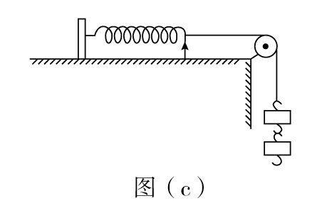

尝试解答　（1）①7.15__②见下图__③弹簧的原长__25.4__（2）滑轮与轴及滑轮与细绳之间有摩擦__系统误差。

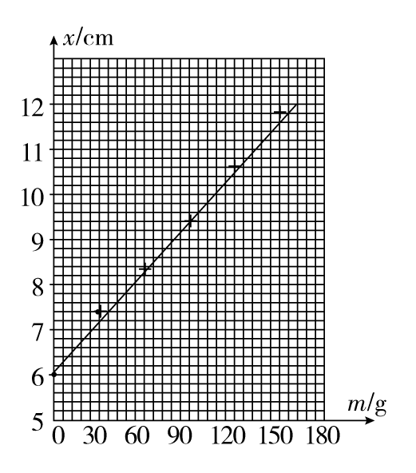

（1）①刻度尺上准确读出7.1 cm，估读0.05 cm，所以应为7.15 cm；

②在图（b）上画出；

③还没有挂重物时，弹簧的长度也就是弹簧的原长。由胡克定律可知*mg*＝*k*（*x*－*x*0），变形得*x*＝*m*＋*x*0，所以＝*K*（其中*K*为图（b）中的斜率）。代入数据后得*k*＝25.4 N/m。

（2）滑轮与轴及滑轮与细绳之间的摩擦使测量产生系统误差。



用金属制成的线材（如钢丝、钢筋）受到拉力会伸长，17世纪英国物理学家胡克发现，金属丝或金属杆在弹性限度内的伸长与拉力成正比，这就是著名的胡克定律。这个发现为后人对材料的研究奠定了重要的基础。现有一根用新材料制成的金属杆，长为4 m，横截面积为0.8 cm2，设计要求它受到拉力后的伸长不超过原长的1/1000，由于这一拉力很大，杆又较长，直接测试有困难，就选用同种材料制成样品进行测试，通过测试取得如下数据：

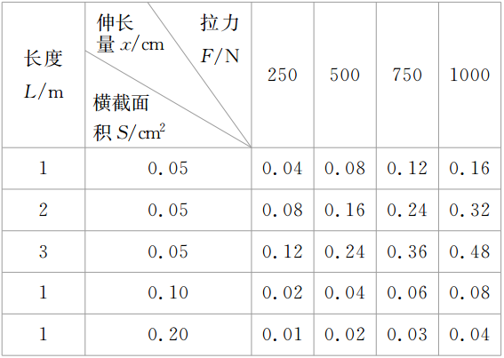

（1）根据测试结果，推导出线材伸长量*x*与金属杆的长度*L*、横截面积*S*及拉力*F*的函数关系为________。

（2）在寻找上述关系时，你运用了哪种科学研究方法？

（3）通过对样品的测试，求出新材料制成的金属杆能承受的最大拉力约为________。

答案　（1）*x*＝*k*（其中*k*为比例系数）　（2）控制变量法（或控制条件法、单因子法、归纳法）　（3）104 N

解析　（1）由第一、二、三组数据横向看可知，在金属杆的长度*L*和横截面积*S*一定的情况下，*x*∝*F*；纵向看可知，在金属杆的横截面积*S*及拉力*F*一定的情况下，*x*∝*L*；同理，从第四、五组数据可看出在长度*L*和拉力*F*一定的情况下，*x*∝。综合以上分析可知，金属杆的伸长量*x*与金属杆的长度*L*、横截面积*S*及拉力*F*之间的函数关系为*x*＝*k*（其中*k*为比例系数）。

（2）本实验在研究*F*、*L*、*S*与*x*关系的过程中总有两个物理量保持不变，从而得到另外两个量之间的关系，即采用的研究方法为控制变量法。

（3）根据第一组测试数据，拉力*F*＝1000 N时，可得*k*＝＝＝8×10－12 （m2·N－1）。对于长为*L*＝4 m，横截面积为*S*＝0.8 cm2的金属杆，设计要求它受到拉力后的伸长不超过原长的1/1000，即*x*≤4 mm，则新材料金属杆能承受的最大拉力约为*F*max＝＝104 N。



1．[2016·合肥模拟]如图（甲）所示，一根弹簧一端固定在传感器上，传感器与电脑相连。当对弹簧施加变化的作用力（拉力或压力）时，在电脑上得到了弹簧形变量与弹簧产生的弹力大小的关系图象，如图（乙）所示。则下列判断**不正确**的是（ ）

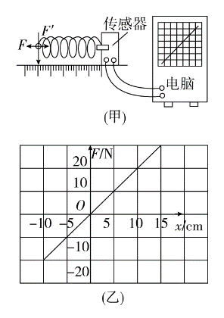

（A）弹簧产生的弹力和弹簧的长度成正比

（B）弹力增加量与对应的弹簧长度的增加量成正比

（C）该弹簧的劲度系数是200 N/m

（D）该弹簧受到反向压力时，劲度系数不变

答案　A

解析　由图（乙）知，*F*­*x*是一条过原点的直线，*k*＝ N/m＝200 N/m，可知选项A错，选项B、C、D正确。故选A。

2．[2015·福建高考]某同学做“探究弹力和弹簧伸长量的关系”的实验。

①图甲是不挂钩码时弹簧下端指针所指的标尺刻度，其示数为7.73 cm；图乙是在弹簧下端悬挂钩码后指针所指的标尺刻度，此时弹簧的伸长量Δ*l*为________cm；

②本实验通过在弹簧下端悬挂钩码的方法来改变弹簧的弹力，关于此操作，下列选项中规范的做法是________；（填选项前的字母）

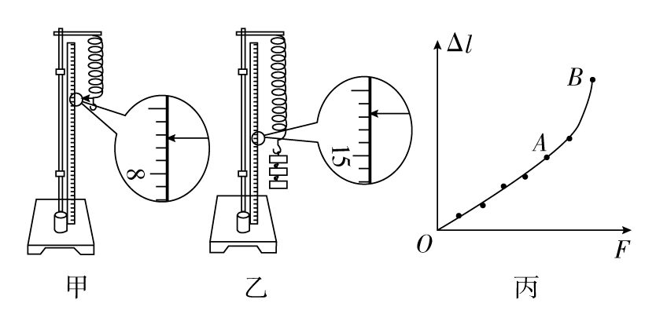

（A）逐一增挂钩码，记下每增加一只钩码后指针所指的标尺刻度和对应的钩码总重

（B）随意增减钩码，记下增减钩码后指针所指的标尺刻度和对应的钩码总重

③图丙是该同学描绘的弹簧的伸长量Δ*l*与弹力*F*的关系图线，图线的*AB*段明显偏离直线*OA*，造成这种现象的主要原因是________________________________________________________________________。

答案　①6.93　②A　③超过弹簧的弹性限度

解析　①图乙的示数为14.66 cm，所以弹簧的伸长量为（14.66－7.73） cm＝6.93 cm。②为了得到较多的数据点，应逐一增挂钩码，记下每增加一只钩码弹簧的长度和钩码的总重力，即A正确。③不遵循胡克定律，说明超出了弹簧的弹性限度。

3．[2015·四川高考]某同学在“探究弹力和弹簧伸长的关系”时，安装好实验装置，让刻度尺零刻度与弹簧上端平齐，在弹簧下端挂1个钩码，静止时弹簧长度为*l*1，如图1所示，图2是此时固定在弹簧挂钩上的指针在刻度尺（最小分度是1毫米）上位置的放大图，示数*l*1＝________cm。在弹簧下端分别挂2个、3个、4个、5个相同钩码，静止时弹簧长度分别是*l*2、*l*3、*l*4、*l*5。已知每个钩码质量是50 g，挂2个钩码时，弹簧弹力*F*2＝______N（当地重力加速度*g*＝9.8 m/s2）。要得到弹簧伸长量*x*，还需要测量的是________。作出*F*­*x*曲线，得到弹力与弹簧伸长量的关系。

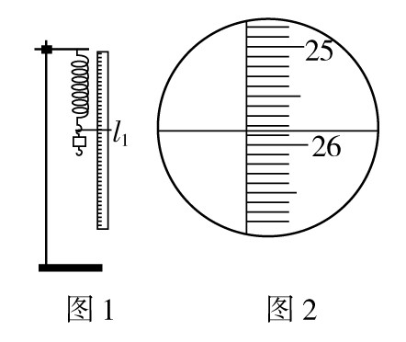

答案　25.85　0.98　弹簧原长

解析　最小分度是1毫米的刻度尺，应估读到0.1毫米，故读数为25.85 cm；*F*2＝2*mg*＝2×0.050×9.8 N＝0.98 N；本实验是“探究弹力和弹簧伸长的关系”，故还需要测量弹簧原长。

4．[2014·浙江高考]在“探究弹力和弹簧伸长的关系”时，某同学把两根弹簧如图1连接起来进行探究。

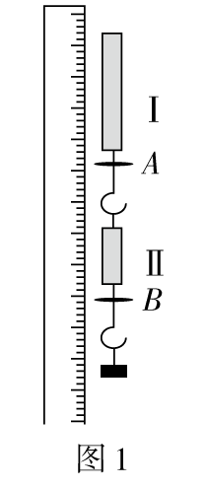

（1）某次测量如图2所示，指针示数为________cm。

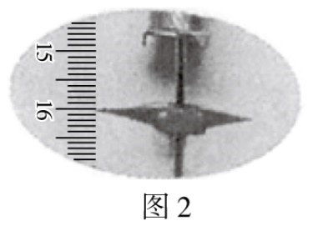

（2）在弹性限度内，将50 g的钩码逐个挂在弹簧下端，得到指针*A*、*B*的示数*LA*和*LB*如表所示。用表中数据计算弹簧Ⅰ的劲度系数为________N/m（重力加速度*g*＝10 m/s2）。由表中数据________（填“能”或“不能”）计算出弹簧Ⅱ的劲度系数。

|  |  |  |  |  |
| --- | --- | --- | --- | --- |
| 钩码数 | 1 | 2 | 3 | 4 |
| *LA*/cm | 15.71 | 19.71 | 23.66 | 27.76 |
| *LB*/cm | 29.96 | 35.76 | 41.51 | 47.36 |

答案　（1）15.95～16.05（有效数字位数正确）

（2）12.2～12.8　能

解析　（1）毫米刻度尺的最小刻度是mm，读数时要估读到0.1 mm。

（2）由胡克定律得

*k*1＝＝＝ N/m≈12.5 N/m。

同样应用胡克定律可计算出*k*2。

5．[2014·课标全国卷Ⅱ]某实验小组探究弹簧的劲度系数*k*与其长度（圈数）的关系。实验装置如图（a）所示：一均匀长弹簧竖直悬挂，7个指针*P*0、*P*1、*P*2、*P*3、*P*4、*P*5、*P*6分别固定在弹簧上距悬点0、10、20、30、40、50、60圈处；通过旁边竖直放置的刻度尺，可以读出指针的位置，*P*0指向0刻度。设弹簧下端未挂重物时，各指针的位置记为*x*0；挂有质量为0.100 kg的砝码时，各指针的位置记为*x*。测量结果及部分计算结果如下表所示（*n*为弹簧的圈数，取重力加速度为9.80 m/s2）。已知实验所用弹簧总圈数为60，整个弹簧的自由长度为11.88 cm。

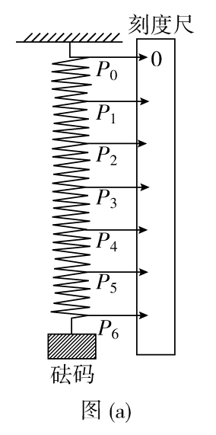

|  |  |  |  |  |  |  |
| --- | --- | --- | --- | --- | --- | --- |
|  | *P*1 | *P*2 | *P*3 | *P*4 | *P*5 | *P*6 |
| *x*0（cm） | 2.04 | 4.06 | 6.06 | 8.05 | 10.03 | 12.01 |
| *x*（cm） | 2.64 | 5.26 | 7.81 | 10.30 | 12.93 | 15.41 |
| *n* | 10 | 20 | 30 | 40 | 50 | 60 |
| *k*（N/m） | 163 | ① | 56.0 | 43.6 | 33.8 | 28.8 |
| （m/N） | 0.0061 | ② | 0.0179 | 0.0229 | 0.0296 | 0.0347 |

（1）将表中数据补充完整：①________，②________。

（2）以*n*为横坐标，为纵坐标，在图（b）给出的坐标纸上画出 ­*n*图象。

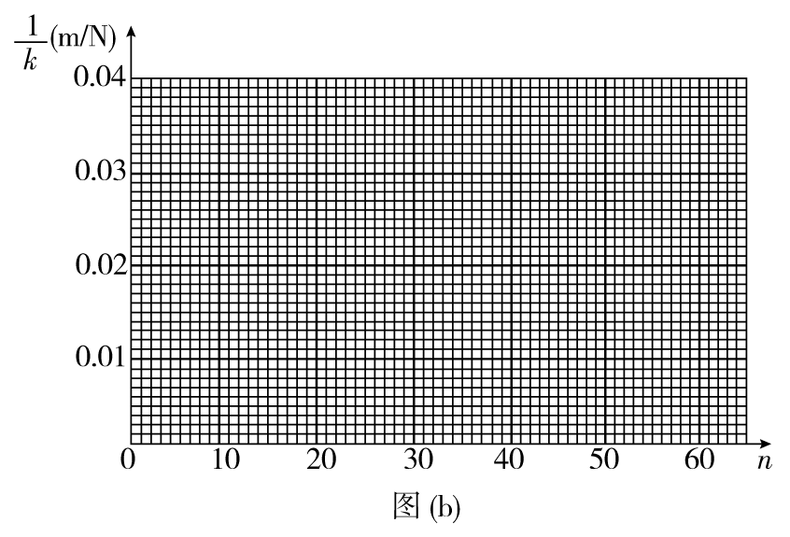

（3）图（b）中画出的直线可近似认为通过原点，若从实验中所用的弹簧截取圈数为*n*的一段弹簧，该弹簧的劲度系数*k*与其圈数*n*的关系的表达式为*k*＝________N/m；该弹簧的劲度系数*k*与其自由长度*l*0（单位为m）的关系的表达式为*k*＝________N/m。

答案　（1）①81.7　②0.0122　（2）见解析图

（3）（在～之间均可）　（在～之间均可）

解析　（1）根据胡克定律有：*F*＝*k*（*x*－*x*0），得*k*＝81.7 N/m，则＝0.0122 m/N。

（2） ­*n*图象如图所示

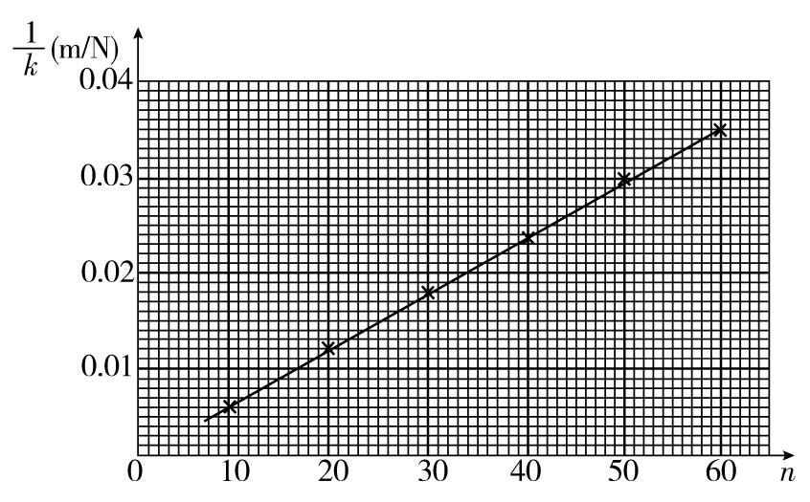

（3）由 ­*n*图象可得图线的斜率为5.72×10－4 m/N，则有＝5.72×10－4*n*，整理得*k*＝；

由题中给的数据可得圈数*n*与弹簧自由长度间的关系为*n*＝4.97×102*l*0，代入*k*＝得*k*＝ N/m。

# 实验三 验证力的平行四边形定则

## 板块一 主干梳理·对点激活

1

E:\电子稿\金版教程（魏）\2016\3.6\课件-物理（高三一轮书\圈3.tif实验目的

1．会使用弹簧测力计。

2．验证互成角度的两个力合成时的平行四边形定则。

E:\电子稿\金版教程（魏）\2016\3.6\课件-物理（高三一轮书\圈3.tif实验原理

等效思想：使一个力*F*′的作用效果和两个力*F*1和*F*2的作用效果相同，就是使同一条一端固定的橡皮条伸长到同一点*O*，即伸长量相同，所以*F*′为*F*1和*F*2的合力，作出力*F*′的图示，再根据平行四边形定则作出力*F*1和*F*2的合力*F*的图示，比较*F*、*F*′在实验误差允许的范围内是否大小相等、方向相同。

E:\电子稿\金版教程（魏）\2016\3.6\课件-物理（高三一轮书\圈3.tif实验器材

方木板，白纸，弹簧测力计（两只），橡皮条，细绳套（两个），三角板，刻度尺，图钉（几个）。

E:\电子稿\金版教程（魏）\2016\3.6\课件-物理（高三一轮书\圈3.tif实验步骤

1．在水平桌面上平放一块方木板，在方木板上铺一张白纸，用图钉把白纸固定在方木板上。

2．用图钉把橡皮条的一端固定在板上的*A*点，在橡皮条的另一端拴上两条细绳，细绳的另一端各系上细绳套。

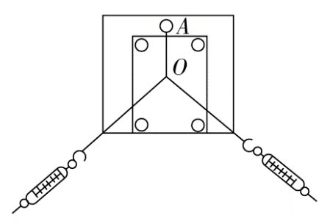

3．用两个弹簧测力计分别钩住细绳套，互成角度地拉橡皮条，将结点拉到某一位置*O*，如图所示。

4．用铅笔描下*O*点的位置和两条细绳的方向，读出并记录两个弹簧测力计的示数。

5．用铅笔和刻度尺在白纸上从*O*点沿两条细绳的方向画直线，按一定的标度作出两个力*F*1和*F*2的图示，并以*F*1和*F*2为邻边用刻度尺和三角板作平行四边形，过*O*点的平行四边形的对角线即为合力*F*。

6．只用一个弹簧测力计，通过细绳把橡皮条的结点拉到同样的位置*O*，读出并记录弹簧测力计的示数，记下细绳的方向，按同一标度用刻度尺从*O*点作出这个力*F*′的图示。

7．比较*F*′与用平行四边形定则求出的合力*F*的大小和方向，看它们在实验误差允许的范围内是否相等。

8．改变*F*1和*F*2的大小和方向，再做两次实验。

2

E:\电子稿\金版教程（魏）\2016\3.6\课件-物理（高三一轮书\圈3.tif数据处理

1．用铅笔和刻度尺从结点*O*沿两条细绳方向画直线，按选定的标度作出这两只弹簧测力计的拉力*F*1和*F*2的图示，并以*F*1和*F*2为邻边用刻度尺作平行四边形，过*O*点画平行四边形的对角线，此对角线即为合力*F*的图示。

2．用刻度尺从*O*点按同样的标度沿记录的方向作出这只弹簧测力计的拉力*F*′的图示。

3．比较*F*与*F*′是否完全重合或几乎完全重合，从而验证平行四边形定则。

E:\电子稿\金版教程（魏）\2016\3.6\课件-物理（高三一轮书\圈3.tif误差分析

1．读数误差

弹簧测力计数据在允许的情况下，尽量大一些，读数时眼睛一定要正视，要按有效数字正确读数和记录。

2.作图误差

（1）结点*O*的位置和两个弹簧测力计的方向画得不准确，造成作图误差。

（2）两个分力的起始夹角*α*太大，如大于120°，再重复做两次实验，为保证结点*O*位置不变（即保证合力不变），则*α*变化范围不大，因而弹簧测力计示数变化不显著，读数误差较大，导致作图产生较大误差。

（3）作图比例不恰当、不准确等造成作图误差。

E:\电子稿\金版教程（魏）\2016\3.6\课件-物理（高三一轮书\圈3.tif注意事项

1．同一实验中的两只弹簧测力计的选取方法是：将两只弹簧测力计调零后互钩对拉，若两只弹簧测力计在对拉过程中，读数相同，则可选；若读数不同，应调整或另换，直至相同为止。

2．在同一次实验中，使橡皮条拉长时，结点*O*位置一定要相同。

3．用两只弹簧测力计钩住绳套互成角度地拉橡皮条时，夹角不宜太大也不宜太小，在60°～100°之间为宜。

4．读数时应注意使弹簧测力计与木板平行，并使细绳套与弹簧测力计的轴线在同一条直线上，避免弹簧测力计的外壳与弹簧测力计的限位卡之间有摩擦。读数时眼睛要正视弹簧测力计的刻度，在合力不超过量程及橡皮条弹性限度的前提下，拉力的数值尽量大些。

5．细绳套应适当长一些，便于确定力的方向。不要直接沿细绳套的方向画直线，应在细绳套末端用铅笔画一个点，去掉细绳套后，再将所标点与*O*点连接，即可确定力的方向。

6．在同一次实验中，画力的图示所选定的标度要相同，并且要恰当选取标度，使所作力的图示稍大一些。

E:\电子稿\金版教程（魏）\2016\3.6\课件-物理（高三一轮书\圈3.tif它案设计

本实验用一个弹簧测力计也可以完成，具体操作如下：

1．把两条细绳套中的一条细绳套与弹簧测力计连接，另一条细绳套用手直接抓住，然后同时拉这两条细绳套，使结点至*O*点，记下两条细绳套的方向和弹簧测力计的示数*F*1。

2．放回橡皮条后，将弹簧测力计连接到另一细绳套上，用手再同时拉这两条细绳套，使结点至*O*点，并使两条细绳套位于记录下来的方向上，读出弹簧测力计的示数*F*2。

3．其他步骤与提供两只弹簧测力计相同。

## 板块二 考点细研·悟法培优

考点　实验原理与操作



例1　[2016·长沙模拟]某同学做“验证力的平行四边形定则”的实验情况如图甲所示，其中*A*为固定橡皮条的图钉，*O*为橡皮条与细绳的结点，*OB*与*OC*为细绳。图乙是在白纸上根据实验结果画出的图。

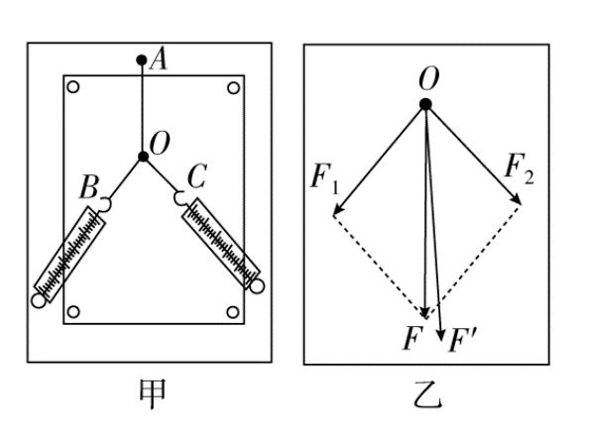

（1）如果没有操作失误，图乙中的*F*与*F*′两力中，方向一定沿*AO*方向的是________。

（2）本实验采用的科学方法是________。

（A）理想实验法　　　　　　　 （B）等效替代法

（C）控制变量法 （D）建立物理模型法

（3）实验时，主要的步骤是：

（A）在桌上放一块方木板，在方木板上铺一张白纸，用图钉把白纸钉在方木板上；

（B）用图钉把橡皮条的一端固定在板上的*A*点，在橡皮条的另一端拴上两条细绳，细绳的另一端系着绳套；

（C）用两个弹簧测力计分别钩住绳套，互成角度地拉橡皮条，使橡皮条伸长，结点到达某一位置*O*。记录下*O*点的位置，读出两个弹簧测力计的示数；

（D）按选好的标度，用铅笔和刻度尺作出两个弹簧测力计的拉力*F*1和*F*2的图示，并用平行四边形定则求出合力*F*；

E．只用一个弹簧测力计，通过细绳套拉橡皮条使其伸长，读出弹簧测力计的示数，记下细绳的方向，按同一标度作出这个*F*′的图示；

F．比较*F*′和*F*的大小和方向，看它们是否相同，得出结论。

上述步骤中：①有重要遗漏的步骤的序号是________和________；

②遗漏的内容分别是__________________________和__________________________。

尝试解答　（1）*F*′__（2）B__（3）①C__E__②C中应加上“记下两条细绳的方向”__E中应说明“把橡皮条的结点拉到同一位置*O*”。

（1）由一个弹簧测力计拉橡皮条至*O*点的拉力一定沿*AO*方向；而根据平行四边形定则作出的合力，由于误差的存在，不一定沿*AO*方向，故一定沿*AO*方向的是*F*′。

（2）一个力的作用效果与两个力的作用效果相同，它们的作用效果可以等效替代，B正确。

（3）①根据“验证力的平行四边形定则”实验的操作步骤可知，有重要遗漏的步骤的序号是C、E。

②在C中未记下两条细绳的方向，E中未说明是否把橡皮条的结点拉到同一位置*O*。

总结升华

巧记验证力的平行四边形定则实验应注意的问题

用两个弹簧秤拉橡皮条时的“三记录”（记录两弹簧秤示数、两细绳方向和结点*O*的位置），用一个弹簧秤拉橡皮条时的“二记录”（记录弹簧秤示数和细绳方向）及“一注意”（结点*O*的位置必须在同一位置）等。



某同学用如图所示的实验装置来验证“力的平行四边形定则”，弹簧测力计*A*挂于固定点*P*，下端用细线挂一重物*M*。弹簧测力计*B*的一端用细线系于*O*点，手持另一端向左拉，使结点*O*静止在某位置。分别读出弹簧测力计*A*和*B*的示数，并在贴于竖直木板的白纸上记录*O*点的位置和拉线的方向。

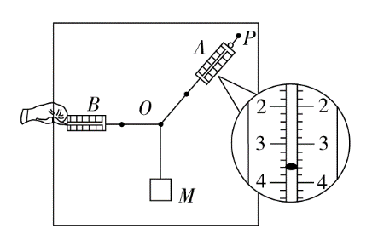

（1）本实验用的弹簧测力计示数的单位为N，图中*A*的示数为________N。

（2）下列不必要的实验要求是________（请填写选项前对应的字母）。

（A）应测量重物*M*所受的重力

（B）弹簧测力计应在使用前校零

（C）拉线方向应与木板平面平行

（D）改变拉力，进行多次实验，每次都要使*O*点静止在同一位置

（3）某次实验中，该同学发现弹簧测力计*A*的指针稍稍超出量程，请您提出两个解决办法。

答案　（1）3.6　（2）D　（3）使*B*拉力减小；减小*M*的重力大小；把*A*换成量程更大的弹簧测力计或改变*B*的拉力方向等（任选两个）

解析　（1）根据弹簧测力计的指针位置以及读数规则可知*A*的示数为3.6 N。

（2）要验证的关系是*A*、*B*两个弹簧测力计的拉力的合力与*M*的重力等大反向，所以应测量*M*的重力。为减小测量误差，弹簧测力计应在使用前校零，拉力的方向与木板平面平行，A、B、C对。改变拉力进行多次实验，*O*点位置可以不同，D错。

（3）*A*的拉力超过其量程，为减小*A*的数值，有多种方法，例如：使*B*拉力减小，减小*M*的重力大小，把*A*换成量程更大的弹簧测力计，改变*B*的拉力方向等。

考点　数据处理与误差分析



例2　在“验证力的平行四边形定则”的实验中，需要将橡皮筋的一端固定在水平木板上，另一端系上两根细绳，*O*为橡皮筋与细绳的结点。

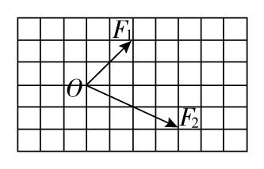

（1）实验过程中，除记录弹簧测力计的读数和*O*点位置，还必须记录________。在坐标纸上画出了如图所示的两分力*F*1和*F*2，图中小正方形边长表示1 N，则两力的合力*F*＝________N。

（2）为减小实验误差，下列措施正确的是________。

（A）两条细绳的夹角必须很大

（B）弹簧测力计、细绳、橡皮筋都应与木板平面平行

（C）拉橡皮筋的细绳要稍长一些，标记同一条细绳的方向时两标记点要适当近一些

（D）应尽量避免弹簧测力计与木板间的摩擦

尝试解答　（1）两根细绳的方向__6__（2）BD。

（1）关于实验操作步骤：除记录弹簧测力计的读数和*O*点位置，还必须记录两根细绳的方向，作出平行四边形，然后量取对角线的长度，即得*F*＝6 N。

（2）实验中，为减小实验误差，两条细绳的夹角稍大便于作平行四边形，但不一定“必须很大”，故选项A错误；弹簧测力计、细绳、橡皮筋都应与木板平面平行，故选项B正确；拉橡皮筋的细绳要稍长一些，标记同一条细绳的方向时两标记点要适当远一些，这样画出的拉力方向较为准确，故选项C错误；应尽量避免弹簧测力计与木板间的摩擦，这样测出的拉力较准确，故选项D正确。



在“探究求合力的方法”实验中，现有木板、白纸、图钉、橡皮筋、细绳套和一把弹簧秤。

（1）为完成实验，某同学另找来一根弹簧，先测量其劲度系数，得到的实验数据如下表：

|  |  |  |  |  |  |  |  |
| --- | --- | --- | --- | --- | --- | --- | --- |
| 弹力*F*（N） | 0.50 | 1.00 | 1.50 | 2.00 | 2.50 | 3.00 | 3.50 |
| 伸长量  *x*（10－2 m） | 0.74 | 1.80 | 2.80 | 3.72 | 4.60 | 5.58 | 6.42 |

用作图法求得该弹簧的劲度系数*k*＝________N/m。

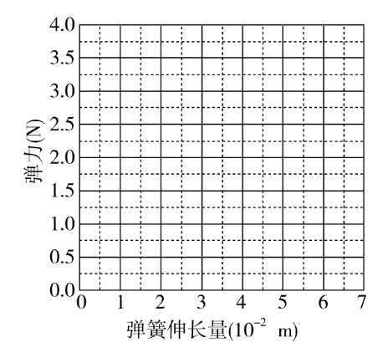

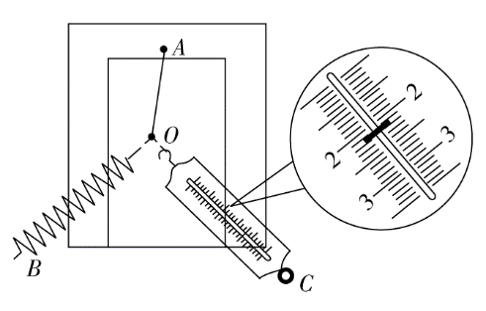

（2）某次实验中，弹簧秤的指针位置如图所示，其读数为________N，同时利用（1）中结果获得弹簧上的弹力值为2.50 N，请画出这两个共点力的合力*F*合。

（3）由图得到*F*合＝________N。

答案　（1）如图所示　55（说明：±2内都可）

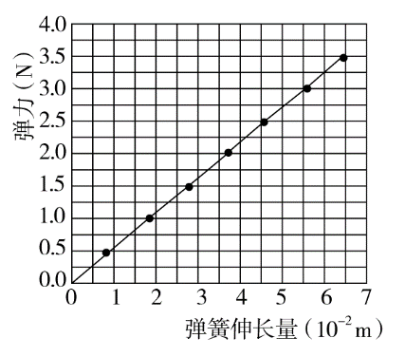

（2）2.10（说明：有效数字位数正确，±0.02内都可）

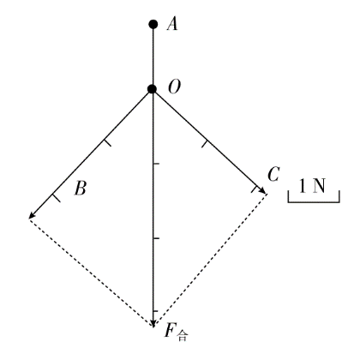

（3）3.3（说明：±0.2内都可）

解析　（1）根据表格数据描点，然后连成一条过原点的直线，直线的斜率等于弹簧的劲度系数。

*k*＝ N/m≈55 N/m。

（2）读出弹簧秤的读数为2.10 N（保留三位有效数字）；以*O*为顶点，画出两弹簧的绳套方向就是两拉力方向，再确定并画好力的标度，画出两拉力的图示，以两拉力为邻边作出平行四边形，画出平行四边形的对角线，即合力*F*合。

（3）用刻度尺量出合力的长度，根据确定的标度算出合力的大小。考点　实验创新设计



例3　某同学在家中尝试验证平行四边形定则，他找到两条相同的橡皮筋（遵循胡克定律）和若干小重物，以及刻度尺、三角板、铅笔、细绳、白纸、钉子，设计了如下实验：将两条橡皮筋的一端用细绳连接于结点*O*，两条橡皮筋的另一端分别挂在墙上的钉子*A*及重物*C*上，同时用一条细绳一端与结点*O*相连，另一端用钉子*B*固定在墙上。

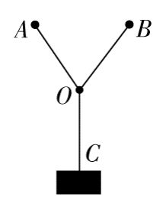

（1）为完成该实验，下述操作中必需的是________。

（A）测量细绳*OB*的长度

（B）测量橡皮筋的原长

（C）测量悬挂重物后橡皮筋的长度

（D）记录悬挂重物后结点*O*的位置

E.记录细绳*OB*的位置

F.使橡皮筋*OA*、细绳*OB*交换位置并保持*O*点位置不变，再重新固定细绳和橡皮筋，测量橡皮筋的长度

（2）要完成该实验，该同学在操作过程中，对减小实验误差有益的做法是________。

（A）两橡皮筋必须等长、粗细相同

（B）细绳、橡皮筋都应与竖直墙面平行

（C）橡皮筋伸长量应尽可能大

（D）拉橡皮筋的细绳要长些，标记同一细绳方向的两点要远些

尝试解答　（1）BCDEF__（2）ABD。

（1）要验证平行四边形定则，需要测量力的大小和方向，故需要测量橡皮筋的原长及拉伸后长度，因橡皮筋的劲度系数相同，根据橡皮筋的形变量可以测出三个力的比例关系，从而作出力的图示，进而验证平行四边形定则，故必需的操作为BCDEF。

（2）因为要根据橡皮筋的形变量确定力的大小，故必须保证橡皮筋完全相同；要保证测量误差较小，还需要保证三个力在一个平面内；在标记力的方向时，应使所描两点的距离较大，减小作图时的误差，故A、B、D正确。



[2015·济南模拟]如图所示，某实验小组的同学利用DIS实验装置研究支架上力的分解。*A*、*B*为两个相同的双向力传感器，该型号传感器在受到拉力时读数为正，受到压力时读数为负。*A*连接质量不计的细绳，可沿固定的板做圆弧形移动。*B*固定不动，通过光滑铰链连接长为0.3 m的杆。将细绳连接在杆右端*O*点构成支架，保持杆在水平方向，按如下步骤操作：

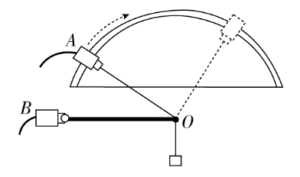

①测量绳子与水平杆的夹角∠*AOB*＝*θ*。

②对两个传感器进行调零。

③用另一细绳在*O*点悬挂一个钩码，记录两个传感器的读数。

④取下钩码，移动传感器*A*改变*θ*角。

重复上述实验步骤，得到如下表格。

|  |  |  |  |  |  |
| --- | --- | --- | --- | --- | --- |
| *F*1 | 1.001 | 0.580 | … | 1.002 | … |
| *F*2 | －0.868 | －0.291 | … | 0.865 | … |
| *θ* | 30° | 60° | … | 150° | … |

（1）根据表格，*A*传感器对应的是表中力________（填“*F*1”或“*F*2”）。钩码质量为________kg（保留一位有效数字）。

（2）本实验中多次对传感器进行调零，对此操作的说明正确的是________。

（A）因为事先忘记调零

（B）何时调零对实验结果没有影响

（C）为了消除横杆自身重力对结果的影响

（D）可以完全消除实验误差

答案　（1）*F*1　0.05　（2）C

解析　（1）*A*传感器中的力均为正值，故*A*传感器对应的是表中力*F*1，平衡时有*mg*＝*F*1sin*θ*，当*θ*＝30°时，*F*1＝1.001 N，可求得*m*＝0.05 kg。

（2）在挂钩码之前，对传感器进行调零，是为了消除横杆自身重力对结果的影响，故选项C正确。

1.[2016·正定模拟]（多选）在“探究求合力的方法”的实验中，下列说法正确的是（　　）

（A）用三个已校好的弹簧测力计才能完成此实验

（B）用两个校好的弹簧测力计就可以完成此实验

（C）用一个校好的弹簧测力计也能完成此实验

（D）实验中弹簧测力计的外壳与纸面间的摩擦将会影响实验的结果

答案　BC

解析　由实验原理可知，当需要用两个弹簧测力计同时拉橡皮筋时，在确定结点*O*及两个分力的方向的情况下，可以用一个弹簧测力计先拉一侧，另一侧直接用细绳拉，先确定一个分力的大小，然后用同样的方法再确定另外一个分力的大小，B、C正确，A错误；外壳与纸面间摩擦不影响测力计读数，不影响实验结果，D错误。

2．[2015·山东高考]某同学通过下述实验验证力的平行四边形定则。实验步骤：

①将弹簧秤固定在贴有白纸的竖直木板上，使其轴线沿竖直方向。

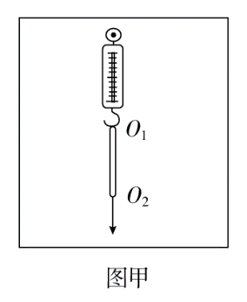

②如图甲所示，将环形橡皮筋一端挂弹簧秤的秤钩上，另一端用圆珠笔尖竖直向下拉，直到弹簧秤示数为某一设定值时，将橡皮筋两端的位置标记为*O*1、*O*2，记录弹簧秤的示数*F*，测量并记录*O*1、*O*2间的距离（即橡皮筋的长度*l*）。每次将弹簧秤示数改变0.50 N，测出所对应的*l*，部分数据如下表所示：

|  |  |  |  |  |  |  |
| --- | --- | --- | --- | --- | --- | --- |
| *F*（N） | 0 | 0.50 | 1.00 | 1.50 | 2.00 | 2.50 |
| *l*（cm） | *l*0 | 10.97 | 12.02 | 13.00 | 13.98 | 15.05 |

③找出②中*F*＝2.50 N时橡皮筋两端的位置，重新标记为*O*、*O*′，橡皮筋的拉力记为*FOO*′。

④在秤钩上涂抹少许润滑油，将橡皮筋搭在秤钩上，如图乙所示。用两圆珠笔尖成适当角度同时拉橡皮筋的两端，使秤钩的下端达到*O*点，将两笔尖的位置标记为*A*、*B*，橡皮筋*OA*段的拉力记为*FOA*，*OB*段的拉力记为*FOB*。

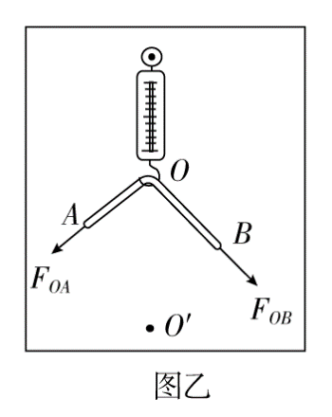

完成下列作图和填空：

（1）利用表中数据在图丙中画出*F*­*l*图线，根据图线求得*l*0＝______cm。

（2）测得*OA*＝6.00 cm，*OB*＝7.60 cm，则*FOA*的大小为________N。

（3）在图丁中根据给出的标度，作出*FOA*和*FOB*的合力*F*′的图示。

（4）通过比较*F*′与________的大小和方向，即可得出实验结论。

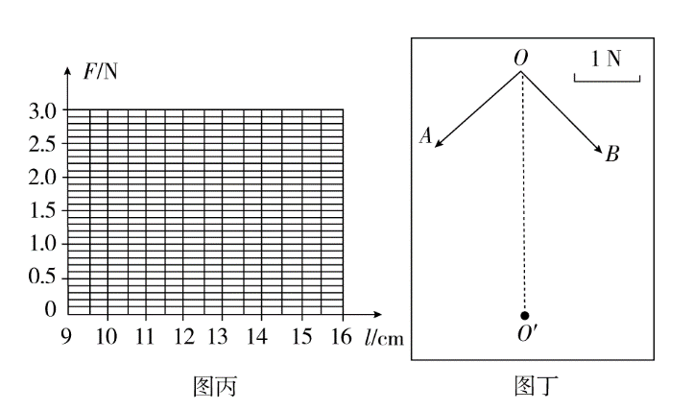

答案　（1）如图丙′所示　10.0（9.8、9.9、10.1均正确）

（2）1.80（1.70～1.90均正确）　（3）如图丁′所示　（4）*FOO*′

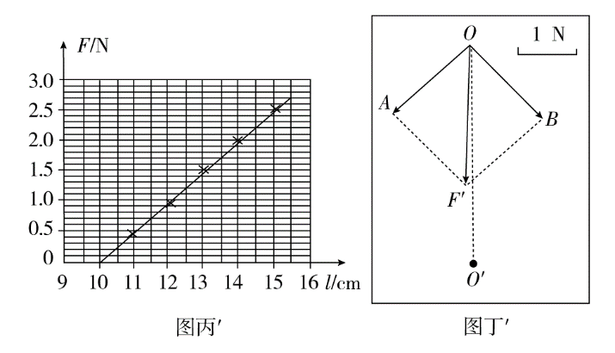

解析　（1）如图丙′所示，由图象知图线与横轴交点横坐标即弹簧原长，故*l*0＝10.0 cm。

（2）由图象知橡皮筋的劲度系数*k*＝50.0 N/m，*OA*、*OB*的长度之和是13.60 cm，原长10 cm，则形变量Δ*x*＝3.60 cm，所以弹力*T*＝*k*Δ*x*＝1.80 N。

（3）合力*F*′的图示如图丁′所示。

（4）橡皮筋搭在秤钩上拉至*O*点和把橡皮筋挂在秤钩上拉至*O*点效果相同，*F*′应与*FOO*′比较。

3．[2015·安徽高考]在“验证力的平行四边形定则”实验中，某同学用图钉把白纸固定在水平放置的木板上，将橡皮条的一端固定在板上一点，两个细绳套系在橡皮条的另一端。用两个弹簧测力计分别拉住两个细绳套，互成角度地施加拉力，使橡皮条伸长，结点到达纸面上某一位置，如图所示。请将以下的实验操作和处理补充完整；

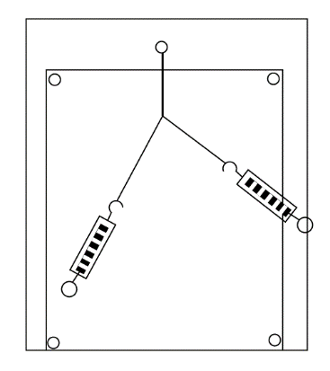

①用铅笔描下结点位置，记为*O*；

②记录两个弹簧测力计的示数*F*1和*F*2，沿每条细绳（套）的方向用铅笔分别描出几个点，用刻度尺把相应的点连成线；

③只用一个弹簧测力计，通过细绳套把橡皮条的结点仍拉到位置*O*，记录测力计的示数*F*3，_______________________________ _________________________________________；

④按照力的图示要求，作出拉力*F*1、*F*2、*F*3；

⑤根据力的平行四边形定则作出*F*1和*F*2的合力*F*；

⑥比较________的一致程度，若有较大差异，对其原因进行分析，并作出相应的改进后再次进行实验。

答案　③沿此时细绳（套）的方向用铅笔描出几个点，用刻度尺把这些点连成直线　⑥*F*和*F*3

解析　使一个力*F*3的作用效果和两个力*F*1、*F*2的共同作用效果相同，都是让同一条一端固定的橡皮条伸长到某点，则力*F*3就是这两个力*F*1、*F*2的合力。作出力*F*3的图示，再根据力的平行四边形定则作出力*F*1、*F*2的合力*F*的图示，比较*F*和*F*3的大小和方向是否相同，从而验证力的平行四边形定则。

4．[2014·江苏高考]小明通过实验验证力的平行四边形定则。

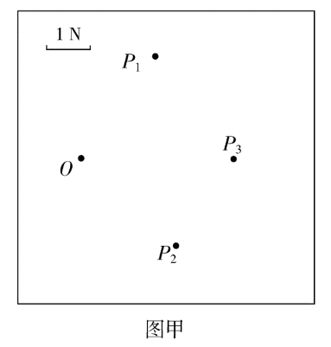

（1）实验记录纸如图甲所示，*O*点为橡皮筋被拉伸后伸长到的位置，两弹簧测力计共同作用时，拉力*F*1和*F*2的方向分别过*P*1和*P*2点；一个弹簧测力计拉橡皮筋时，拉力*F*3的方向过*P*3点。三个力的大小分别为：*F*1＝3.30 N、*F*2＝3.85 N和*F*3＝4.25 N。请根据图中给出的标度作图求出*F*1和*F*2的合力。

（2）仔细分析实验，小明怀疑实验中的橡皮筋被多次拉伸后弹性发生了变化，影响实验结果。他用弹簧测力计先后两次将橡皮筋拉伸到相同长度，发现读数不相同，于是进一步探究了拉伸过程对橡皮筋弹性的影响。实验装置如图乙所示，将一张白纸固定在竖直放置的木板上，橡皮筋的上端固定于*O*点，下端*N*挂一重物。用与白纸平行的水平力缓慢地移动*N*，在白纸上记录下*N*的轨迹。重复上述过程，再次记录下*N*的轨迹。

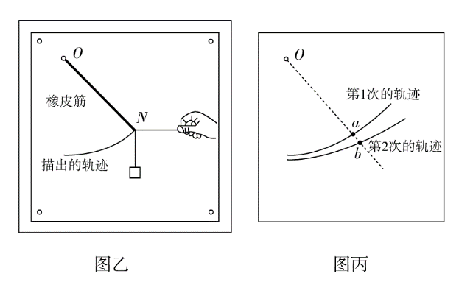

两次实验记录的轨迹如图丙所示。过*O*点作一条直线与轨迹交于*a*、*b*两点，则实验中橡皮筋分别被拉伸到*a*和*b*时所受拉力*Fa*、*Fb*的大小关系为________。

（3）根据（2）中的实验，可以得出的实验结果有哪些？（填写选项前的字母）（　　）

（A）橡皮筋的长度与受到的拉力成正比

（B）两次受到的拉力相同时，橡皮筋第2次的长度较长

（C）两次被拉伸到相同长度时，橡皮筋第2次受到的拉力较大

（D）两次受到的拉力相同时，拉力越大，橡皮筋两次的长度之差越大

（4）根据小明的上述实验探究，请对验证力的平行四边形定则实验提出两点注意事项。

答案　（1）见解析，*F*合＝4.6～4.9 N都算对

（2）*Fa*＝*Fb*　（3）BD

（4）橡皮筋拉伸不宜过长；选用新橡皮筋。（或：拉力不宜过大；选用弹性好的橡皮筋；换用弹性好的弹簧。）

解析　（1）作出力*F*1、*F*2和合力的图示如图所示；经测量可得合力大小为4.70 N。

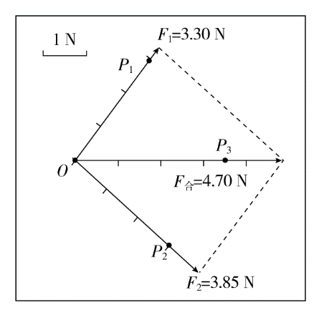

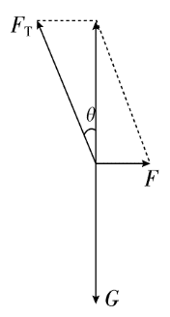

（2）橡皮筋被拉伸到*a*和*b*时，根据平衡条件，因重物的重力一定，橡皮筋与竖直方向的夹角一定，如图所示，则橡皮筋受的拉力*F*T＝，大小一定，故*Fa*＝*Fb*。

（3）由（2）可知橡皮筋的长度与受的拉力不是正比关系，橡皮筋第2次的长度较长，但受到的拉力与第1次相同，选项A错误，B正确；若两次被拉伸相同长度，第2次橡皮筋与竖直方向的夹角小，由*F*T＝可知，第2次受的拉力较小，选项C错误；拉力越大时，橡皮筋与竖直方向的夹角越大，由题图可知，橡皮筋两次的长度之差越大，选项D正确。

5．[2015·四川成都一诊]为了较准确地测量某细线能承受的最大拉力，小聪、小明分别进行了如下实验：小聪在实验室里找到一把弹簧测力计，按图甲所示安装细线和测力计后，他用力缓慢竖直向下拉测力计，直到测力计的示数达到量程（细线没有断裂），读出测力计的示数*F*，将*F*记为细线能承受的最大拉力。

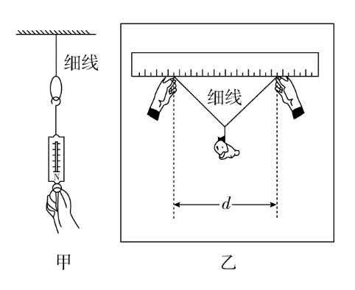

小明在实验室里还找到一把刻度尺和一个玩具小熊，接着进行了如下的操作：

①用刻度尺测出细线的长度*L*，用弹簧测力计测出玩具小熊的重力*G*；

②按图乙所示安装玩具小熊、细线（玩具小熊悬挂在细线的中点）；

③两手捏着细线缓慢向两边移动直到细线断裂，读出此时两手间的水平距离*d*；

④利用平衡条件算出结果。

在不计细线质量和伸长影响的情况下，请回答：

（1）小明算出的细线能承受的最大拉力是________（用*L*、*G*、*d*表示）；两位同学中，________（选填“小聪”或“小明”）的测量结果较准确。

（2）在小明两手捏着细线缓慢向两边移动的过程中，下列说法正确的是________。（填选项序号字母）

（A）细线上的拉力大小不变

（B）细线上的拉力大小减小

（C）细线上拉力的合力大小不变

（D）细线上拉力的合力大小增大

答案　（1）　小明　（2）C

解析　（1）以细线的中点为研究对象，受到竖直向下的拉力（大小等于玩具小熊所受重力的大小*G*）、分别沿线方向的两个弹力，根据平衡条件、数学知识可得＝，解得*F*Tm＝；小聪同学把测力计的量程大小记为细线能承受的最大拉力的大小的做法不妥，有可能测力计所受的弹力已经达到量程，而细线能承受的拉力还没有达到最大值。因此，相比之下，小明同学的测量结果较准确。

（2）根据题意和平衡条件、数学知识可得＝，解得*F*T＝（其中*x*为两手间的水平距离），则在小明两手捏着细线缓慢向两边移动的过程中，细线上的拉力大小在不断增大，A、B错误。根据平衡条件的推论可知，在小明两手捏着细线缓慢向两边移动的过程中，细线上的拉力的合力大小始终等于玩具小熊所受重力的大小*G*，C正确，D错误。

6．[2015·深圳模拟]根据要求，完成“验证力的平行四边形定则”实验。

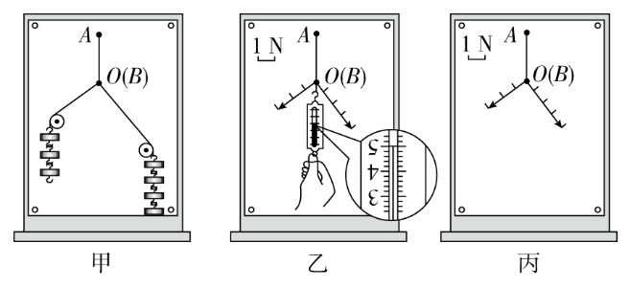

（1）如图甲所示，把白纸固定在木板上后，再把木板竖立在桌面上，用图钉把橡皮筋的一端固定在*A*点，另一端*B*连接两条轻绳，跨过定滑轮后各拴一细绳套，分别挂上3个钩码和4个钩码（每个钩码重1 N），调整滑轮的位置，稳定后结点*B*位于*O*处，记下________和两条细绳的方向，取下滑轮及钩码。

（2）如图乙所示，取某单位长度表示1 N，用力的图示作出两条细绳的拉力*F*1和*F*2；再用一个弹簧测力计把结点*B*也拉至*O*处，记下弹簧测力计的读数*F*′＝________N，取下弹簧测力计。

（3）在图丙中作出*F*1和*F*2的合力*F*及拉力*F*′的图示。

（4）对比*F*和*F*′的大小和方向，发现它们不是完全一致的，其可能的原因是________（填一个原因）。

答案　（1）*O*的位置　（2）5.0　（3）、（4）见解析

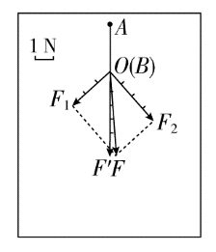

解析　（1）本实验中应记录结点*O*的位置。

（2）读数为5.0 N。

（3）力的图示如图所示。

（4）产生误差的原因有测量存在误差；作图没有画准；弹簧测力计自身重力的影响；滑轮与绳之间的摩擦力等。

热点专题系列（四）

——测定动摩擦因数的三种方法

热点概述：动摩擦因数是一个重要的物理量，测量动摩擦因数已成为近几年实验的热点。测定方法主要有以下三种：

1．将动摩擦因数的测量转化为加速度的测量。

2．将研究运动物体转化为研究静止物体。

3．将动摩擦因数的测量转化为结合能量的分析。

[热点透析]

一、将动摩擦因数的测量转化为加速度的测量

若能测出物体的加速度，然后根据受力分析和牛顿第二定律，求出动摩擦因数。

【例证1】　[2015·郑州质监]现要测量滑块与木板之间的动摩擦因数，实验装置如图1所示。表面粗糙的木板一端固定在水平桌面上，另一端抬起一定高度构成斜面；木板上有一滑块，其后端与穿过打点计时器的纸带相连；打点计时器固定在木板上，连接频率为50 Hz的交流电源。接通电源后，从静止释放滑块，滑块带动纸带打出一系列的点迹。

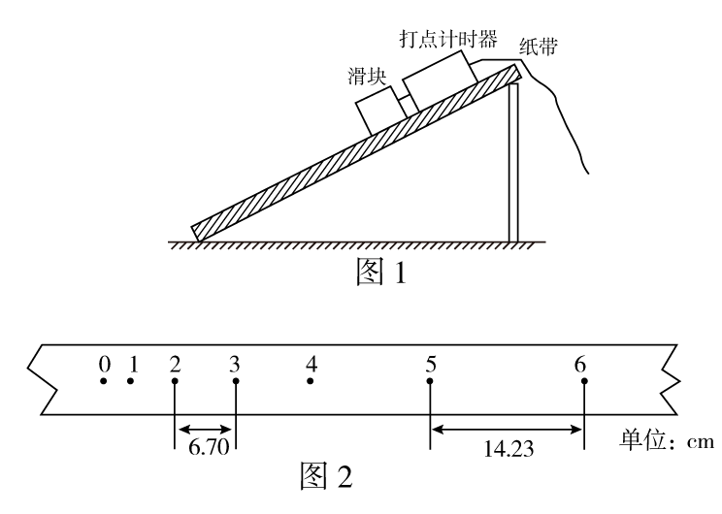

（1）图2给出的是实验中获取的一条纸带的一部分：0、1、2、3、4、5、6是实验中选取的计数点，每相邻两计数点间还有4个点（图中未标出），2、3和5、6计数点间的距离如图所示，由图中数据求出滑块的加速度*a*＝________m/s2（结果保留三位有效数字）。

（2）已知木板的长度为*L*，为了求出滑块与木板间的动摩擦因数，还应测量的物理量是________。

（A）滑块到达斜面底端的速度*v*

（B）滑块的质量*m*

（C）滑块的运动时间*t*

（D）斜面高度*h*和底边长度*x*

（3）设重力加速度为*g*，滑块与木板间的动摩擦因数的表达式*μ*＝________（用所需测物理量的字母表示）。

答案　（1）2.51　（2）D　（3）

解析　（1）设0、1、2、3、4、5、6的间距分别是*x*1、*x*2、*x*3、*x*4、*x*5、*x*6，由*x*6－*x*3＝3*aT*2可知，*a*＝＝2.51 m/s2。

（2）由牛顿第二定律可知*mg*sin*θ*－*μmg*cos*θ*＝*ma*，得*μ*＝tan*θ*－，因此只须测量斜面高度*h*和底边长度*x*，就可以得到tan*θ*与cos*θ*的值，就可以计算出滑块与木板间的动摩擦因数。应选D选项。

（3）由（2）可知*μ*＝tan*θ*－＝－＝。

二、将研究运动物体转化为研究静止物体

若测量运动物体所受滑动摩擦力困难时，可转化为静止物体摩擦力的测量，进而测定动摩擦因数。

【例证2】　某同学在做测定木板的动摩擦因数的实验时，设计了两种实验方案。

方案A：木板水平固定，通过弹簧测力计水平拉动木块，如图a所示。

方案B：木块水平固定，通过细线水平拉动木板，如图b所示。

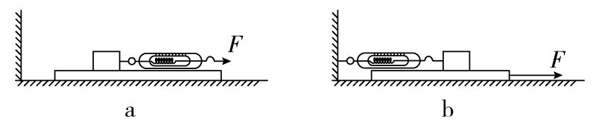

（1）上述两种方案中，你认为更合理的是方案____________，原因是_________________________________________________。

（2）该实验中应测量的物理量是____________。

（3）除了实验必需的弹簧测力计、木板、木块、细线外，该同学还准备了质量为200 g的配重若干个。该同学在木块上加放配重，改变木块对木板的正压力（*g*取10 m/s2），并记录了5组实验数据，如下表所示：

|  |  |  |  |  |  |
| --- | --- | --- | --- | --- | --- |
| 实验次序 | 1 | 2 | 3 | 4 | 5 |
| 配重（个数） | 0 | 1 | 2 | 3 | 4 |
| 弹簧测力计  读数/N | 0.50 | 1.00 | 1.50 | 1.80 | 2.50 |
| 木块重/N | 2.00 | | | | |

请根据上述数据在坐标纸上（下图）作出木块所受摩擦力和压力的关系图象。

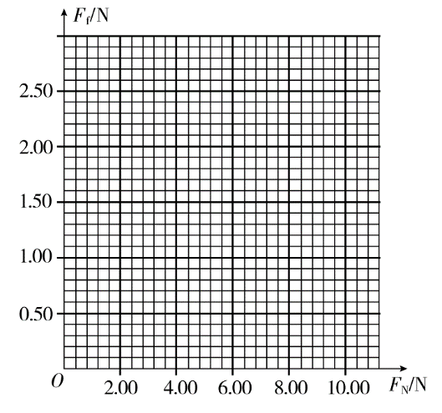

由图象可测出木块和木板间的动摩擦因数是________。

答案　（1）B　不受木板如何运动的限制（或摩擦力的测量更方便、准确）

（2）木块的重力、弹簧测力计的示数

（3）图象如图所示　0.25

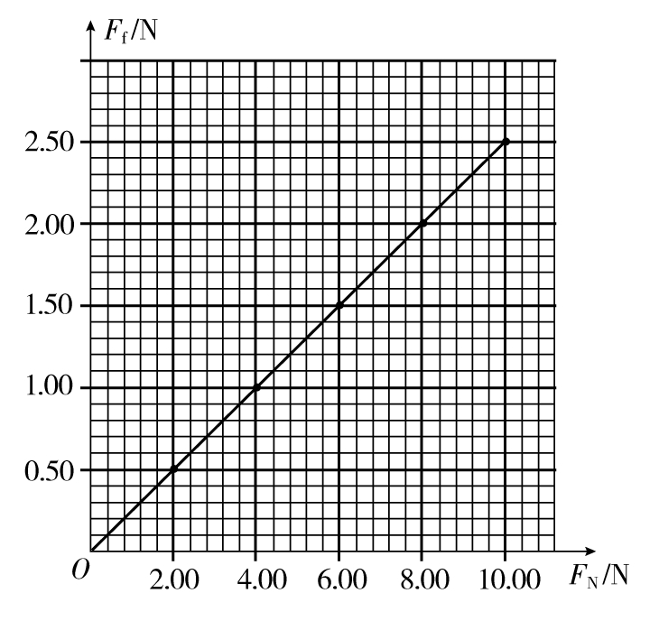

解析　实验方案的选择要利于测量、操作，所以选择B方案；拉动水平木板在木块下运动，木块保持静止，根据平衡条件可得：*F*弹＝*F*f＝*μF*N，由此确定需要测量的物理量为木块的重力、弹簧测力计的示数；作图时，由于木块所受摩擦力*F*f与压力*F*N成正比，所绘图线应是过原点的直线，因此，作图时一定注意直线过原点，且使测量数据所描点均匀分布在直线两侧。

三、将动摩擦因数的测量转化为结合能量的分析

【例证3】　一个实验小组通过实验测量物块与桌面间的动摩擦因数，实验步骤如下：

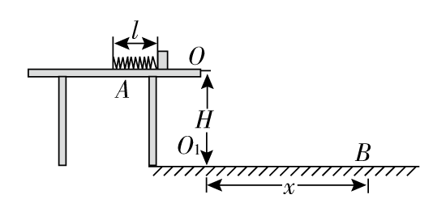

（1）将弹簧左端固定在桌面上，使弹簧自由伸长时右端恰好与桌子的边缘*O*点对齐。

（2）将质量为*m*的小物块放在弹簧右端，压缩弹簧至*A*点。由静止释放小物块后，小物块能飞离桌子并落在水平地面上*B*点，测量得到释放小物块时弹簧的长度为*l*、桌面到地面的高度为*H*和小物块飞离桌子后的水平运动位移*O*1*B*＝*x*。

（3）将弹簧左端重新固定在桌面另一位置上，将小物块放在弹簧右端，压缩弹簧至长度仍为*l*，释放小物块后小物块在桌面上滑行，最后停下来，测量小物块从释放到最后停止过程中运动的距离为*s*。

若要测量小物块与桌面间的动摩擦因数，还需要测量的物理量为________，动摩擦因数的表达式为*μ*＝______________。

通过本实验，还可以测出弹簧长度为*l*时弹簧具有的弹性势能为*E*p＝______________。（已知重力加速度为*g*，弹簧质量可忽略不计）

答案　弹簧的原长*l*0

解析　小物块第一次被释放后先做减速运动后做平抛运动，根据平抛运动规律可得小物块离开桌面时的速度*v*＝*x*，小物块的动能为，由功能关系得*E*p＝*μmg*（*l*0－*l*）＋，第二次释放小物块后，由功能关系得*E*p＝*μmgs*，解得*μ*＝，*E*p＝。

[热点集训]

1．[2015·大连模拟]某兴趣小组要测量木块与较粗糙木板之间的动摩擦因数，他们先将粗糙木板水平固定，再用另一较光滑的板做成斜面，倾斜板与水平板间由一小段光滑曲面连接，保证木块在两板间通过时速度大小不变。

（1）使木块从相对水平木板高*h*处由静止滑下，并在水平板上滑行一段距离*x*后停止运动，改变*h*大小，进行多次实验，若忽略木块与倾斜板间的摩擦，以*x*为横坐标、*h*为纵坐标，从理论上得到的图象应为______________________________________________________ _______________；

（2）如果考虑木块与倾斜板之间的摩擦，在改变*h*时，他们采取的办法是：每次改变倾斜板的倾角，让木块每次由静止开始下滑的位置在同一条竖直线上，且测出该竖直线与两板连接处的水平距离为*L*，如图甲所示。将每次实验得到的*h*、*x*相关数据绘制出的*h*­*x*图象如图乙所示，图线的延长线与两坐标轴的交点坐标分别为（－*a,*0）和（0，*b*），则木块与倾斜板间的动摩擦因数*μ*1＝________，木块与水平板间的动摩擦因数*μ*2＝________。（以上两空用*a*、*b*和*L*中的某些物理量表示）

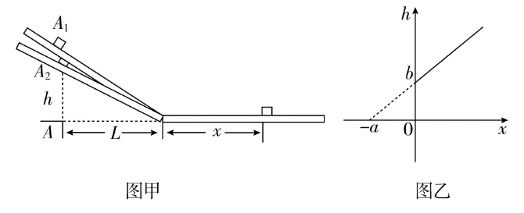

答案　（1）过坐标原点的倾斜向上直线（或正比例函数）　（2）

解析　（1）对全程运用动能定理，有：*mgh*－*μmgx*＝0，

得到：*h*＝*μx*；

故*h*­*x*图象是过坐标原点的倾斜向上直线（或正比例函数）；

（2）对全程运用动能定理，有：*mgh*－*μ*1*mg*cos*θ*·*x*1－*μ*2*mgx*＝0（*θ*为斜面的坡角），

由几何关系得到：*L*＝*x*1cos*θ*，

得到：*h*＝*μ*2*x*＋*μ*1*L*。

图线的延长线与两坐标轴的交点坐标分别为（－*a,*0）和（0，*b*），故：*μ*2＝（斜率），

*μ*1*L*＝*b*（截距），解得：*μ*1＝。

2．[2016·云南统测]一学生用如图甲所示的装置测量木块与木板间的动摩擦因数。在桌面上放置一块水平长木板，木板一端带滑轮，另一端固定一打点计时器。木块一端拖着穿过打点计时器的纸带，另一端连接跨过定滑轮的绳子，在绳子上悬挂一定质量的钩码后可使木块在木板上匀加速滑动。实验中测得木块质量*M*＝150 g，钩码质量*m*＝50 g。

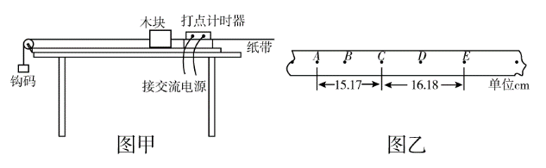

（1）实验开始时，应调整滑轮的高度，让绳子与木板________________。

（2）实验中得到如图乙所示的纸带，纸带上*A*、*B*、*C*、*D*、*E*是计数点，相邻两计数点之间的时间间隔是0.10 s，所测数据在图中已标出，根据图中数据可求得木块运动的加速度*a*＝________m/s2（结果保留两位有效数字）。

（3）根据实验原理可导出计算动摩擦因数的表达式*μ*＝________（用*M*、*m*、*g*、*a*表示）；取*g*＝10 m/s2，代入相关数据可求得*μ*＝________（计算结果保留一位有效数字）。

答案　（1）平行　（2）0.25　（3）－　0.3

解析　（1）实验由纸带测定木块加速度，木块所受拉力方向不变，保持与桌面平行，因此需要在实验前调整滑轮高度，使绳子与木板平行；

（2）根据匀变速直线运动规律的推论Δ*x*＝*aT*2可知，木块的加速度*a*＝ m/s2＝0.25 m/s2；

（3）钩码与木块加速度大小相等，假设绳子张力为*T*，对钩码有，*mg*－*T*＝*ma*，对木块则有：*T*－*μMg*＝*Ma*，解两式得：*μ*＝－，将已知条件代入解得：*μ*＝0.3。

3．[2015·广西联考]在利用如图甲所示的装置测量木块与长木板间的动摩擦因数的实验中：

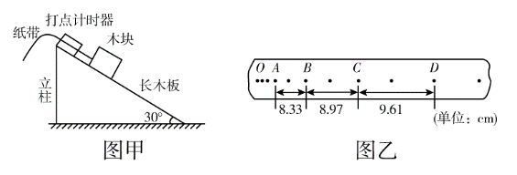

（1）已测得图甲中长木板长度是立柱高度的2倍。电磁打点计时器使用频率为50 Hz的低压交流电源，实验得到如图乙所示的纸带，测量数据及其标记符号如图乙所示。则木块下滑的加速度为________m/s2。（计算结果保留两位有效数字）

（2）用测得的物理量及加速度*a*计算出木块与长木板间的动摩擦因数为________（*g*取10 m/s2，计算结果保留两位有效数字）。因系统误差会使动摩擦因数的测量值大于真实值，你认为导致该误差的主要原因是____________________________________________________。

答案　（1）4.0　（2）0.12　纸带受到摩擦阻力的作用

解析　（1）由Δ*x*＝*aT*2可得，*a*＝＝＝4.0 m/s2。

（2）由牛顿第二定律*mg*sin*θ*－*μmg*cos*θ*＝*ma*，由题中已知条件可知*θ*＝30°，则动摩擦因数*μ*＝≈0.12，因纸带与限位孔间存在摩擦力，测量值偏大。

4．[2015·湖北二联]某探究学习小组的同学欲探究“滑块与桌面间的动摩擦因数”，他们在实验室组装了一套如图1所示的装置，另外他们还找到打点计时器及所用的学生电源一台、天平、刻度尺、导线、纸带、钩码若干。

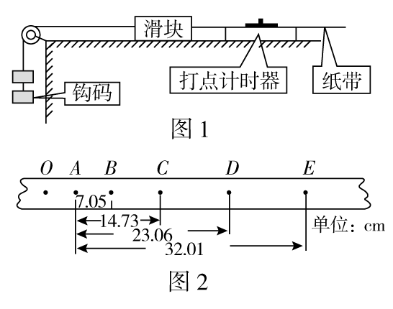

小组同学的实验步骤如下：用天平称量滑块的质量*M*＝300 g，将滑块放在水平桌面上并连接上纸带，用细线通过滑轮挂上两个钩码（每个钩码质量为100 g），调整滑轮高度使拉滑块的细线与桌面平行，让钩码拉动滑块由静止开始加速运动，用打点计时器记录其运动情况。实验纸带的记录如图2所示，计数点之间有4个点未画出，所用交流电源的频率为50 Hz，则滑块运动的加速度为________m/s2。滑块与桌面间的动摩擦因数*μ*＝________（结果保留两位有效数字，重力加速度*g*＝10 m/s2）。

答案　0.64　0.56

解析　由逐差法公式，加速度*a*＝＝×10－2 m/s2 ≈0.64 m/s2。由牛顿第二定律*mg*－*μMg*＝（*m*＋*M*）*a*，动摩擦因数*μ*＝≈0.56。

5．[2015·天星教育联考]某同学尝试测量一小滑块和长度为0.5 m的木板*BC*间的动摩擦因数*μ*。首先，他把半径为*R*的四分之一圆弧轨道*AB*固定在水平桌面上，如图甲所示，将小滑块从*A*端由静止释放，小滑块落在地面上某点（不反弹），测出轨道*B*端离地面的高度*h*、*B*端到小滑块的落点的水平距离*x*1。然后，他把圆弧轨道*AB*和木板*BC*连接并固定在桌面上，将小滑块仍然从*A*端由静止释放，最后的落点到*C*端的水平距离为*x*2，如图乙所示。已知重力加速度大小为*g*。回答下列问题：

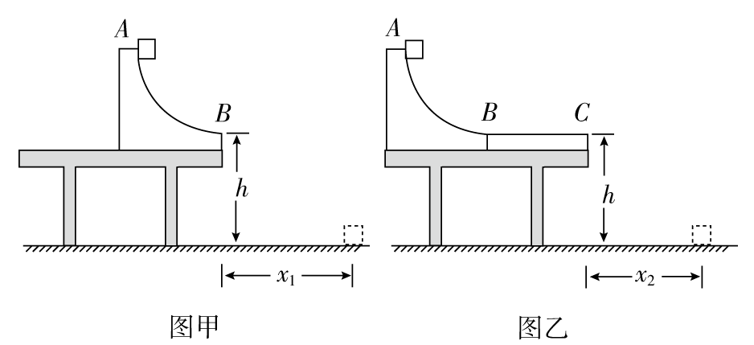

（1）图甲中，小滑块到达轨道*B*端时的速率为________。（用*g*、*h*、*x*1表示）

（2）若测出*h*＝0.500 m、*x*1＝1.000 m、*x*2＝0.800 m，则*μ*＝________。

（3）下列说法正确的是________。

（A）桌面必须保持水平

（B）实验中圆弧轨道*AB*必须是光滑的

（C）让小滑块从*A*端释放多次，得到平均落点，能减小实验误差

（D）若*R*太小，小滑块不能从木板*BC*右端滑下，则不能利用该装置求出*μ*

答案　（1）*x*1　（2）0.36　（3）AC

解析　（1）由平抛运动规律得，*x*1＝*vBt*，*h*＝*gt*2，则*vB*＝*x*1。

（2）设小滑块质量为*m*，木板长为*L*，则由能量守恒得－*μmgL*＝*mv*－*mv*＝（*x*－*x*），代入数据解得*μ*＝0.36。

（3）桌面水平保证小滑块做平抛运动及小滑块在木板上受到的摩擦力为*μmg*，A对；轨道*AB*光滑与否对实验结果没有影响，B错；多次操作得到平均落点，能减小*x*1、*x*2的误差，C对；当*R*太小，以至于小滑块停在木板上时，可以测出小滑块在木板上滑动的距离*x*，再由*μmgx*＝求解*μ*，D错。

# 限时规范专题练（一）　平衡问题综合应用

E:\电子稿\金版教程（魏）\2016\3.6\课件-物理（高三一轮书\闹钟.tif　　时间：45分钟　E:\电子稿\金版教程（魏）\2016\3.6\课件-物理（高三一轮书\满分.tif满分：100分

一、选择题（本题共10小题，每小题7分，共70分。其中1～6为单选，7～10为多选）

1．[2015·江西师大附中检测]

如图所示，光滑斜面的倾角是30°，轻绳的一端通过两个滑轮与*A*相连，另一端固定于天花板上，不计轻绳与滑轮的摩擦。物块*A*的质量为*m*，不计滑轮的质量，挂上物块*B*后，当动滑轮两边轻绳的夹角为90°时，*A*、*B*恰能保持静止，则物块*B*的质量为（　　）

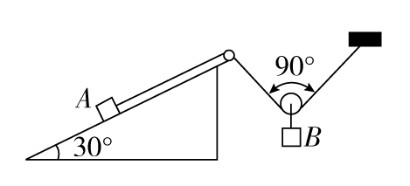

（A）*m* （B）*m*

（C）*m* （D）2*m*

答案　A

解析　先以*A*为研究对象，由*A*物块受力及平衡条件可得绳中张力*F*T＝*mg*sin30°。再以动滑轮为研究对象，分析其受力并由平衡条件有*mBg*＝*F*T。解得*mB*＝*m*，A正确。

2. [2015·武昌调研]如图所示，质量为*M*、半径为*R*的半球形物体*A*放在水平地面上，通过最高点处的钉子用水平轻质细线拉住一质量为*m*、半径为*r*的光滑球*B*，*A*、*B*均静止。则（　　）

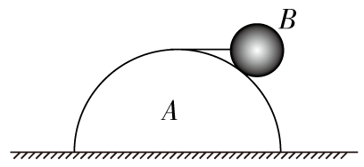

（A）*B*对*A*的压力大小为*mg*

（B）细线对小球的拉力大小为*mg*

（C）*A*对地面的压力大小为（*M*＋*m*）*g*

（D）地面对*A*的摩擦力大小为*mg*

答案　C

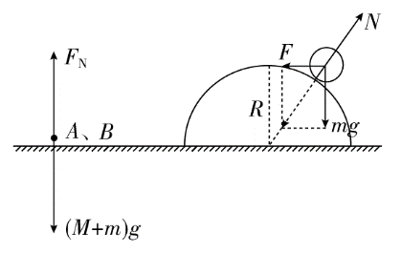

解析　由于*A*、*B*处于静止状态，故其所受合外力为零，整体受力分析，如图所示，根据平衡条件，可得：*F*N－（*M*＋*m*）*g*＝0，根据牛顿第三定律可知：*A*对地面的压力大小为（*M*＋*m*）*g*，选项C正确，选项D错误。隔离*B*受力分析，如图所示，根据平衡条件，由图中几何关系，可得＝＝，得：*N*＝*mg*，依据牛顿第三定律可得：*B*对*A*的压力大小为*mg*，细线对小球的拉力*F*＝*mg*，选项A、B错误。

3．近年来，智能手机的普及使“低头族”应运而生。近日研究发现，玩手机时，就有可能让颈椎承受多达60磅（约270 N）的重量，相当于给颈椎挂两个大西瓜，比一个7岁小孩还重。不当的姿势与一系列健康问题存在关联，如背痛、体重增加、胃痛、偏头痛和呼吸道疾病等。当人体直立时，颈椎所承受的压力等于头部的重量；但当低头时，颈椎受到的压力会随之变化。现将人体头颈部简化为如图的模型：重心在*P*点的头部，在可绕*O*转动的颈椎*OP*（轻杆）的支持力和沿*PQ*方向肌肉拉力的作用下处于静止。当低头时，颈椎与竖直方向的夹角为45°，*PQ*与竖直方向的夹角为60°，此时，颈椎受到的压力约为直立时颈椎受到压力的（sin15°≈0.259）（　　）

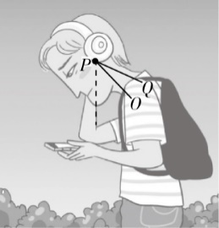

（A）4.2倍 （B）3.3倍

（C）2.8倍 （D）2.0倍

答案　B

解析　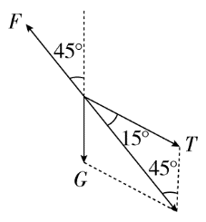

由题意可明确头的受力情况，如图所示：将沿*PQ*方向肌肉拉力与头的重力合成，合力与颈椎的支持力*F*等大反向，由几何关系和平衡得：

＝＝，所以*F*＝*G*≈3.3*G*，故B正确。

4．[2015·安徽联考]如图所示，重物*A*被绕过小滑轮*P*的细线所悬挂，小滑轮*P*被一根细线系于天花板上的*O*点。*B*放在粗糙的水平桌面上，*O*′是三根线的结点，*bO*′水平拉着*B*物体，*aO*′、*bO*′与*cO*′夹角如图所示。细线、小滑轮的重力和细线与滑轮间的摩擦力均可忽略，整个装置处于静止状态。若悬挂小滑轮的细线*OP*的张力是20 N，则下列说法中错误的是（*g*＝10 m/s2）（　　）

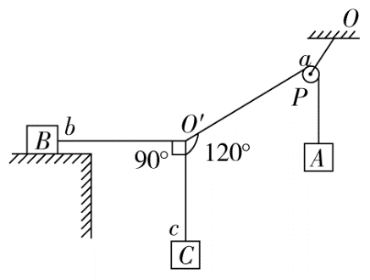

（A）重物*A*的质量为2 kg

（B）桌面对*B*物体的摩擦力为10 N

（C）重物*C*的质量为1 kg

（D）*OP*与竖直方向的夹角为60°

答案　D

解析　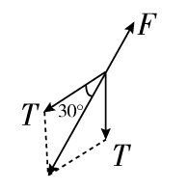

以*P*为研究对象受力分析

2*T*cos30°＝*F*

∴*T*＝＝＝20 N

因为*T*＝*mAg*　所以*mA*＝2 kg，A正确。

以*O*′为研究对象

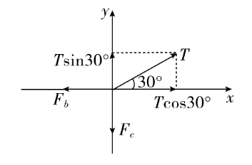

由平衡条件知：

*T*cos30°＝*Fb*

∴*Fb*＝10 N

*T*sin30°＝*Fc*　∴*Fc*＝10 N

因为*Fc*＝*mC* *g*，

所以*mC*＝1 kg，则C正确。

因为*Fb*＝*f*，所以B正确，*OP*与竖直方向的夹角为30°，D错误。

5．[2015·江西月考]气象研究小组用图示简易装置测定水平风速。在水平地面上竖直固定一直杆，半径为*R*、质量为*m*的薄空心塑料球用细线悬于杆顶端*O*，当水平风吹来时，球在风力的作用下飘起来。已知风力大小正比于风速和球正对风的截面积，当风速*v*0＝3 m/s时，测得球平衡时细线与竖直方向的夹角*θ*＝30°。则（　　）

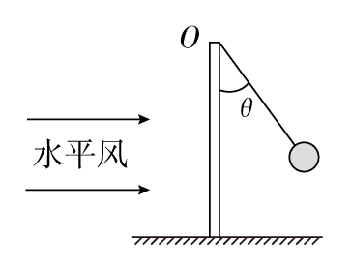

（A）*θ*＝60°时，风速*v*＝6 m/s

（B）若风速增大到某一值时，*θ*可能等于90°

（C）若风速不变，换用半径变大、质量不变的球，则*θ*不变

（D）若风速不变，换用半径相等、质量变大的球，则*θ*减小

答案　D

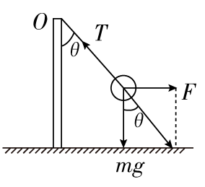

解析　以球为研究对象受力分析如图，采用直接合成的方法，风力与重力的合力与线的拉力等大反向

其中*F*＝*kvS*　tan*θ*＝

当*v*0＝3 m/s时，*θ*＝30°

所以，当*v*＝6 m/s时，tan*θ*＝，A错误。风速再大，*θ*也不可能等于90°，否则没力平衡重力，B错误。若风速不变，由tan*θ*＝知D正确。

6．[2015·衡水一模]截面为直角三角形的木块*A*质量为*M*，放在倾角为*θ*的斜面上，当*θ*＝37°时，木块恰能静止在斜面上，如图甲。现将*θ*改为30°，在*A*与斜面间放一质量为*m*的光滑圆柱体*B*，如图乙，已知sin37°＝0.6，cos37°＝0.8，则（　　）

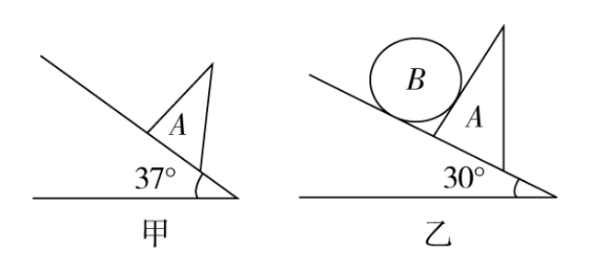

（A）*A*、*B*仍一定静止于斜面上

（B）若*M*＝4*m*，则*A*受到斜面的摩擦力为*mg*

（C）若*M*＝2*m*，则*A*受到的摩擦力为*mg*

（D）以上说法都不对

答案　B

解析　当*θ*＝37°时，木块恰能静止，由平衡知*mg*sin37°＝*μmg*cos37°，故*μ*＝，当改为*θ*＝30°时，（*M*＋*m*）*g*sin30°和*μMg*cos30°大小关系不确定，故A错误。若*M*＝4*m*时，（*M*＋*m*）*g*sin30°＜*μMg*cos30°，则*AB*静止在斜面上，*A*与斜面间为静摩擦，大小为*f*＝（*M*＋*m*）*g*sin30°＝*mg*，故B正确。若*M*＝2*m*时，（*M*＋*m*）*g*sin30°＞*μMg*cos30°，则*AB*相对斜面滑动，*A*与斜面间为滑动摩擦力，大小为*f*＝*μMg*cos30°≠*mg*，故C错误，D也错误。

7．[2015·焦作期中]如图所示，一个质量为*m*的滑块静止于倾角为30°、质量为*M*的粗糙斜劈上，斜劈放在粗糙的水平地面上，一根轻弹簧一端固定在竖直墙上的*P*点，另一端系在滑块上，弹簧与竖直方向的夹角为30°，整个装置处于静止状态，已知重力加速度为*g*，则（　　）

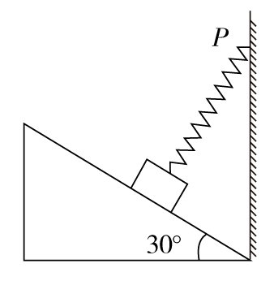

（A）斜面对滑块的支持力大小可能为零

（B）地面对斜劈的支持力一定小于（*M*＋*m*）*g*

（C）地面对斜劈可能没有摩擦力

（D）斜面对滑块摩擦力大小一定不等于*mg*

答案　CD

解析　沿斜面方向，根据平衡条件滑块此时受到的摩擦力大小等于重力沿斜面向下的分力（等于*mg*sin*θ*）不为零，有摩擦力必有弹力，所以斜面对滑块的支持力不可能为零，故A错误；因为弹簧的形变情况未知，所以斜面与滑块之间的弹力大小不确定，所以滑块可能只受重力、斜面支持力和静摩擦力三个力的作用而平衡，地面对斜劈的支持力不一定小于（*M*＋*m*）*g*，故B错误；假设滑块受重力、支持力、摩擦力，三个力的合力可以为0，即物体可以不受弹簧的弹力，则弹簧可以处于原长，此时斜劈对滑块的合作用力的方向竖直向上，所以滑块对斜劈的合作用力的方向竖直向下，所以此时地面对斜劈没有摩擦力，故C正确；由于弹簧的方向与斜面垂直，所以沿斜面方向，根据平衡条件，滑块此时受到的摩擦力大小等于重力沿斜面向下的分力（等于*mg*sin*θ*），故D正确。

8．如图，物体的重力为*G*，保持细绳*AO*的位置不变，让细绳*BO*的*B*端沿四分之一圆弧从*D*点缓慢向*E*点移动。在此过程中（　　）

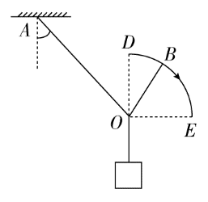

（A）*BO*绳上的张力先增大后减小

（B）*BO*绳上的张力先减小后增大

（C）*AO*绳上的张力一直增大

（D）*AO*绳上的张力一直减小

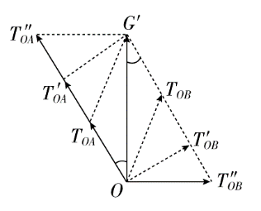

答案　BC

解析　由于物体始终处于平衡状态，所以*TOA*和*TOB*的合力大小恒等于*G*，方向竖直向上，当细绳的*B*端从*D*点向*E*点慢慢地移动时，各力变化情况如图所示，可见*TOA*逐渐增大，*TOB*先减小后增大，B、C正确。

9. 如图所示，光滑的球用一细线系于竖直墙壁上，在墙壁与球之间夹有一矩形物块，球和物块均处于静止状态。物块的*ab*边比*bc*边短，各表面的粗糙程度均相同。若翻转物块，让墙壁和球夹住物块*ab*、*cd*边所在面，下列分析正确的是（　　）

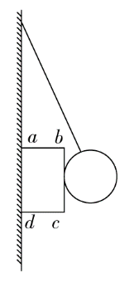

（A）物块和球一定仍处于静止状态

（B）物块受到墙壁的摩擦力将比原来大

（C）细线的拉力将比原来大

（D）球对物块的压力将比原来大

答案　ACD

解析　翻转物块，相当于把绳与墙之间夹角变大，以球为研究对象，仍平衡。受力分析如图：

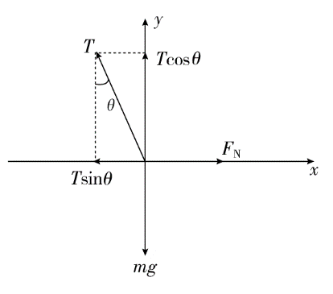

列平衡方程：*T*cos*θ*＝*mg*，*T*sin*θ*＝*F*N，*θ*变大，则绳的拉力*T*变大，球对物块的压力变大，物块受墙壁的摩擦始终等于物块重力，不发生改变，故A、C、D正确。

10．[2016·哈尔滨六中摸底]

一个截面是直角三角形的木块放在水平面上，在斜面上放一个光滑球，球的一侧靠在竖直墙上，木块处于静止，如图所示。若在光滑球的最高点施加一个竖直向下的力*F*，球仍处于静止，则木块对地面的压力*N*和摩擦力*f*的变化情况是（　　）

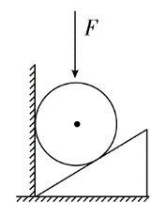

（A）*N*增大 （B）*f*增大

（C）*N*不变 （D）*f*不变

答案　AB

解析　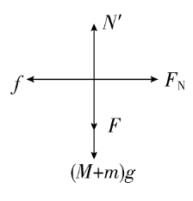

以整体为研究对象受力分析如图：

施加*F*以后很明显地面对木块的支持力由（*M*＋*m*）*g*变为（*M*＋*m*）*g*＋*F*，则木块对地面的压力*N*变大。水平方向*f*＝*F*N。

隔离球：

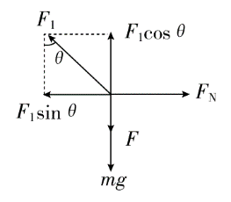

竖直方向：*F*1cos*θ*＝*mg*＋*F*

水平方向：*F*1sin*θ*＝*F*N

由竖直方向知加*F*后*F*1变大，则由水平方向知*F*N变大，联系整体知木块对地面的摩擦力*f*变大，故选A、B。

二、非选择题（本题共2小题，共30分）

11．（15分）两个相同的小球A和B，质量均为*m*，用长度相同的两根细线把A、B两球悬挂在水平天花板上的同一点O，并用长度相同的细线连接A、B两小球，然后，用一水平方向的力*F*作用在小球A上，此时三根细线均处于直线状态，且OB细线恰好处于竖直方向，如图所示。如果不考虑小球的大小，两小球均处于静止状态，则：

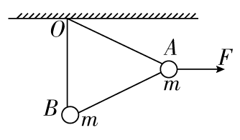

（1）OB绳对小球的拉力为多大？

（2）OA绳对小球的拉力为多大？

（3）作用力*F*为多大？

答案　（1）*mg*　（2）2*mg*　（3）*mg*

解析　（1）因OB绳处于竖直方向，所以B球处于平衡状态，AB绳上的拉力为零，OB绳对小球的拉力*F*OB＝*mg*。

（2）A球在重力*mg*、水平拉力*F*和OA绳的拉力*F*OA三力作用下平衡，所以OA绳对小球的拉力*F*OA＝＝2*mg*。

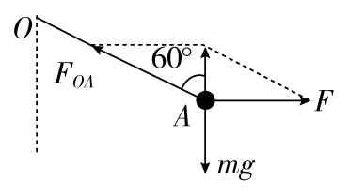

（3）作用力*F*＝*mg*tan60°＝*mg*。

12. （15分）所受重力*G*1＝8 N的物块悬挂在绳*PA*和*PB*的结点上。*PA*偏离竖直方向37°角，*PB*在水平方向，且连在所受重力为*G*2＝100 N的木块上，木块静止于倾角为37°的斜面上，如图所示，试求：（sin53°＝0.8，cos53°＝0.6，重力加速度*g*取10 m/s2）

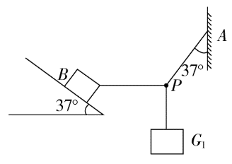

（1）木块与斜面间的摩擦力大小；

（2）木块所受斜面的弹力大小。

答案　（1）64.8 N　（2）76.4 N

解析　如图甲所示，分析*P*点受力，由平衡条件可得

*FA*cos37°＝*G*1，*FA*sin37°＝*FB*

可解得：*FB*＝6 N。

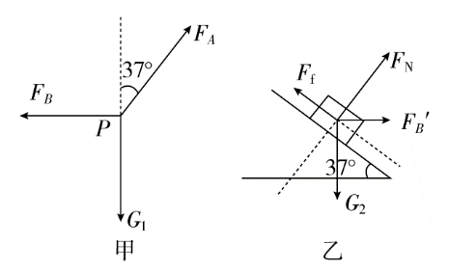

再分析*B*的受力情况如图乙所示，由物体的平衡条件可得*F*f＝*G*2sin37°＋*FB*′cos37°，*F*N＋*FB*′sin37°＝*G*2cos37°，*FB*′＝*FB*，可求得*F*f＝64.8 N，*F*N＝76.4 N。